**BAB I PENDAHULUAN**

Paradigma penanggulangan bencana bergeser dari konvensional menuju holistik, bukan hanya tanggap darurat tetapi juga keseluruhan proses dalam manajemen risiko bencana yang diintegrasikan ke dalam perencanaan pembangunan. Pandangan konvensional menganggap bencana itu suatu peristiwa yang tak terelakkan dan korban harus segera mendapatkan pertolongan, sehingga fokus dari penanggulangan bencana lebih bersifat bantuan (*relief*) dan penanganan kedaruratan. Paradigma yang berkembang berikutnya adalah paradigma mitigasi, yang tujuannya lebih diarahkan pada identifikasi daerah-daerah rawan bencana, mengenali pola-pola yang dapat menimbulkan kerawanan, dan melakukan kegiatan-kegiatan mitigasi yang bersifat struktural (rekayasa konstruksi) maupun non-struktural seperti penataan ruang, peningkatan pengetahuan dan kesadaran, dan penyusunan *building code*.

Selanjutnya paradigma penanggulangan bencana berkembang lagi dengan mulai mempertimbangkan dinamika faktor-faktor kerentanan di dalam masyarakat yang disebut dengan paradigma pembangunan. Upaya-upaya yang dilakukan lebih bersifat mengintegrasikan upaya penanggulangan bencana dengan program perencanaan pembangunan. Penguatan ekonomi, penerapan teknologi, pengentasan kemiskinan merupakan program serta upaya yang telah dilakukan pemerintah. Paradigma yang terakhir adalah paradigma pengurangan risiko bencana. Pendekatan ini merupakan perpaduan dari sudut pandang teknis dan ilmiah dengan perhatian kepada faktor-faktor fisik, sosial, ekonomi, lingkungan, dan politik dalam perencanaan penanggulangan bencana. Dalam paradigma ini perencanaan penanggulangan bencana bertujuan untuk meningkatkan kemampuan segenap pemangku kepentingan (*stakeholders*) untuk mengelola dan menekan risiko terjadinya bencana.

Wilayah Negara Kesatuan Republik Indonesia merupakan daerah rawan bencana. Setidaknya ada 12 ancaman bencana yang dikelompokkan dalam bencana geologi (gempabumi, tsunami, gunungapi, gerakan tanah/tanah longsor), bencana hidrometeorologi (banjir, banjir bandang, kekeringan, cuaca ekstrem, gelomban g ekstrem, kebakaran hutan dan lahan), dan bencana antropogenik (epidemi/wabah penyakit dan kegagalan teknologi/kecelakaan industri). Seluruh potensi bencana dapat menimbulkan dampak korban jiwa manusia, kerusakan lingkungan, kerugian harta benda, dan dampak psikologis. Meskipun bencana merupakan suatu kejadian alam yang tidak dapat diprediksi waktu terjadinya, namun dampaknya dapat dikurangi melalui upaya pengurangan risiko bencana.

Provinsi Jawa Tengah merupakan salah satu daerah prioritas yang perlu melaksanakan pengkajian risiko bencana, untuk mendukung percepatan proses ini Kota Surakarta sebagai salah satu Kota di Jawa Tengah yang memiliki potensi ancaman bencana melakukan penyusunan dokumen kajian risiko bencana dengan dukungan penganggaran dari APBD. Inisiasi ini dilakukan oleh Badan Penanggulangan Bencana Daerah (BPBD) sebagai lembaga yang mengkoordinasikan kegiatan penanggulangan bencana dan didukung oleh semua stakeholders terkait yang ada di Kota Surakarta. Program ini dilaksanakan karena munculnya kesadaran kolektif bahwa wilayah Kota Surakarta memiliki potensi ancaman dan kerentanan yang kompleks dilihat dari aspek geologis, hidrometeorologis, geografis, demografi, topografi, dan sosial ekonomi serta budaya.

Berdasarkan IRBI yang dikeluarkan oleh BNPB pada tahun 2020, Kota Surakarta menempati posisi ke-183 dari 509 Kota/kota di Indonesia yang berisiko terhadap gempa bumi dengan skor 21.6 (Tinggi), tanah longsor (menempati posisi ke-242 dari 514 Kota/kota di Indonesia), kekeringan (menempati posisi ke-302 dari 511 Kota/kota di Indonesia yang berisiko terhadap kekeringan), cuaca ekstrem (menempati posisi ke-251 dari 506 Kota/kota di Indonesia yang berisiko terhadap cuaca ekstrem). Berbagai risiko bencana ini perlu diantisipasi, sehingga dampaknya terhadap sektor-sektor strategis seperti kegiatan ekonomi, pendidikan, dan sosial budaya dapat dikurangi seminimal mungkin.

Untuk menjawab berbagai tantangan strategis tersebut serta dalam rangka untuk mengimplementasian tugas pokok dan fungsinya sebagai lembaga yang mengkoordinasikan berbagai program penanggulangan bencana di daerah maka, BPBD Kota Surakarta pada Tahun 2024 ini melakukan kegiatan “Kajian Risiko Bencana di Kota Surakarta”. Dokumen kajian ini nantinya diharapkan dapat digunakan sebagai acuan dalam penyusunan kebijakan penanggulangan bencana daerah seperti Rencana Penanggulangan Bencana (RPB), Rencana Aksi Daerah Pengurangan Risiko Bencana (RAD-PRB), Rencana Kontingensi, Rencana Operasi, dan berbagai produk perencanaan lainnya. Di tatanan mitra pemerintah dokumen ini diharapkan dapat digunakan sebagai dasar untuk melakukan aksi pendampingan maupun intervensi teknis langsung ke komunitas terpapar untuk mengurangi risiko bencana, dengan tetap mengedepankan fungsi koordinasi dan sinkronasi dengan program pemerintah dalam penyelenggaraan penanggulangan bencana. Pada tatanan masyarakat umum, hasil dari pengkajian risiko bencana ini dapat digunakan sebagai salah satu dasar untuk menyusun aksi praktis dalam rangka kesiapsiagaan, seperti menyusun rencana dan jalur evakuasi, kegiatan mitigasi sederhana, dan pengambilan keputusan terkait dengan penataan daerah tempat tinggal yang mengedepankan manajemen risiko bencana.

**1.1. Latar Belakang**

Berdasarkan catatan sejarah kebencanaan, Kota Surakarta pernah mengalami berbagai bencana. Dari Data dan Informasi Bencana Indonesia (DIBI, BNPB), bencana yang termasuk sering terjadi di Kota Surakarta yaitu: banjir, tanah longsor, cuaca ekstrem, dan kebakaran. Kejadian bencana tersebut menimbulkan dampak korban jiwa, kerugian harta benda dan kerusakan lingkungan/lahan yang besar, serta menimbulkan dampak psikologis bagi masyarakat Kota Surakarta.

Melihat besarnya jumlah kejadian dan dampak yang ditimbulkan dari berbagai bencana tersebut, maka Pemerintah Kota Surakarta dituntut memiliki perencanaan penanggulangan bencana yang baik, sehingga potensi bencana dapat ditangani dengan terarah dan terpadu. Pemaduan dan penyelarasan arah penyelenggaraan penanggulangan bencana di Kota Surakarta membutuhkan dasar yang kuat dalam pelaksanaannya. Salah satu langkah yang perlu dilakukan oleh Kota Surakarta yaitu dengan melakukan pengkajian risiko terhadap potensi bencana yang ada.

Luaran (*output*) kegiatan pengkajian risiko bencana Kota Surakarta adalah Dokumen Kajian Risiko Bencana (KRB) Kota Surakarta Tahun 2022. Dokumen KRB sebagai dasar bagi pemerintah daerah dan masyarakat untuk melaksanakan upaya penanggulangan bencana di Kota Surakarta. Penyusunan Dokumen KRB ini mengacu pada Peraturan Kepala Badan Nasional Penanggulangan Bencana Nomor 02 Tahun 2012 tentang Pedoman Umum Pengkajian Risiko Bencana dan petunjuk teknis yang telah disempurnakan serta referensi lainnya yang relevan. Penerapan metode kajian risiko didasarkan pada kondisi nyata terkini dan aturan - aturan terkait bencana yang ada di Kota Surakarta. Fokus pengkajian masing- masing bencana adalah untuk mengetahui tingkat ancaman, tingkat kerentanan, tingkat kapasitas, dan tingkat risiko bencana yang digunakan sebagai dasar dalam perencanaan penanggulangan bencana lima tahunan di Kota Surakarta yaitu untuk periode perencanaan Tahun 2022-2026.

**1.2. Maksud dan Tujuan**

Kegiatan ini diharapkan dapat mendukung penguatan Pemerintah Daerah dalam perencanaan penanggulangan bencana di Kota Surakarta. Lebih lanjut kegiatan ini dimaksudkan untuk menghasilkan dokumen Kajian Risiko Bencana (KRB) dan peta risiko bencana sebagai dasar yang kuat dalam perencanaan kebijakan penanggulangan bencana, sehingga efektivitas manajemen bencana dengan melibatkan berbagai pihak dapat ditingkatkan.

Kegiatan ini bertujuan untuk:

1). Menyusun Dokumen Kajian Risiko Bencana Kota Surakarta Tahun

2022-2026

2). Menyusun Peta Risiko Bencana yang didasarkan pada Peta Ancaman, Peta

Kerentanan dan Peta Kapasitas;

3). Menyusun *baseline* data risiko bencana (potensi jumlah jiwa terpapar, kerugian harta benda, kerusakan lingkungan) sebagai acuan penyelenggaraan penanggulangan bencana di Kota Surakarta.

**1.3. Ruang Lingkup**

Dokumen Kajian Risiko Bencana Kota Surakarta disusun berdasarkan pedoman umum pengkajian risiko bencana dan petunjuk teknis pengkajian risiko yang diperbarui oleh BNPB, dengan batasan kajian tersebut meliputi:

1). Pengkajian tingkat ancaman/bahaya;

2). Pengkajian tingkat kerentanan terhadap bencana;

3). Pengkajian tingkat kapasitas menghadapi bencana;

4). Pengkajian tingkat risiko bencana;

5). Rekomendasi kebijakan penanggulangan bencana berdasarkan hasil kajian risiko bencana dan peta risiko bencana.

**1.4. Landasan Hukum**

Penyusunan Dokumen KRB Kota Surakarta berdasarkan pada landasan hukum yang berlaku ditingkat Nasional, Provinsi Jawa Tengah, dan Kota Surakarta.

Adapun landasan operasional hukum yang terkait adalah sebagai berikut:

1). Undang - Undang Nomor 24 Tahun 2007 tentang Penanggulangan Bencana;

2). Undang-Undang Nomor 26 Tahun 2007 tentang Penataan Ruang;

3). Undang-Undang Nomor 9 Tahun 2015 tentang Perubahan Kedua Atas

Undang-undang Nomor 23 Tahun 2014 tentang Pemerintah Daerah;

4). Peraturan Pemerintah Nomor 21 Tahun 2008 tentang Penyelenggaraan

Penanggulangan Bencana;

5). Peraturan Pemerintah Nomor 22 Tahun 2008 tentang Pendanaan dan

Pengelolaan Bantuan Bencana Penanggulangan Bencana;

6). Peraturan Pemerintah Nomor 23 Tahun 2008 tentang Peran Serta Lembaga Internasional dan Lembaga Asing Non‐Pemerintah dalam Penanggulangan Bencana;

7). Peraturan Pemerintah Nomor 18 Tahun 2016 tentang Perangkat Daerah;

8). Peraturan Presiden Nomor 8 Tahun 2008 tentang Badan Nasional

Penanggulangan Bencana;

9). Peraturan Menteri Pekerjaan Umum Nomor 21/PRT/M/2007 tentang Pedoman Penataan Ruang Kawasan Rawan Letusan Gunung Berapi dan Kawasan Rawan Gempa Bumi;

10). Peraturan Menteri Pekerjaan Umum Nomor 22 Tahun 2007 tentang

Pedoman Penataan Ruang Kawasan Rawan Bencana Longsor;

11). Peraturan Kepala Badan Nasional Penanggulangan Bencana Nomor 02

Tahun 2012 tentang Pedoman Umum Pengkajian Risiko Bencana;

12). Peraturan Menteri Energi dan Sumber Daya Mineral Nomor 15 Tahun 2011 tentang Pedoman Mitigasi Bencana Gunung Api, Gerakan Tanah, Gempabumi, dan Tsunami;

13). Peraturan Kepala Badan Nasional Penanggulangan Bencana Nomor 03

Tahun 2012 tentang Panduan Penilaian Kapasitas Daerah dalam

Penanggulangan Bencana;

14). Peraturan Menteri Dalam Negeri Republik Indonesia Nomor 101 Tahun

2018 tentang Standar Teknis Pelayanan Dasar pada Standar Pelayanan

Minimal Sub-Urusan Bencana Daerah Kota/Kota;

15). Peraturan Daerah Provinsi Jawa Tengah Nomor 11 Tahun 2009 tentang

Penyelenggaraan Penanggulangan Bencana di Provinsi Jawa Tengah

(Lembaran Daerah Provinsi Jawa Tengah Tahun 2009 Nomor 11, Tambahan

Lembaran Daerah Provinsi Jawa Tengah Nomor 261).

**1.5. Peristilahan**

Beberapa istilah yang perlu diketahui untuk memahami Dokumen KRB Kota Surakarta ini dijelaskan sebagai berikut:

1). **Angin Puting Beliung** adalah angin kencang yang datang secara tiba-tiba,

mempunyai pusat, bergerak melingkar menyerupai spiral dengan kecepatan

40-50 km/jam hingga menyentuh permukaan bumi dan akan hilang dalam waktu singkat (5-10 menit).

2). **Badan Nasional Penanggulangan Bencana**, yang selanjutnya disingkat dengan **BNPB** adalah lembaga pemerintah non departemen yang ditugasi untuk melakukan fungsi koordinasi, komando, dan pelaksana dalam penanggulangan bencana di Indonesia sesuai dengan ketentuan peraturan perundang-undangan.

3). **Badan Penanggulangan Bencana Daerah**, yang selanjutnya disingkat **BPBD**, adalah Satuan Kerja Perangkat Daerah di Kota Surakarta yang menyelanggarakan fungsi koordinasi, komando, dan pelaksana dalam penyelenggaraan penanggulangan bencana.

4). **Bahaya** adalah situasi, kondisi atau karakteristik biologis, klimatologis,

geografis, geologis, sosial, ekonomi, politik, budaya dan teknologi suatu masyarakat di suatu wilayah untuk jangka waktu tertentu yang berpotensi menimbulkan korban dan kerusakan.

5). **Banjir** adalah peristiwa atau keadaan dimana terendamnya suatu daerah atau daratan karena volume air yang meningkat.

6). **Banjir Bandang** adalah banjir yang datang secara tiba-tiba dengan debit air

yang besar disebabkan oleh runtuhnya bendungan alami yang membendung aliran sungai akibat longsor atau runtuhnya bendungan permanen seperti Waduk atau Dam.

7). **Bencana** adalah peristiwa atau rangkaian peristiwa yang mengancam dan

mengganggu kehidupan dan penghidupan masyarakat yang disebabkan, baik oleh faktor alam dan/atau non alam maupun faktor manusia sehingga mengakibatkan timbulnya korban jiwa manusia, kerusakan lingkungan, kerugian harta benda, dan dampak psikologis.

8). **Daerah** adalah Kota Surakarta;

9). **Data dan Informasi Bencana Indonesia** selanjutnya disebut DIBI adalah sebuah aplikasi analisis tools yang digunakan untuk menyimpan data bencana serta mengelola data spasial maupun data nonspasial.

10). **Cek Lapangan** (*Ground Check*) adalah mekanisme revisi garis maya yang

dibuat pada peta berdasarkan perhitungan dan asumsi dengan kondisi sesungguhnya di lapangan.

11). **Gelombang Ekstrem dan Abrasi** adalah kondisi gelombang diatas rata-rata normal yang mengakibatkan terkikisnya wilayah pantai secara masif dan mengakibatkan kerusakan pada lingkungan pantai dan berbagai infrastruktur yang ada.

12). **Gempa Bumi** adalah getaran atau guncangan yang terjadi di permukaan

bumi yang disebabkan oleh tumbukan antar lempeng bumi, patahan aktif, akitivitas gunungapi atau runtuhan batuan.

13). ***Geographic Information System***, selanjutnya disebut GIS adalah sistem untuk pengelolaan, penyimpanan, pemrosesan, analisis, dan penayangan data secara spasial (keruangan).

14). **Indeks Kerugian Daerah** adalah nilai kerugian yang diperkirakan pada wilayah bencana sebagai akibat dari rusaknya infrastruktur dan lahan produktif.

15). **Indeks Penduduk Terpapar** adalah jumlah penduduk pada wilayah yang diperkirakan terkena dampak bencana.

16). **Kajian Risiko Bencana** adalah mekanisme terpadu untuk memberikan

gambaran menyeluruh terhadap risiko bencana suatu daerah dengan menganalisis tingkat ancaman, kerentanan, dan kapasitas dalam bentuk dokumen tertulis dan peta.

17). **Kapasitas** adalah penguasaan sumberdaya, kemampuan respon, dan

ketahanan yang dimiliki pemerintah dan masyarakat, sehingga memungkinkan mereka untuk mempersiapkan diri, mencegah, menjinakkan, menanggulangi, mempertahankan diri serta dengan cepat memulihkan diri dari dampak bencana.

18). **Kapasitas Daerah** adalah kemampuan daerah dan masyarakat untuk melakukan tindakan pengurangan tingkat bahaya dan tingkat kerugian daerah akibat bencana.

19). **Kebakaran Hutan dan Lahan** adalah suatu keadaan di mana hutan dan lahan dilanda api, sehingga mengakibatkan kerusakan hutan dan lahan yang menimbulkan kerugian ekonomis dan atau nilai lingkungan. Kebakaran hutan dan lahan seringkali menyebabkan bencana asap yang dapat mengganggu aktivitas dan kesehatan masyarakat sekitar.

20). **Kekeringan** adalah ketersediaan air yang jauh di bawah kebutuhan air untuk kebutuhan hidup, pertanian, kegiatan ekonomi dan lingkungan. Adapun yang dimaksud kekeringan di bidang pertanian adalah kekeringan yang terjadi di lahan pertanian yang ada tanaman (padi, jagung, kedelai dan lain - lain) yang sedang dibudidayakan.

21). **Kejadian Bencana** adalah peristiwa bencana yang terjadi dan dicatat berdasarkan tanggal kejadian, lokasi, jenis bencana, korban dan/ataupun kerusakan. Jika terjadi bencana pada tanggal yang sama dan melanda lebih dari satu wilayah, maka dihitung sebagai satu kejadian.

22). **Kerentanan** adalah suatu kondisi yang mengakibatkan melemahnya atau

berkurangnya kemampuan suatu masyarakat untuk mencegah, menjinakkan, mencapai kesiapan, dan menanggapi dampak bahaya

tertentu. Kerentanan berupa kerentanan sosial budaya, fisik, ekonomi dan lingkungan, yang dapat ditimbulkan oleh beragam penyebab.

23). **Kesiapsiagaan** adalah serangkaian kegiatan yang dilakukan untuk

mengantisipasi bencana melalui pengorganisasian serta melalui langkah - langkah yang tepat guna dan berdaya guna.

24). **Korban Bencana** adalah orang atau kelompok orang yang menderita atau

meninggal dunia akibat bencana.

25). **Mitigasi** adalah upaya yang dilakukan untuk mengurangi risiko bencana dengan menurunkan kerentanan dan/atau meningkatkan kemampuan menghadapi ancaman bencana.

26). **Pencegahan** adalah upaya yang dilakukan untuk mencegah terjadinya sebagian atau seluruh bencana.

27). **Pengungsi** adalah orang atau sekelompok orang yang terpaksa atau dipaksa keluar dari tempat tinggalnya untuk jangka waktu yang belum pasti sebagai akibat dampak buruk bencana.

28). **Pengurangan Risiko Bencana** adalah segala tindakan yang dilakukan untuk

mengurangi kerentanan dan meningkatkan kapasitas terhadap jenis bahaya tertentu atau mengurangi potensi jenis bahaya tertentu.

29). **Penyelenggaraan Penanggulangan Bencana** adalah serangkaian upaya pelaksanaan penanggulangan bencana mulai dari tahapan sebelum bencana, saat bencana hingga tahapan sesudah bencana yang dilakukan secara terencana, terpadu, terkoordinasi dan menyeluruh.

30). **Peringatan Dini** adalah upaya pemberian peringatan sesegera mungkin

kepada masyarakat tentang kemungkinan terjadinya bencana pada suatu tempat oleh lembaga yang berwenang.

31). **Rencana Pembangunan Jangka Menengah Daerah** Kota Surakarta, yang selanjutnya disebut RPJMD adalah dokumen perencanaan pembangunan daerah untuk periode 5 (lima) tahun.

32). **Risiko Bencana** adalah potensi kerugian yang ditimbulkan akibat bencana pada suatu wilayah dan kurun waktu tertentu berupa kematian, luka, sakit, jiwa terancam, hilangnya rasa aman, mengungsi, kerusakan atau kehilangan harta, dan gangguan kegiatan masyarakat.

**1.6. Sistematika Penulisan**

Dokumen Kajian Risiko Bencana ini disusun berdasarkan sistematika penulisan yang secara umum dimuat dalam panduan pengkajian risiko bencana, dengan struktur penulisan sebagai berikut:

**Ringkasan Eksekutif**

Ringkasan eksekutif memaparkan seluruh hasil pengkajian dalam bentuk tingkat risiko bencana di Kota Surakarta. Selain itu, ringkasan ini juga memberikan gambaran umum berbagai rekomendasi tindakan dalam kebijakan penanggulangan bencana yang perlu diambil untuk mengurangi risiko bencana di Kota Surakarta.

**BAB I. Pendahuluan:**

Bab ini memaparkan peran strategis dan pentingnya pengkajian risiko bencana sebagai dasar untuk perencanaan penanggulangan bencana di Kota Surakarta.

**BAB II. Gambaran Umum Daerah dan Karakteristik Kebencanaan**

Pada Bab ini dipaparkan mengenai gambaran secara umum kondisi wilayah Kota Surakarta dan keterkaitannya dengan setiap bencana yang mungkin terjadi yang dibuktikan melalui catatan kejadian bencana Kota Surakarta. Paparan tersebut terdiri dari gambaran umum wilayah, sejarah kebencanaan, dan potensi bencana di Kota Surakarta.

**BAB III. Pengkajian Risiko Bencana:**

Berisi hasil pengkajian risiko bencana untuk setiap bencana yang berpotensi di Kota Surakarta, serta memaparkan kelas dan tingkat bahaya, kerentanan, kapasitas dan risiko untuk setiap bencana di Kota Surakarta.

**BAB IV. Rekomendasi**

Menguraikan rekomendasi kebijakan pengurangan risiko bencana di Kota Surakarta sesuai dengan kajian risiko bencana dan dipertajam berdasarkan hasil penilaian kapasitas daerah, yaitu berdasarkan Indikator Ketahanan Daerah (IKD) dan kesiapsiagaan masyarakat di Kota Surakarta. Rekomendasi dijabarkan menjadi rekomendasi kebijakan administratif dan rekomendasi kebijakan teknis

**BAB V. Penutup**

Bagian penutup memberikan kesimpulan akhir terkait tingkat risiko bencana dan kebijakan yang direkomendasikan serta rencana tindak lanjut yang akan dilakukan oleh stakeholders terkait di Kota Surakarta.

**Daftar Pustaka**

**BAB II**

**GAMBARAN UMUM DAERAH DAN KEBENCANAAN**

Secara garis besar, gambaran umum daerah dan karakteristik kebencanaan di Kota Surakarta dijabarkan menjadi dua aspek yaitu gambaran umum wilayah dan gambaran karakteristik kebencanaan. Gambaran umum wilayah memaparkan kondisi daerah berdasarkan aspek geografis, topografi, iklim, dan demografi. Gambaran umum kebencanaan memaparkan tentang sejarah kejadian bencana dan potensi bencana. Sejarah kejadian bencana terdiri dari bencana -bencana yang pernah terjadi di Kota Surakarta, sedangkan potensi bencana merupakan prediksi bencana-bencana yang memiliki kemungkinan untuk terjadi. Kedua aspek tersebut dijabarkan lebih mendalam pada Sub-Bab berikut.

**2.1. Gambaran Umum Daerah**

Gambaran umum wilayah Kota Surakarta berkaitan dengan kondisi geografi, topografi, geologi, hidrologi, iklim, jenis tanah, dan demografis. Kondisi wilayah dapat memberikan gambaran mengenai potensi bencana dan besar dampak yang ditimbulkannya di wilayah tersebut. Sebagai contoh, dari kondisi geografi bisa diketahui luas wilayah terdampak bahaya, dari kondisi demografi bisa diketahui potensi jumlah penduduk yang terpapar bahaya, dan dari kondisi topografi, iklim, dan jenis tanah dapat diperkirakan potensi tinggi rendahnya kelas bahaya yang ada.

**2.1.1. Kondisi Geografis**

Kota Surakarta merupakan salah satu kota besar di Jawa Tengah yang menunjang kota-kota lainnya seperti Semarang maupun Yogyakarta terletak pada 110° 45’ 15”dan 110°45’ 35” Bujur Timur dan antara 7°36’ dan 7°56’ Lintang Selatan.

Wilayah Kota Surakarta atau lebih dikenal dengan “Kota Solo” merupakan dataran rendah dengan ketinggian ± 92 m dari permukaan laut. Kota Solo berbatasan di sebelah utara dengan Kota Boyolali, sebelah timur dengan Kota Karanganyar, sebelah selatan dengan Kota Sukoharjo dan di sebelah Barat dengan Kota Sukoharjo. Luas wilayah Kota Surakarta mencapai 46,72 km² yang terbagi dalam 5 kecamatan, yaitu : Kecamatan Laweyan, Serengan, Pasar kliwon, Jebres dan Banjarsari.

Tabel 2.1. Luas Wilayah Tiap Kecamatan di Kota Surakarta Tahun 2023

|  |  |  |  |
| --- | --- | --- | --- |
| **Kecamatan**  ***Subdistrict*** | **Ibukota Kecamatan**  ***Capital of Subdistrict*** | **Luas *Total Area* (km2/*sq.km*** | **)** |
| **(1)** | **(2)** | **(3)** | |
| 1. Laweyan | Penumping | 9,13 | |
| 2. Serengan | Serengan | 3,08 | |
| 3. Pasar Kliwon | Joyosuran | 4,88 | |
| 4. Jebres | Jebres | 14,38 | |
| 5. Banjarsari | Banyuanyar | 15,26 | |
| **Kota Surakarta** |  | **46,72** | |

*Sumber : Kota Surakarta Dalam Angka 2024*

Gambar 2.1. Peta Administrasi Kota Surakarta

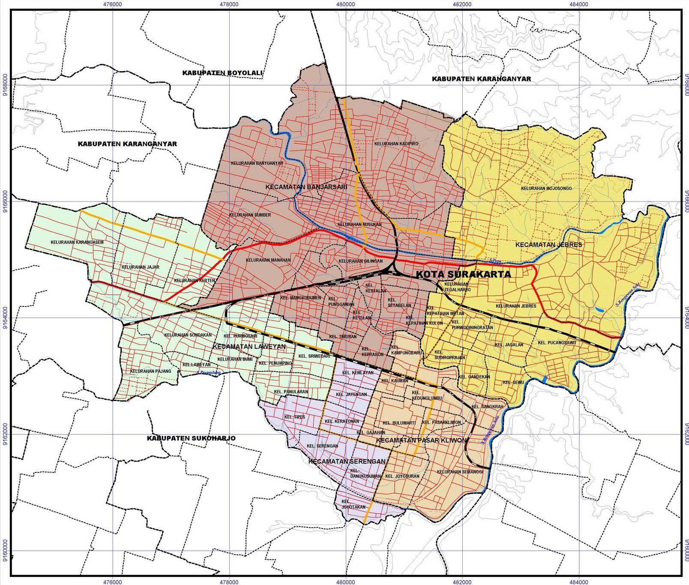

15

**2.1.2. Kondisi Topografi**

Topografi merupakan konfigurasi dari bentuk permukaan bumi, baik di daratan maupun lautan. Bentuk permukaan bumi di suatu wilayah dipengaruhi oleh tenaga yang bekerja di dalamnya. Pembentukan permukaan bumi dalam prosesnya dibentuk oleh dua tenaga pembentuk bumi yaitu tenaga endogen dan tenaga eksogen. Tenaga endogen meliputi proses kegunungapian (vulkanisme) dan tektonik (tektonisme), sedangkan tenaga eksogen meliputi pelapukan, gerak massa batuan, erosi, dan pengendapan. Proses pembentukan permukaan bumi oleh kedua tenaga tersebut meninggalkan bekas berupa relief yang khas di permukaan bumi. Pemahaman terhadap karakteristik relief di suatu wilayah dapat memberikan gambaran dan informasi terkait berbagai proses yang dapat terjadi pada suatu wilayah termasuk didalamnya proses/fenomena bencana alam.

Secara umum kondisi topografi Kota Surakarta terletak di dataran rendah di ketinggian antara 80 – 120 meter di atas permukaan laut, kemiringan lahan antara 0% sampai 15%. Kota Surakarta tergolong wilayah yang memiliki topografi yang relatif datar. Ketinggian beberapa wilayah kecamatan dari permukaan laut di Kota Surakarta ditunjukkan pada Tabel 2.2.

Tabel 2.2. Ketinggian Wilayah Tiap Kecamatan di Kota Surakarta (Mdpal)

|  |  |  |
| --- | --- | --- |
| **Kecamatan**  ***Subdistrict*** | **Tinggi Wilayah (mdpl)**  ***Altitude (m a.s.l)*** | **Jarak ke Ibukota**  ***Distance to the Capital*** |
| **(1)** | **(2)** | **(3)** |
| 1. Laweyan | 0 -100 | 3,2 |
| 2. Serengan | 0 -100 | 2,8 |
| 3. Pasar Kliwon | 0 -100 | 2,2 |
| 4. Jebres | 0 -100 | 3,5 |
| 5. Banjarsari | 0 -100 | 7,5 |
| **Kota Surakarta** | **0-100** | **102** |

*Sumber : Kota Surakarta Dalam Angka 2024*

**2.1.3. Kondisi Geologi**

Kondisi geologi di Surakarta tidak lepas dari kondisi geologi Pulau Jawa pada umumnya. Pada Paleogen Awal, Pulau Jawa masih berada dalam bagian batas tepi lempeng mikro Sunda sebagai hasil interaksi (tumbukan) antara lempeng Indo-Australia dengan lempeng Eurasia. Ketika Kala Eosen, Pulau Jawa bagian utara yang semula berupa daratan, menjadi tergenang oleh air laut dan membentuk cekungan. Pada kala Oligosen, hampir seluruh Pulau Jawa mengalami pengangkatan menjadi geantiklin Jawa. Pada saat yang bersamaan terbentuk jalur gunung api di Jawa bagian selatan. Pulau Jawa yang semula merupakan geantiklin berangsur-angsur mengalami penurunan lagi sehingga pada Miosen Bawah terjadi genang laut. Gunung api yang bermunculan di bagian selatan membentuk pulau-pulau gunung api. Pada pulau - pulau tersebut terdapat endapan breksi vulkanik dan endapan-endapan laut. Semakin jauh dari pantai terbentuk endapan gamping koral dan gamping foraminifera.

Pada Miosen Tengah, pembentukan gamping koral terus berkembang dengan diselingi batuan vulkanik di sepanjang Pulau Jawa bagian selatan. Kemudian pada Miosen Atas terjadi pengangkatan. Keberadaan pegunungan Jawa bagian selatan ini tetap bertahan sampai sekarang dengan batuan penyusun yang didominasi oleh batugamping yang di beberapa tempat berasosiasi dengan batuan vulkanik, dalam bentuk vulcanic neck atau terobosan batuan beku.

Kemudian pada Kala Plistosen paling tidak terjadi dua kali deformasi, yang pertama berupa pergeseran bongkahan yang membentuk Pegunungan Baturagung, Plopoh, Kambengan, dan Pejalan Panggung. Sedangkan yang kedua di Kala Plistosen Tengah yang diduga merubah aliran Bengawan Solo Purba, yang diikuti aktivitas G. Lawu dan G. Merapi, serta sesar Keduwan, akibatnya endapan G. Lawu membendung aliran Bengawan Solo dan membentuk Danau Baturetno.

Secara umum, fisiografi Jawa Tengah bagian tenggara yang meliputi kawasan G. Merapi, Yogyakarta, Surakarta dan Pegunungan Selatan dapat dibagi menjadi dua zona, yaitu Zona Solo dan Zona Pegunungan Selatan (Bemmelen, 1949). Zona Solo merupakan bagian dari Zona Depresi Tengah (Central Depression Zone) Pulau Jawa.

Wilayah Kota Surakarta berada pada cekungan diantara tiga Gunung yaitu di antara Gunung Merapi, Gunung Merbabu pada bagian barat dan Gunung Lawu di bagian timur sehingga mempunyai topografi yang relatif datar antara 0 – 15 % dengan ketinggian tempat antara 80 – 130 dari permukaan laut di mana kota Surakarta merupakan daerah yang rawan bencana alam terutama bencana banjir, namun ada beberapa bencana lain yang mungkin terjadi, misalnya gempa bumi, angin ribut dan kekeringan. Berdasarkan indeks risiko bencana di tingkat nasional, Kota Surakarta masuk urutan 508 se-Indonesia dengan skor 67.96 (BNPB,2020).

**2.1.4. Kondisi Hidrologi**

Analisis hidrologi merupakan salah satu komponen penting dalam kajian risiko bencana. Hal tersebut disebabkan karena besar kecilnya banjir yang ditimbulkan oleh intensitas curah hujan tertentu umumnya berbanding lurus dengan besar kecilnya debit yang mampu ditampung di dalam sistem Daerah Aliran Sungai (DAS). Daerah Aliran Sungai Surakarta yaitu Waduk Gajah Mungkur Wonogiri dan Sub DAS – Sub DAS yang bermuara di Bengawan Solo. Kali Pepe Hilir terletak di tengah kota Surakarta merupakan salah satu sungai yang sering terjadi banjir kota. Luas wilayah Kota Surakarta mencapai 46,72 km2 yang terbagi dalam 5 kecamatan, yaitu: Kecamatan Laweyan, Kecamatan Serengan, Kecamatan Banjarsari, Kecamatan Pasar Kliwon, dan Kecamatan Jebres. Kali Jenes [**Solo**](https://www.solopos.com/soloraya/solo)yang melintasi tiga wilayah kelurahan di Kecamatan Pasar Kliwon. Kajian hidrologi dibutuhkan untuk mengumpulkan dan mengevaluasi data hidrologi dan data lain yang terkait seperti meteorologi, hujan aliran, sedimentasi, bathimetri dasar waduk, sebagai bagian penting dalam kajian bahaya banjir dan banjir bandang.

Tabel 2.3. Curah Hujan Tiap Kecamatan di Kota Surakarta (mm)

|  |  |  |
| --- | --- | --- |
| **Bulan**  ***Months*** | **Banyaknya Curah Hujan**  ***Number of Rainfalls* (mm)** | **Banyaknya Hari Hujan (hari)**  ***Number of Rainy Days (day)*** |
| **(1)** | **(11)** | **(12)** |
| Januari/*January* | 581,8 | 24 |
| Februari/*February* | 276,0 | 26 |
| Maret/*March* | 265,0 | 23 |
| April/*April* | 164,1 | 19 |
| Mei/*May* | 65,1 | 13 |
| Juni/*June* | 240,2 | 20 |
| Juli/*July* | 5,0 | 1 |
| Agustus/*August* | 54,0 | 7 |
| September/*September* | 61,1 | 9 |
| Oktober/*October* | 74,0 | 12 |
| November/*November* | 303,4 | 24 |
| Desember/*December* | 232,0 | 22 |

*Sumber : Kota Surakarta Dalam Angka 2024*

**2.1.5. Kondisi Iklim**

Salah satu faktor pemicu terjadinya bencana adalah kondisi cuaca dan iklim. Kota Surakarta memiliki iklim tropis dengan curah hujan yang cukup signifikan tinggi, bahkan selama bulan terkering. Informasi yang baik terkait dengan potensi hujan dan variasi faktor-faktor iklim yang lain penting untuk aspek peringatan dini dan membangun kesiapsiagaan terhadap bencana yang dipicu oleh faktor hidrometeorologis.

Kondisi curah hujan berpengaruh terhadap potensi bencana. Curah hujan tinggi yang didukung oleh kondisi topografi berupa daerah cekungan berpengaruh terhadap banjir. Curah hujan tinggi dengan kondisi topografi berupa kemiringan lereng memberikan pengaruh terhadap potensi tanah longsor. Sementara itu, curah hujan relatif sedikit dalam waktu lama berpengaruh terhadap potensi kekeringan.

Pengamatan Unsur Iklim, Kelembaban Udara, Banyak Curah Hujan Menurut Bulan di Stasiun Adi Sumarmo Surakarta, 2023 dapat dilihat pada tabel dibawah ini.

Tabel 2.4. Keadaan Iklim di Kota Surakarta

|  |  |  |  |
| --- | --- | --- | --- |
| **Bulan**  ***Months*** | **Suhu Udara / *Temparature* (°C)** | | |
| **Min**  ***Min*** | **Rata-rata**  ***Average*** | **Maks**  ***Max*** |
| **(1)** | **(2)** | **(3)** | **(4)** |
| Januari/*January* | 22,8 | 25,7 | 31,8 |
| Februari/*February* | 22,0 | 26,0 | 31,6 |
| Maret/*March* | 21,8 | 26,4 | 33,4 |
| April/*April* | 21,0 | 27,0 | 33,4 |
| Mei/*May* | 21,4 | 27,6 | 33,6 |
| Juni/*June* | 22,2 | 26,9 | 33,6 |
| Juli/*July* | 19,4 | 26,6 | 33,6 |
| Agustus/*August* | 22,4 | 27,3 | 33,6 |
| September/*September* | 23,0 | 27,7 | 34,4 |
| Oktober/*October* | 23,2 | 28,2 | 35,0 |
| November/*November* | 23,0 | 27,0 | 34,0 |
| Desember/*December* | 22,2 | 27,0 | 34,0 |

*Sumber: Kota Surakarta Dalam Angka 2024*

Tabel 2.5. Kelembaban Udara di Kota Surakarta

|  |  |  |  |
| --- | --- | --- | --- |
| **Bulan**  ***Months*** | **KelembabanUdara/*Humidity*(%)** | | |
| **Min**  ***Min*** | **Rata-rata**  ***Average*** | **Maks**  ***Max*** |
| **(1)** | **(5)** | **(6)** | **(7)** |
| Januari/*January* | 74,0 | 86,0 | 95,0 |
| Februari/*February* | 79,0 | 87,0 | 94,0 |
| Maret/*March* | 74,0 | 83,0 | 95,0 |
| April/*April* | 65,0 | 79,0 | 91,0 |
| Mei/*May* | 69,0 | 78,0 | 87,0 |
| Juni/*June* | 72,0 | 82,0 | 89,0 |
| Juli/*July* | 65,0 | 73,0 | 80,0 |
| Agustus/*August* | 65,0 | 73,0 | 80,0 |
| September/*September* | 59,0 | 70,0 | 81,0 |
| Oktober/*October* | 63,0 | 71,0 | 83,0 |
| November/*November* | 76,0 | 82,0 | 91,0 |
| Desember/*December* | 72,0 | 82,0 | 91,0 |

*Sumber: Kota Surakarta Dalam Angka 2024*

**2.1.6. Kondisi Tanah**

Berdasarkan Peta Tanah Tinjau tersebut, macam tanah di wilayah ini meliputi: 1. Assosiasi Grumusol Kelabu Tua dan Mediteran Coklat Kemerahan Tanah ini merupakan kombinasi campuran antara tanah grumusol kelabu tua dan mediteran coklat kemerahan. Luas tanah ini di Kota Surakarta adalah 2.085,74 ha.

2. Mediteran Coklat Tua Tanah ini berada di bagian timur laut Kota Surakarta yaitu pada posisi 481512 – 485500 mT dan 9164415 – 9167416 mU. Luas tanah ini di Kota Surakarta adalah 688,34 ha.

3. Aluvial Coklat Kekelabuan Tanah ini berada di tepi Bengawan Solo, yaitu pada posisi 479806 – 481866 mT dan 9160442 – 9162399 mU. Luas tanah ini di Kota Surakarta adalah 138,36 ha.

4. Regosol Kelabu Tanah ini berada di bagian barat dan selatan Kota Surakarta, yaitu pada posisi 474435 – 481174 mU dan 9160751 – 9166784 mU. Luas tanah ini di Kota Surakarta adalah 138,36 ha.

Informasi jenis dan karakteristik tanah penting dalam kajian risiko bencana karena jenis tanah yang berbeda memiliki response yang berbeda terhadap potensi bencana tertentu, seperti misalnya gempabumi ada wilayah-wilayah yang jenis tanahnya dapat memberikan efek amplifikasi yaitu penguatan terhadap gelombang gempa, sehingga pada wilayah-wilayah seperti itu dampak kerusakan akibat gempa lebih besar. Contoh lain pentingnya informasi terkait dengan jenis tanah adalah dalam kaitannya dengan penentuan bahaya tanah longsor, rekayasa untuk wilayah yang mudah tergenang karena karakteristik tanahnya yang *impermeable*.

**2.1.7. Kondisi Demografis**

Besar kecilnya risiko bencana pada suatu wilayah dipengaruhi oleh faktor kependudukan. Selain luas area bahaya tingkat kepadatan penduduk yang tinggi juga akan semakin meningkatkan potensi jumlah penduduk yang terpapar, sehingga hal ini akan meningkatkan risiko bencana di suatu wilayah. Pada tahun 2023 data penduduk Kota Surakarta adalah sebagai Berikut :

Tabel.2.6 Jumlah Kelurahan Menurut Kecamatan di Kota Surakarta

|  |  |  |  |  |  |
| --- | --- | --- | --- | --- | --- |
| **Kecamatan**  ***Subdistrict*** | **2019** | **2020** | **2021** | **2022** | **2023** |
| **(1)** | **(2)** | **(3)** | **(4)** | **(5)** | **(6)** |
| 1. Laweyan | 11 | 11 | 11 | 11 | 11 |
| 2. Serengan | 7 | 7 | 7 | 7 | 7 |
| 3. Pasar Kliwon | 10 | 10 | 10 | 10 | 10 |
| 4. Jebres | 11 | 11 | 11 | 11 | 11 |
| 5. Banjarsari | 15 | 15 | 15 | 15 | 15 |
| **Kota Surakarta** | **54** | **54** | **54** | **54** | **54** |

Bagian Pemerintahan Kota Surakarta

Tabel. 2.7 Jumlah RT/RW Menurut Kecamatan di Kota Surakarta

|  |  |  |  |  |
| --- | --- | --- | --- | --- |
| **Kecamatan**  ***Subdistrict*** | **RT** | | **RW** | |
|  | **2020** | **2021** | **2020** | **2021** |
| **(1)** | **(2)** | **(3)** | **(4)** | **(5)** |
| 1. Laweyan | 458 | 458 | 105 | 105 |
| 2. Serengan | 312 | 313 | 72 | 72 |
| 3. Pasar Kliwon | 437 | 437 | 101 | 101 |
| 4. Jebres | 651 | 651 | 153 | 153 |
| 5. Banjarsari | 930 | 930 | 195 | 195 |
| **Kota Surakarta** | **2789** | **2789** | **626** | **626** |

Bagian Pemerintahan Kota Surakarta

Tabel. 2.8 Jumlah Penduduk Menurut Kecamatan di Kota Surakarta

|  |  |  |  |  |
| --- | --- | --- | --- | --- |
| **Kecamatan**  ***Subdistrict*** | | **Penduduk**  ***Population*** | | **Laju Pertumbuhan Penduduk per Tahun 2023–2024**  ***Annual Population Growth Rate (%)***  **2023–2024** |
|  | | ***2023*** | ***2024*** |  |
|  | **(1)** | **(2)** | **(3)** | **(4)** |
| 1. Laweyan |  | 88.879 | 88.941 | 0.07 |
| 2. Serengan |  | 48.295 | 48.437 | 0.29 |
| 3. Pasar Kliwon |  | 79.461 | 79.726 | 0.33 |
| 4. Jebres |  | 139.232 | 139.295 | 0.05 |
| 5. Banjarsari |  | 171.003 | 171.645 | 0.38 |
| **Kota Surakarta** |  | **526.870** | **528.004** | **0.22** |

*Sumber: Kota Surakarta Dalam Angka 2024*

**2.2. Gambaran Umum Kebencanaan**

**2.2.1. Sejarah Kejadian Bencana Kota Surakarta**

Berdasarkan sejarah kejadian bencana dari BPBD Kota Surakarta tercatat setidaknya terdapat beberapa kejadian bencana di Kota Surakarta selama tahun 2021. Berdasarkan data tersebut diketahui bahwa bencana banjir, tanah longsor, kebakaran Gedung dan pemukiman, cuaca ekstrem (pohon tumbang) , epidemi tercatat paling sering terjadi. Terdapat bencana lain namun jumlah kejadiannya tidak sebanyak ketiga bencana tersebut.

**Bencana dan Tragedi Besar di Kota Surakarta.**

**Banjir Tahun 1966**

Kota Solo pernah mengalami peristiwa besar yang menjadi kenangan atau memorable bagi masyarakat Kota Bengawan hingga sekarang.  
Pada 16-18 Maret 1966, Kota Solo pernah mengalami bencana banjir bandang. Kejadian tersebut menjadi bagian sejarah pilu bagi masyarakat Kota Bengawan. Genangan air banjir nyaris menenggelamkan seluruh wilayah Solo. Hanya Kelurahan Mojosongo dan Kecamatan Laweyan yang tak kena banjir.  
banjir tersebut dipicu tanggul-tanggul penahan air sungai Bengawan Solo yang rusak.

Dalam waktu enam jam setelahnya, 9 kilometer persegi wilayah Solo tergenang air dengan ketinggian rata-rata dua meter. Pada tempat-tempat landai air, meninggi hingga mencapai empat meter, bahkan di beberapa tempat ketinggian air lebih dari empat meter.

Diketahui banjir menggenangi hampir tiga perempat wilayah Solo. Wilayah terdampak banjir meliputi Pasar Kliwon, Jebres, Serengan, dan Banjarsari.  
Akibat banjir besar itu, Alun-alun Keraton Kasunanan Surakarta Hadiningrat menjadi seperti kedung. Tinggi genangan air di wilayah itu mencapai 2 meter dan menyebabkan tembok Baluwarti jebol. Sejak 17 Maret 1966 hingga 18 Maret 1966 roda pemerintahan Solo lumpuh total. Banyak arsip berharga terendam air banjir dan hilang.

**Abu Gunung Kelud**

Letusan Gunung Kelud pada 13 Februari 2014 menjadi salah satu bencana paling parah sepanjang sejarah Indonesia. Hujan abu vulkanik Gunung Kelud di Kediri, Jawa Timur, menyebar hingga ke Jawa Barat, termasuk di Solo.  
Di sejumlah tempat di Solo ketebalan abu bahkan mencapai 0,2 cm. Bandara Adi Soemarmo ditutup dan 15 penerbangan dibatalkan akibat landasan pacu tak aman akibat debu.

Pekatnya material abu yang menutup jalanan mengakibatkan sejumlah kecelakaan. Kepala Dishubkominfo, Yosca Herman Soedrajad, mencatat ada 16 kecelakaan ringan di sejumlah jalan protokol di Kota Solo hingga menjelang siang.  
Saat abu vulkanik Gunung Kelud menyelimuti Solo terlihat kota dengan jumlah penduduk 522.364 jiwa tampak gelap karena sinar Matahari tertutup abu yang cukup tebal.  
Selain itu, debu-debu memenuhi jalanan Kota Solo sehingga mengharuskan warga Solo menggunakan masker. Kini, tragedi dan bencana alam ini begitu memorable bagi warga Solo.

**Kebakaran Pasar Klewer**

Salah satu pasar terbesar di Solo, Pasar Klewer mengalami kebakaran hebat pada Sabtu-Minggu (28/12/2014) menjadi tragedi dan bencana besar yang masih teringat hingga sekarang bagi masyarakat Solo.

Kebakaran tersebut mengakibatkan kurang lebih 700 kios habis terbakar.  
Kebakaran di Pasar Klewer karena hubungan pendek arus listrik.

**Kerusuhan Mei 1998**

Bukan hanya menjadi sejarah kelam bagi Indonesia, kerusuhan Mei 1998 juga dirasakan oleh warga Solo.

Pada Mei 1998, terjadi kerusuhan dan pembakaran di Kota Solo. Bahkan, sejumlah pertokoan di sepanjang Jl. Slamet Riyadi pun tak lepas dari amukan massa hingga penjarahan.

Bukan hanya itu, berbagai lokasi yang dianggap menyimpan catatan penting menjadi sasaran amukan massa, di antaranya adalah gedung bekas diler mobil Timor di Jl. Slamet Riyadi, gedung bekas Purwosari Plasa atau Super Ekonomi (SE), Matahari Singosaren, Lippo Bank dekat Mangkunegaran, Ratu Luwes di Pasar Legi, kawasan Perdagangan Coyudan, serta Jl. Veteran hingga kawasan Gading.  
Kemudian, gedung Bank Central Asia (BCA) Gladak, Matahari Beteng Gladak, Ruko Ketandan, dan juga Makam Purwoloyo juga menjadi sasaran amukan massa yang brutal.

**2.2.2. Potensi Bencana Kota Surakarta**

Potensi bencana yang dikaji dalam kegiatan ini meliputi bencana yang pernah terjadi maupun yang berpotensi terjadi. Dinamika kejadian masing-masing jenis bencana sangat beragam, ada bencana yang potensinya tahunan seperti: banjir, tanah longsor, kekeringan, dan angin puting beliung, ada pula bencana yang potensi kejadiannya tidak dapat ditentukan seperti gempabumi dan tsunami. Berdasarkan inventarisasi sejarah kejadian bencana dan potensi kejadian bencana berdasarkan metode pengkajian risiko bencana, maka ditetapkan Kota Surakarta memiliki 7 potensi bencana yang dapat dilihat pada Tabel 2.6.

Tabel 2.9. Potensi Bencana di Kota Surakarta

(Bencana Alam)

|  |  |
| --- | --- |
| **No** | **Jenis Bencana** |
| 1 | Tanah Longsor |
| 2 | Banjir |
| 3 | Kekeringan |
| 4 | Banjir Bandang |
| 5 | Cuaca Ekstrem |
| 6 | Gempa Bumi |
| 7 | Kebakaran Hutan dan Lahan |

Tabel 2.10. Potensi Bencana di Kota Surakarta

(Bencana Non Alam)

|  |  |
| --- | --- |
| **No** | **Jenis Bencana** |
| 1 | Epidemi dan Wabah Penyakit |
| 2 | Kegagalan Teknologi |

Hasil analisa IRBI tersebut menunjukkan bahwa Kota Surakarta memiliki risiko rendah untuk gempa bumi, Longsor, risiko sedang untuk banjir, tanah longsor, kebakaran Gedung dan permukiman, cuaca ekstrem, epidemi dan wabah penyakit.

Analisis risiko yang dilakukan di dalam IRBI 2020 menetapkan skor risiko untuk jenis ancaman bencana yang ada di Kota Surakarta berdasarkan beberapa parameter yang ditentukan oleh BNPB yaitu: tingkat ancaman/bahaya (*hazard*), tingkat kerentanan (*vulnerability*) dan tingkat kapasitas (*capacity*) yang di tumpang susunkan menjadi tingkat risiko.

**BAB III**

**PENGKAJIAN RISIKO BENCANA**

Pengkajian risiko bencana dilaksanakan dengan mengkaji dan memetakan tingkat bahaya, tingkat kerentanan dan tingkat kapasitas berdasarkan indeks bahaya, indeks penduduk terpapar, indeks kerugian dan indeks kapasitas. Ketiga komponen tersebut ditentukan berdasarkan parameternya masing-masing. Kajian risiko dan pemetaan risiko menghasilkan tingkat risiko dan peta risiko untuk setiap bencana yang ada pada suatu daerah. Komponen bahaya ditentukan melalui analisis probabilitas (peluang kejadian) dan intensitas (besarnya kejadian). Komponen kerentanan dihitung berdasarkan empat parameter yaitu kerentanan sosial (penduduk terpapar), kerentanan ekonomi (kerugian lahan produktif), kerentanan fisik (kerugian akibat kerusakan rumah dan bangunan), dan kerentanan lingkungan (kerusakan lingkungan). Terakhir, komponen kapasitas ditentukan menggunakan dua parameter yaitu ketahanan daerah (sektor pemerintah) dan kesiapsiagaan masyarakat (sektor masyarakat). Hasil penggabungan ketiga komponen tersebut menghasilkan indeks risiko bencana yang memberikan informasi mengenai perbandingan antara besarnya potensi bahaya, kerentanan dan kapasitas daerah dalam menghadapi bencana, sehingga secara umum indeks risiko menjadi tolak ukur kemampuan daerah dalam mengurangi dampak dari kerugian yang timbul akibat bencana.

**3.1. Metodologi**

Formulasi dasar untuk analisis risiko bencana sesuai dengan Peraturan Kepala

BNPB Nomor 4 Tahun 2008 adalah sebagai berikut:

*Risk = Hazzard x Vulnerability*

*Capacity*

Keterangan:

R (*risk*) : Risiko Bencana

H (*hazard*) : Bahaya (Probabilitas dan Intensitas)

V (vulnerability) : Kerentanan (Sosial Budaya, Ekonomi, Fisik, dan Lingkungan) C (*capacity*) : Kapasitas (Indeks Ketahanan Daerah-IKD dan

Indeks Kesiapsiagaan Masyarakat-IKM)

**SNI & NON SNI**

Kepadatan Penduduk dan Kelompok Rentan

Luas Lahan Produktif, PDRB per Sektor

**SOSIAL BUDAYA**

**EKONOMI (Rupiah)**

**PETA**

**PROBABILITAS INTENSITAS**

**PETA BAHAYA**



**PETA RISIKO**

**PETA**

**INDEKS KETAHANAN DAERAH**

**(71 Indikator)**

1. Penguatan Kebijakan dan

Kelembagaan

2. Pengkajian Risiko Bencana

3. Pengembangan Sistem

Informasi, Diklat dan

Logistik

4. Penanganan Tematik

Kawasan Rawan Bencana

5. Peningkatan Efektivitas

Pencegahan dan Mitigasi

Bencana

6. Penguatan Kesiapsiagaan dan Penanganan Darurat Bencana

7. Pengembangan Sistem

Rumah, Fasilitas

Umum, Fasilitas Kritis

Hutan Lindung, Mangrove, Hutan Alam, Semak, Rawa

**FISIK (Rupiah)**

**LINGKUNGAN (Hektar)**

**KERENTANAN**

**BENCANA**

**RENCANA PENANGGULANGAN BENCANA**



**KAPASITAS**

**INDEKS KESIAPSIAGAAN MASYARAKAT**

Pemulihan Bencana

1. Pengetahuan Kesiapsiagaan

Bencana

2. Pengelolaan Tanggap

Darurat

3. Pengaruh Kerentanan

Masyarakat

4. Ketidaktergantungan

Masyarakat terhadap

Dukungan Pemerintah

5. Partisipasi Masyarakat

**Gambar 3.1.** Metode Pengkajian Risiko Bencana

(Sumber: IRBI, 2018; Perka BNPB No. 12 Tahun 2012, dengan modifikasi)

Secara umum tingkat bahaya menunjukkan tingkat keterpaparan masyarakat terhadap bahaya. Tidak semua wilayah yang probabilitas bahayanya tinggi memiliki tingkat bahaya tinggi, misalnya tanah longsor di wilayah perbukitan yang jauh dari pemukiman memiliki tingkat bahaya lebih rendah dibandingkan dengan tanah longsor yang terjadi di area pemukiman. Oleh karena itu, tingkat bahaya diperoleh dari perbandingan antara indeks bahaya dengan indeks penduduk terpapar. Pada tahap selanjutnya, tingkat kerugian diperoleh dari perbandingan antara tingkat bahaya dengan indeks kerugian. Tingkat kerugian menunjukkan wilayah yang memiliki indeks kerugian tinggi di wilayah dengan tingkat bahaya sedang dan tinggi. Tingkat kapasitas diperoleh dari tingkat bahaya dan indeks kapasitas. Tingkat kapasitas tinggi menunjukkan daerah tersebut mampu menghadapi tingkat bahaya yang ada. Contohnya suatu daerah meskipun sering dilanda kekeringan tetapi warga dan pemerintah sudah menyiapkan berbagai macam program mitigasi seperti pembuatan embung dan tendon-tandon penampung air, sehingga kekeringan yang terjadi tidak berdampak serius pada aspek kehidupan masyarakat di wilayah tersebut.

Tingkat Risiko diperoleh dari perbandingan tingkat kerugian dengan tingkat kapasitas. Tingkat risiko tinggi menunjukkan kapasitas daerah dalam mengurangi kerugian yang ada masih rendah, sedangkan tingkat risiko rendah menunjukkan bahwa daerah telah memiliki kapasitas dalam mengurangi tingkat kerugian yang ada. Rekapitulasi dari semua perhitungan ini disajikan di dalam dokumen kajian risiko bencana dan persebaran wilayahnya disajikan dalam peta risiko bencana dengan unit analisis mulai dari tingkat desa, kecamatan, dan Kota. Kedua luaran (*output*) tersebut digunakan sebagai dasar untuk menentukan desa-desa mana saja yang memiliki tingkat risiko bencana tinggi, sehingga kebijakan dan program pengurangan risiko bencana menjadi lebih terarah.

**TINGKAT BAHAYA**



**PETA BAHAYA**

TERPAPAR

|  |  |
| --- | --- |
|  | INDEKS BAHAYA |
|  |
| Kemungkinan Kejadian  & Besaran Dampak  INDEKS PENDUDUK | |

Komponen Sosial

Budaya



**PETA**

**KERENTANAN**

INDEKS KERUGIAN

|  |  |
| --- | --- |
|  | **TINGKAT KERUGIAN** |
|  |
|  | |
|  | **TINGKAT KAPASITAS** |
|  |

Fisik dan Lingkungan

**PETA RISIKO**

**DOKUMEN KAJIAN RISIKO**



INDEKS KETAHANAN DAERAH (IKD)

7 Prioritas dan 71

Indikator



**PETA KAPASITAS**

INDEKS KESIAPSIAGAAN MASYARAKAT (IKM)

Pengetahuan Kesiapsiagaan, Pengelolaan TD, Kerentanan Masyarakat, Ketidaktergantungan dan Partisipasi Masyarakat

**Gambar 3.1.** Mekanisme Penyusunan Dokumen Kajian Risiko Bencana dan Peta Risiko

(Sumber: IRBI, 2018; Perka BNPB No. 12 Tahun 2012, dengan modifikasi)

**3.1.1. Metode Pengkajian Bahaya**

Pengkajian bahaya bertujuan untuk mengetahui dua hal yaitu luas dan indeks bahaya. Luas bahaya menunjukkan besar kecilnya cakupan wilayah yang terdampak sedangkan indeks bahaya menunjukkan tinggi rendahnya peluang kejadian dan intensitas bahaya tersebut. Informasi bahaya yang disajikan meliputi aspek probabilitas dan intensitas yaitu terkait dengan seberapa besar kemungkinan bahaya tersebut terjadi dan seberapa besar dampak dari bahaya tersebut terhadap wilayah disekitarnya.

Aspek probabilitas berkaitan dengan frekuensi kejadian bahaya sehingga data sejarah kejadian bencana dijadikan pertimbangan dalam penyusunan indeks bahaya. Melalui sejarah kejadian, peluang bahaya tersebut terjadi lagi di masa depan dapat diperkirakan. Aspek intensitas menunjukkan seberapa besar dampak yang ditimbulkan dari suatu bahaya. Berdasarkan kedua aspek tersebut, bisa ditentukan kategori tinggi rendahnya bahaya di suatu wilayah. Kategori rendah menunjukkan peluang kejadian dan intensitas bahaya yang rendah, sebaliknya kategori tinggi menunjukkan peluang kejadian dan intensitas bahaya yang tinggi. Kategori tinggi rendah ditampilkan dalam bentuk nilai indeks yang memiliki rentang dari 0 – 1 dengan keterangan sebagai berikut:

1). Kategori kelas bahaya rendah (0 - 0,333);

2). Kategori kelas bahaya sedang (0,334 - 0,666);

3). Kategori kelas bahaya tinggi (0,667 - 1).

Untuk menghasilkan peta bahaya yang memiliki tingkat kehandalan (reliabilitas) dan validitas yang baik, penyusunannya didasarkan pada metodologi dari BNPB yang telah mengalami beberapa proses penyempurnaan, baik yang telah berstandar nasional Indonesia (SNI) maupun yang belum tetapi telah mengikuti kaidah ilmiah dari kementerian/lembaga yang membidangi. Selain itu, sumber data yang digunakan berasal dari instansi resmi pemerintah sebagai (wali data) dan bersifat legal digunakan di Indonesia.

Penyusunan peta bahaya dan analisis indeks bahaya dilakukan menggunakan software GIS (*Geographic Information System*) melalui analisis tumpang susun (*overlay*) dari parameter penyusun bahaya. Untuk memperolah indeks dengan nilai 0 – 1 maka tiap parameter dinilai (di bobot) berdasarkan besarnya pengaruh parameter tersebut

terhadap bahaya. Misalnya dalam proses penentuan bahaya banjir, nilai parameter kemiringan lereng dan jarak dari sungai sangat mempengaruhi tinggi rendahnya nilai indeks bahaya banjir, sehingga secara kuantitatif daerah landai dekat sungai memiliki indeks bahaya lebih tinggi daripada daerah yang lebih jauh dan lebih tinggi dari sungai. Dalam proses pemetaan bahaya yang memuat aspek probabilitas dan intensitas perlu dilakukan koreksi dan validasi lapangan melalui survei lapangan, survei kelembagaan dan wawancara dengan masyarakat pada lokasi yang pernah dilanda bencana, sehingga hasil kajian dapat merepresentasikan kondisi sebenarnya. Metode untuk menentukan indeks bahaya dalam Dokumen Kajian Risiko Bencana dijelaskan sebagai berikut:

1. **Tanah Longsor**

Tanah longsor merupakan kejadian bergeraknya masa tanah atau batuan yang diakibatkan oleh lebih besarannya gaya pendorong (sudut lereng, air, beban serta berat jenis tanah/batuan) dibandingkan gaya penahan dari batuan dan kepadatan tanah. Analisis bahaya tanah longsor dilakukan berdasarkan klasifikasi zona kerentanan gerakan tanah yang dikeluarkan oleh PVMBG dan dikoreksi dengan kemiringan lereng di atas 15%. Data dan parameter yang digunakan dalam penentuan bahaya tanah longsor diuraikan pada table berikut.

Tabel 3.1. Parameter Bahaya Tanah Longsor

|  |  |  |  |
| --- | --- | --- | --- |
| **Parameter** | **Data yang Digunakan** | **Sumber Data** | **Tahun** |
| 1. Kemiringan Lereng | DEM Nasional | BIG | 2017 |
| 2. Zona Kerentanan  Gerakan Tanah | Peta Zona Kerentanan Gerakan  Tanah | PVMBG | 2019 |

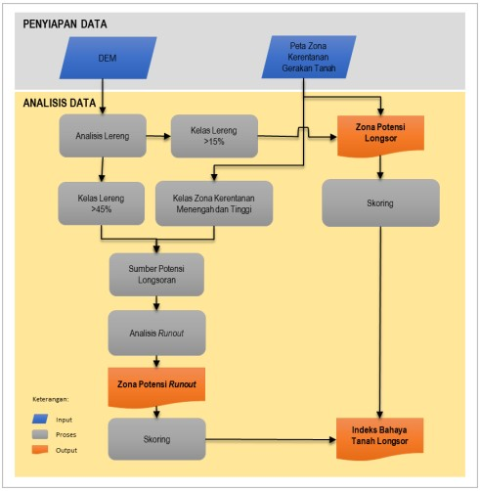

Gambar 3.2 Diagram Alir Proses Penyusunan Indeks Bahaya Tanah Longsor

(Sumber: BNPB, 2016)

Pengkajian bahaya tanah longsor dibuat dengan melakukan delineasi terhadap peta zona kerentanan gerakan tanah yang dikeluarkan oleh PVMBG. Terdapat empat zona yaitu: zona kerentanan gerakan tanah sangat rendah, zona kerentanan gerakan tanah rendah, zona kerentanan gerakan tanah menengah, dan zona kerentanan gerakan tanah tinggi. Tidak seluruh wilayah zona kerentanan gerakan tanah berpotensi longsor karena dilihat dari definisinya longsor terjadi di wilayah dengan kemiringan lereng tinggi sehingga hanya daerah dengan kemiringan lereng di atas 15% yang dimasukkan ke dalam area bahaya. Selanjutnya dilakukan penilaian indeks yang mengikuti zona kerentanan gerakan tanah. Zona kerentanan gerakan tanah sangat rendah dan rendah masuk ke dalam kelas rendah, zona kerentanan gerakan tanah menengah masuk ke dalam kelas menengah, dan zona kerentanan gerakan tanah tinggi masuk ke dalam kelas tinggi.

1. **Banjir**

Peta tematik banjir yang telah ada di Kota Surakarta adalah peta dalam kategori peta daerah rawan banjir (*flood prone area*). Pengertian daerah rawan banjir adalah daerah yang sering atau berpotensi terjadi banjir berdasarkan besaran frekuensi kejadian atau berdasarkan parameter-parameter fisik yang berhubungan dengan karakteristik daerah banjir (*flood plain*).

Peta bahaya banjir dapat dihasilkan dari peta (potensi) genangan banjir. Sebagian besar peta genangan banjir dikembangkan dengan pemodelan komputer, yang melibatkan analisis hidrologi untuk memperkirakan debit aliran puncak untuk periode ulang yang ditetapkan, simulasi hidraulik untuk memperkirakan ketinggian permukaan air, dan analisis medan untuk memperkirakan area genangan (Alfieri et al,2014). Tetapi kendala yang seringkali ditemui adalah ketersediaan data-data dasar pendukung dan data yang digunakan untuk kalibrasi dan validasi model sangat terbatas (kurang).

Data-data yang digunakan dalam penyusunan peta bahaya banjir adalah berupa data spasial yang terdiri dari:

Tabel 3.2. Kebutuhan Data untuk Menyusun Peta Bahaya Banjir

|  |  |  |  |
| --- | --- | --- | --- |
| **Jenis Data** | **Bentuk Data** | **Sumber Data** | **Tahun** |
| Batas Administrasi | Vektor (Polygon) | BIG/Bappeda | 2017 |
| DEM | Raster | BIG | 2017 |
| Batas DAS | Vektor (Polygon) | KLHK | 2017 |
| Jaringan Sungai | Vektor (Polyline) | BIG | 2017 |

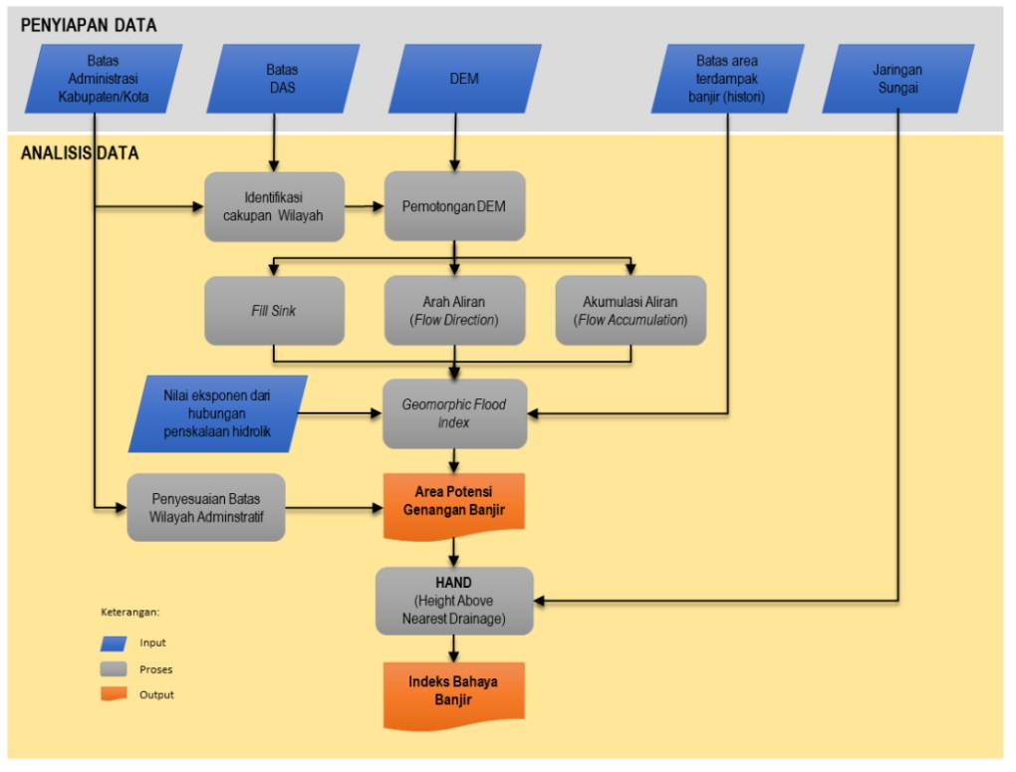

Gambar 3.3 Diagram Alir Proses Pembuatan Indeks Bahaya Banjir (Sumber: BNPB, 2018)

Penentuan indeks bahaya banjir diawali dengan menentukan wilayah/area rawan banjir. Langkah pertama adalah menentukan daerah aliran sungai (DAS) dengan melihat informasi geomorfologi berdasarkan data DEM. Selanjutnya, setiap titik di DAS diklasifikasikan ke dalam dua zona yaitu zona rawan tergenang banjir dan zona tidak rawan tergenang banjir. Penentuan kedua zona ini didasarkan pada nilai ambang batas GFI. Nilai GFI diperoleh dengan membandingkan setiap titik di daerah aliran sungai antara kedalaman air (hr) dengan perbedaan elevasi (H) antara titik yang diuji (warna hijau) dan titik terdekat dengan jaringan sungai (warna merah). Kedalaman air (hr) dihitung sebagai fungsi nilai kontribusi area (Ar) di dalam wilayah terdekat dari jaringan sungai yang secara hidrologi tehubung dengan titik yang diuji. Berdasarkan hasil uji coba yang dilakukan oleh Samela et al., 2015 diperoleh nilai 0,53 sebagai ambang batas. Oleh karena itu, ketika suatu titik di DAS memiliki nilai GFI lebih besar dari -0,53 maka titik tersebut masuk ke dalam zona rawan tergenang banjir dan jika nilai GFI-nya lebih kecil dari -0,53 maka masuk ke dalam zona tidak rawan tergenang banjir. Selanjutnya, dilakukan penentuan indeks bahaya pada zona rawan tergenang banjir. Dua aspek yang diperhatikan dalam menentukan indeks bahaya yaitu kemiringan lereng dan jarak horizontal dari jaringan sungai.

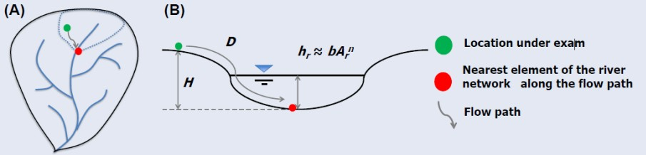

Gambar 3.4 Metode GFI (Sumber: Samela at al., 2015)

Indeks bahaya diperoleh menggunakan fungsi keanggotaan *fuzzy* pada aspek kemiringan lereng dan jarak horizontal dari sungai. Fungsi keanggotaan *fuzzy* menentukan derajat kebenaran berdasarkan logika paling mendekati, median (nilai tengah), dan paling tidak mendekati. Pada kemiringan lereng (dalam satuan persen) diambil nilai tengah yaitu 5% (cukup landai). Semakin kecil nilai kemiringan lereng maka semakin tinggi nilai indeks bahayanya dan sebaliknya. Di sisi lain, jarak horizontal dari

sungai diambil nilai tengah yaitu 100 m dari jaringan sungai. Semakin kecil jarak dari sungai maka nilai indeksnya semakin tinggi dan sebaliknya. Terakhir dilakukan penggabungan dari dua parameter tersebut menggunakan fungsi *fuzzy overlay* untuk mendapatkan nilai indeks bahaya banjir.

Di sekitar Kota Surakarta terdapat Waduk Gajah Mungkur yang terletak di Wonogiri merupakan waduk yang menjadi hulu [Sungai Bengawan Solo](https://www.espos.id/tag/sungai-bengawan-solo). Waduk ini direncanakan berumur 100 tahun. Namun, terjadinya [sedimentasi](https://id.wikipedia.org/wiki/Sedimentasi" \o "Sedimentasi) menyebabkan umur waduk ini diperkirakan tidak akan selama itu.

Sedimentasi yang terjadi di waduk ini salah satunya disebabkan oleh parahnya kerusakan DAS Bengawan Solo.  Sedimentasi yang terjadi karena adanya perubahan fungsi lahan di bagian hulu Bengawan Solo.

Pada tahun 2003, untuk mencegah terjadinya penyumbatan terhadap lubang intake dari waduk ini dilakukan pembersihan terhadap sampah dan sedimen yang menumpuk di depan lubang intake, serta perbaikan terhadap pintu dan katup pengambilan air.

Sedimentasi juga disebabkan oleh perubahan kegiatan masyarakat di sekitar waduk ini. Awalnya masyarakat hanya menanam sayur, tetapi kemudian mulai menanam tanaman sawah. Awalnya masyarakat hanya mencari kayu, tetapi kemudian mulai menebang kayu.

Apabila sedimentasi terus berlanjut, maka dapat berpotensi menyebabkan banjir di Kota Surakarta.

**3 ) Kekeringan**

Bahaya kekeringan muncul karena ketersediaan air yang jauh di bawah kebutuhan air untuk kebutuhan hidup, pertanian, kegiatan ekonomi, dan lingkungan. Kondisi ini bermula saat berkurangnya curah hujan di bawah normal dalam periode waktu yang lama sehingga ketersediaan cadangan air dalam tanah tidak mencukupi untuk mendukung pertumbuhan tanaman dengan normal. Kekeringan yang dibahas pada kajian ini adalah kekeringan meteorologi yaitu kondisi berkurangnya curah hujan dibawah normal. Metode penentuan kekeringan dilakukan dengan *Standardized Precipitation Index* (SPI) yang menggunakan data curah hujan selama 3 bulanan yang menghasilkan indeks kekeringan berdasarkan frekuensi bulan kering.



Histori bulan kejadian kekeringan

Data Curah Hujan bulanan pertitik stasiun hujan

Batas Administrasi Wilayah

Perhitungan nilai SPI

- 3 bulanan

Interpolasi Spasial Nilai

SPI Metode ***Kriging***

Klasifikasi nilai SPI

< - 0,99 = kering (1)

> 0,99 = tidak kering (0)

Analisis frekuensi kejadian kekeringan (1) (min 5 kali selama tahun data)

*Areal Interpolation*

Overlay

*Areal Interpolation/ Interpretasi*

Indeks Bahaya

Kekeringan

Gambar 3.5 Diagram Alir Proses Penyusunan Indeks Bahaya Kekeringan

(Sumber: BNPB, 2016)

Parameter bahaya kekeringan dapat dilihat pada tabel 3.4.

Tabel 3.3. Parameter Bahaya Kekeringan

|  |  |  |  |
| --- | --- | --- | --- |
| **Parameter** | **Data yang**  **Digunakan** | **Sumber Data** | **Tahun** |
| 1. Curah Hujan  Bulanan | Peta Curah Hujan | 1. BMKG  2. CHIRPS USGS EROS | 2010-2020  1988-2018 |
| 2. Batas Administrasi | Vektor (Polygon) | BIG/Bappeda | 2017 |

Tahapan dalam perhitungan nilai SPI adalah sebagai berikut:

▪ Data utama yang dianalisis adalah curah hujan bulanan pada masing- masing data titik stasiun hujan yang mencakup wilayah kajian. Rentang waktu data dipersyaratkan dalam berbagai literatur adalah minimal 30 tahun.

▪ Nilai curah hujan bulanan dalam rentang waktu data yang digunakan harus terisi penuh (tidak ada data yang kosong). Pengisian data kosong dilakukan dengan metode MNSC.

▪ Melakukan perhitungan mean, standar deviasi, lambda, alpha, beta dan frekuensi untuk setiap bulannya.

▪ Melakukan perhitungan distribusi probabilitas cdf Gamma.

▪ Melakukan perhitungan koreksi probabilitas kumulatif H(x) untuk menghindari nilai cdf Gamma tidak terdefinisi akibat adanya curah hujan bernilai 0 (nol).

▪ Transformasi probabilitas kumulatif H(x) menjadi variabel acak normal baku. Hasil yang diperoleh adalah nilai SPI

Selanjutnya, untuk membuat peta bahaya kekeringan dapat dilakukan beberapa tahapan sebagai berikut:

▪ Mengidentifikasi dalam setiap tahun data kejadian kekeringan di wilayah kajian agar dapat dipilih bulan - bulan tertentu yang mengalami kekeringan saja.

▪ Melakukan interpolasi spasial titik stasiun hujan berdasarkan nilai SPI-3 pada bulan yang terpilih di masing-masing tahun data dengan menggunakan metode semivariogram kriging.

▪ Mengelaskan hasil interpolasi nilai SPI-3 menjadi 2 kelas yaitu nilai <-0.999 adalah kering (1) dan nilai > 0.999 adalah tidak kering (0).

▪ Hasil pengelasan nilai SPI-3 di masing-masing tahun data di overlay secara keseluruhan (akumulasi semua tahun).

▪ Menghitung frekuensi kelas kering (1) dengan minimum frekuensi 5 kali kejadian dalam rentang waktu data dijadikan sebagai acuan kejadian kekeringan terendah.

▪ Melakukan transformasi linear terhadap nilai frekuensi kekeringan menjadi nilai 0 – 1 sebagai indeks bahaya kekeringan

▪ Sebaran spasial nilai indeks bahaya kekeringan diperoleh dengan melakukan interpolasi nilai indeks dengan metode *Areal Interpolation* dengan tipe Average (Gaussian).

1. **Banjir Bandang**

Banjir bandang adalah banjir yang datang secara tiba-tiba dalam jumlah debit yang besar pada alur sungai. Banjir bandang biasanya terjadi di hulu sungai yang beralur sempit. Penyebab banjir bandang antara lain hujan lebat sehingga menimbulkan lonjakan debit yang besar dan mendadak melebihi kapasitas aliran alur hilirnya dan runtuhnya bendungan air. Dalam kajian ini faktor penyumbat aliran sungai didekati dengan bahaya longsor yang memiliki kelas bahaya sedang atau tinggi. Detail parameter yang digunakan dalam analisis bahaya banjir bandang dituangkan pada tabel berikut.

Tabel 3.4. Parameter Bahaya Banjir Bandang

|  |  |  |  |
| --- | --- | --- | --- |
| **Parameter** | **Data yang Digunakan** | **Sumber Data** | **Tahun** |
| 1. Sungai Utama | Jaringan Sungai | BIG | 2017 |
| 2. Topografi | DEM Nasional | BIG | 2017 |
| 3. Potensi longsor di  Hulu Sungai | 1. Peta Bahaya Longsor  2. Data kejadian longsor faktual | Hasil Analisis  BPBD | 2020  Multi tahun |

Pemetaan bahaya banjir bandang dilakukan dengan mengidentifikasi jaringan sungai di wilayah hulu yang berpotensi terkena longsor dengan kelas bahaya sedang atau tinggi. Bahaya tanah longsor ini diasumsikan sebagai faktor penyebab terjadinya banjir bandang, karena hasil longsorannya dapat membentuk tanggul alam yang menyumbat aliran sungai di wilayah hulu sungai. Ketika sumbatan ini tergerus dan jebol maka dapat mengakibatkan banjir bandang. Jaringan sungai yang telah dipilih selanjutnya dibuat buffer ke arah sisi sungai sejauh 500 meter ke bagian kiri dan 500 meter ke bagian kanan. Elevasi sungai dihitung dari data DEM yang telah dipotong dengan zona buffer sungai. Naiknya muka air sungai akibat banjir bandang diestimasi setinggi 5 meter. Selanjutnya dihitung sebaran aliran banjir di sekitar sungai menggunakan fungsi *cost distance*. Fungsi ini menentukan nilai ketinggian air di sekitar sungai berdasarkan jaraknya dengan sungai sehingga semakin jauh jarak suatu daerah dari sungai nilai ketinggian airnya semakin rendah. Penentuan indeks bahaya dihitung menggunakan fungsi keanggotaan *fuzzy* dengan tipe linier berdasarkan ketinggian genangan. Di setiap titik di sekitar sungai jika memiliki ketinggian genangan mendekati 5 m maka akan memiliki nilai indeks bahaya mendekati 1 dan ketinggian genangan mendekati 0 m akan memiliki nilai indeks mendekati 0.



Jaringan

Sungai

DEM



Daerah Bahaya Longsor di Hulu Sungai (Sedang/Tinggi)

Data Sejarah Kejadian Longsor Faktual

Identifikasi Sungai Yang

Berpotensi Longsor

Buffer Sungai (Kiri

Kanan 1000 m)

Identifikasi Elevasi

Sungai

Jaringan Sungai

Terpilih Perhitungan *Cost Allocation*

Elevasi di Sekitar Wilayah

Sungai dengan Asumsi

Ketinggian Genangan 5 m

Penambahan Elevasi di Sekitar Wilayah Sungai dengan Asumsi Ketinggian Genangan 5 m

Perhitungan *Cost Distance* untuk Daerah Genangan di Sekitar Wilayah Sungai

*Fuzzy Membership*

Ketinggian Genangan

Indeks Bahaya

Banjir Bandang

Gambar 3.6 Diagram Alir Proses Penyusunan Indeks Bahaya Banjir Bandang

(Sumber: BNPB, 2016

**4). Cuaca Ekstrim (angin puting beliung)**

Cuaca ekstrim merupakan fenomena cuaca yang dapat menimbulkan bencana, contoh cuaca ekstrim antara lain hujan lebat, hujan es, angin puting beliung, dan badai tropis. Dalam kajian ini pembahasan cuaca ekstrim lebih dititikberatkan pada angin puting beliung. Angin puting beliung merupakan angin kencang yang bersifat lokal datang secara tiba-tiba sering ditandai oleh kenampakan awan comulunimbus, mempunyai pusat, bergerak melingkar menyerupai spiral dengan kecepatan 40-50 km/jam hingga menyentuh permukaan bumi dan akan hilang dalam waktu singkat (5-10 menit).

Pada kajian ini yang dipetakan adalah wilayah yang berpotensi terdampak oleh angin puting beliung, yaitu wilayah dataran landai dengan keterbukaan lahan yang tinggi. Wilayah dataran rendah memiliki potensi lebih tinggi untuk terkena dampak angin puting beliung. Sebaliknya, daerah pegunungan dengan keterbukaan lahan rendah seperti kawasan hutan lebat memiliki potensi lebih rendah untuk terdampak

angin puting beliung. Oleh karena itu, semakin luas dan landai (datar) suatu kawasan maka potensi bencana angin puting beliung semakin besar. Detail parameter dan sumber data yang digunakan untuk penentuan indeks bahaya angin puting beliung ditampilkan pada tabel berikut.

Tabel 3.5. Parameter Bahaya Cuaca Ekstrim

|  |  |  |  |
| --- | --- | --- | --- |
| **Parameter** | **Data yang Digunakan** | **Sumber Data** | **Tahun** |
| 1. Keterbukaan Lahan | Peta Penutup Lahan | KLHK | 2017 |
| 2. Kemiringan Lereng | DEM Nasional | BIG | 2017 |
| 3. Curah Hujan Tahunan | Peta Curah Hujan Tahunan | CHIRPS USGS  EROS | 1988-2018 |

Tabel 3.7. Nilai skor parameter keterbukaan lahan berdasarkan kelas penutupan/

penggunaan lahan

|  |  |  |
| --- | --- | --- |
| **Skor Keterbukaan Lahan** | | |
| **0,333** | **0,666** | **1,000** |
| Hutan | Kebun/ Perkebunan | Tegalan/ Ladang, Sawah, Permukiman, Lahan Terbuka, dll |

*Sumber: BNPB, 2016*

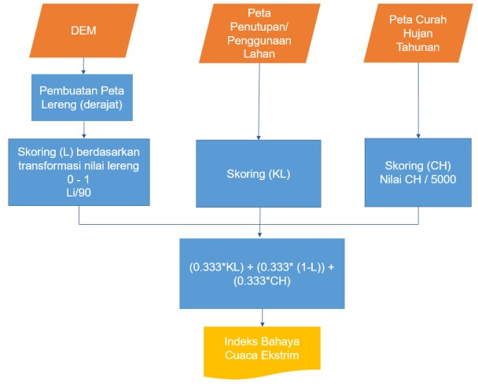

Gambar 3.8 Diagram Alir Proses Penyusunan Indeks Bahaya Cuaca Ekstrim

(Sumber: BNPB, 2016)

Indeks bahaya cuaca ekstrim (angin puting beliung) disusun berdasarkan identifikasi tiga parameter yaitu: kemiringan lereng, keterbukaan lahan, dan curah hujan. Kemiringan lereng dalam satuan derajat dihitung dari data DEM. Selanjutnya, nilai derajat kemiringan lereng dikonversi ke dalam skor 0 – 1 dengan membagi nilainya dengan 90 (kemiringan 90o adalah tebing vertikal). Parameter kedua yaitu keterbukaan lahan diidentifikasi berdasarkan peta penutup lahan. Wilayah dengan penutup lahan selain hutan dan kebun/perkebunan dianggap memiliki nilai keterbukaan lahan yang tinggi. Beberapa diantaranya seperti wilayah pemukiman, sawah, dan tegalan/ladang. Skor diperoleh dengan klasifikasi langsung dimana jika jenis penutup lahannya adalah hutan maka skornya 0,333; jika kebun/perkebunan skornya 0,666; dan selain itu skornya

1. Parameter ketiga yaitu curah hujan tahunan diidentifikasi berdasarkan peta curah hujan. Data nilai curah hujan tahunan dikonversi ke dalam skor 0 – 1 dengan membagi nilainya dengan 5.000 (5.000mm/tahun dianggap sebagai nilai curah hujan tahunan tertinggi di Indonesia). Indeks bahaya cuaca ekstrim diperoleh dengan melakukan analisis overlay terhadap tiga parameter tersebut dengan masing-masing parameter memiliki persentase bobot sebesar 33,33% (0,333) sehingga total persentase ketiga parameter adalah 100% (1).

**6). Gempabumi**

Bahaya gempa bumi terjadi karena getaran atau guncangan di permukaan bumi akibat tumbukan antar lempeng bumi, patahan aktif, aktivitas gunungapi, atau runtuhan batuan. Penentuan indeks bahaya gempabumi pada kajian ini menggunakan data guncangan di batuan dasar yang dikonversi menjadi data guncangan di permukaan. Konversi perlu dilakukan karena gempabumi dengan magnitudo yang tinggi dilokasi yang dalam belum tentu menghasilkan guncangan permukaan yang lebih besar dibandingkan gempabumi dengan magnitudo yang lebih rendah pada lokasi yang lebih dangkal.



DEM

Intensitas Guncangan di Batuan Dasar

Klasifikasi 24 Kelas Topografi

(Iwahasi et al, 2007)

Konversi Kelas Topografi menjadi nilai AVS30 (JICA, 2015)

Perhitungan Nilai Ground, *Amplification*

*Factor* (Midorikawa et al 1994)

Log (G) =1,35 - 0,47 Log AVS30 +_ 0,18

GAF * JGA

Intensitas Guncangan di Permukaan

Reklarifikasi

Nilai Kelas 1 -8

Indeks Bahaya

Gempabumi

Transformasi Nilai Kelas Menjadi Indeks Secara Linier (X1/Xmax)

Gambar 3.9 Diagram Alir Proses Penyusunan Indeks Bahaya Gempabumi

(Sumber: BNPB, 2016)

Langkah pertama yang dilakukan yaitu menentukan intensitas guncangan dipermukaan diperoleh dari hasil penggabungan data intensitas guncangan di batuan dasar dan data faktor amplifikasi tanah. Data intensitas guncangan di batuan dasar (Peta Zona Gempabumi respon spectra percepatan 1.0” di SB untuk probabilitas terlampaui

10% dalam 50 tahun) merupakan turunan dari Peta Hazard Gempabumi Indonesia (Kementerian PU, 2010), sedangkan data faktor amplifikasi tanah diperoleh dari hasil perhitungan AVS30 (*Average Shear-wave Velocity in the upper* 30m) yang diestimasi berdasarkan pendekatan kelas topografi dengan menggunakan data raster DEM (*Digital Elevation Model*). Indeks bahaya gempabumi dibuat berdasarkan hasil pengelasan nilai intensitas guncangan di permukaan.

**7 ) Kebakaran Hutan dan Lahan**

Kebakaran hutan dan lahan biasanya terjadi pada wilayah yang vegetasinya rawan untuk terbakar misalnya pada wilayah gambut. Faktor penyebab terjadinya kebakaran hutan dan lahan antara lain kekeringan yang berkepanjangan, sambaran petir, dan pembukaan lahan oleh manusia. Parameter untuk menentukan indeks bahaya kebakaran hutan dan lahan terdiri atas: jenis hutan dan lahan, iklim, dan jenis tanah. Setiap parameter diidentifikasi untuk mendapatkan kelas parameter dan dinilai berdasarkan tingkat pengaruh/kepentingan masing-masing kelas menggunakan metode skoring. Detail parameter dan data yang digunakan dalam perhitungan wilayah sebaran kebakaran hutan dan lahan dapat dilihat pada tabel 3.7 berikut.

Tabel 3.7. Parameter Bahaya Kebakaran Hutan dan Lahan

|  |  |  |  |
| --- | --- | --- | --- |
| **Parameter** | **Data yang Digunakan** | **Sumber Data** | **Tahun** |
| 1. Jenis Hutan & Lahan | Peta Penutup Lahan | KLHK | 2017 |
| 2. Curah Hujan Tahunan | Peta Curah Hujan Tahunan | CHIRPS USGS EROS | 1988-2018 |
| 3. Jenis Tanah | Peta Jenis Tanah | BBSDLP | 2017 |

Tabel 3.8. Metode Skoring Parameter Bahaya Kebakaran Hutan dan Lahan

|  |  |  |  |  |
| --- | --- | --- | --- | --- |
| **Parameter** | **Skor** | | | **Bobot** |
|  | **0,333** | **0,666** | **1** |  |
| Jenis Lahan | Hutan | Kebun/  Perkebunan | Tegalan/ Ladang,  Semak Belukar, Padang Rumput Kering | 40% |
| Iklim (Curah Hujan) | >3000 mm | 1500 - 3000  mm | <1500 mm | 30% |
| Jenis Tanah | Non  Organik/ Mineral | Semi Organik | Organik/ Gambut | 30% |

*Sumber: BNPB, 2012; BNPB, 2016 dengan penyesuaian*



Peta Penutup/

Penggunaan

Peta Curah

Hujan

Peta Jenis

Tanah

Klasifikasi Jenis Lahan

Klasifikasi Curah

Hujan

Klasifikasi Jenis

Tanah

Skoring

Skoring

Skoring

Overlay

**Skor * Bobot**

Indeks Bahaya

Karhutla

Gambar 3.10 Diagram Alir Proses Penyusunan Indeks Bahaya Karhutla

(Sumber: BNPB, 2016)

Tiga parameter yang digunakan dalam analisis indeks bahaya karhutla yaitu: penutup lahan, curah hujan, dan jenis tanah diklasifikasikan ke dalam tiga kelas yaitu: rendah, sedang, dan tinggi. Jenis penutup lahan hutan memiliki kategori kelas rendah, jenis penutup lahan perkebunan memiliki kategori kelas sedang, dan jenis penutup lahan selain itu memiliki kategori kelas tinggi. Untuk parameter curah hujan, klasifikasi curah hujan dihitung dengan membagi data curah hujan dengan 5.000 (diasumsikan sebagai nilai curah hujan tertinggi di Indonesia). Untuk parameter jenis tanah, jika merupakan tanah gambut maka masuk ke dalam kelas tinggi selain itu masuk ke dalam kelas rendah. Ketiga parameter tersebut diberi bobot dan skor masing-masing untuk kemudian digabung dengan metode overlay menjadi indeks bahaya kebakaran hutan dan lahan.

**8). Epidemi Wabah Penyakit**

Indikator yang digunakan untuk peta bahaya epidemi dan wabah penyakit adalah terjadinya kepadatan bahaya epidemi (malaria, demam berdarah, HIV/AIDS dan campak), dikombinasikan dengan kepadatan penduduk. Untuk mendapatkan skala bahaya, rata-rata terjadinya indeks kepadatan dikalikan dengan logaritma kepadatan penduduk. Parameter konversi indeks dan persamaannya ditunjukkan di bawah ini.

|  |  |  |  |  |  |  |  |
| --- | --- | --- | --- | --- | --- | --- | --- |
| **NO** | **JENIS BENCANA** | **KOMPONEN/ INDIKATOR** | **KELAS INDEKS** | | | **BOBOT TOTAL** | **BAHAN RUJUKAN** |
| **RENDAH** | **SEDANG** | **TINGGI** |
| 11 | Epidemi dan Wabah Penyakit | Kepadatan  timbulnya malaria  (KTM) | Skor Bahaya = (0.25*KTM/10+0.25*KTDB/5+0.25*KT HIV?AIDS/(0.05)+0.25*KTC/5)*(Log(K penduduk/0.01)/Log (100/0.01) | | | 25% | Panduan dari Kementerian Kesehatan |
| Kepadatan  timbulnya demam  berdarah (KTDB) | 25% |
| Kepadatan timbulnya HIV/AIDS (KTHIV?AIDS) | 25% |
| Kepadatan  timbulnya campak  (KTC) | 25% |
| Kepadatan  penduduk |  |
| Skor Bahaya | < 0.34 | 0.34-0.66 | > 0.67 |  |  |

*Sumber: Perka BNPB No. 2, Tahun 2012*

**9). Kegagalan Teknologi**

Indikator yang digunakan untuk peta bahaya kegagalan teknologi adalah jenis industri dan kapasitas industri berdasarkan data perindustrian. Zona bahaya yang didefinisikan pada peta bahaya kegagalan teknologi berdasarkan kawasan industri dari peta RTRW tingkat provinsi dan dengan data pada tingkat Kota/Kota dan kemudian dihitung kelas dan bobot untuk masing-masing parameter. Dinyatakan sebagai persamaan sebagai berikut:

|  |  |  |  |  |  |  |  |
| --- | --- | --- | --- | --- | --- | --- | --- |
| **NO** | **JENIS BENCANA** | **KOMPONEN/ INDIKATOR** | **KELAS INDEKS** | | | **BOBOT TOTAL** | **BAHAN RUJUKAN** |
| **RENDAH** | **SEDANG** | **TINGGI** |
| 12 | Kegagalan  Teknologi | Jenis Industri (60%) | - | Industri  Manufaktur | Industri  Kimia | 100% | Panduan dari BPPT, LAPAN, Kementerian Perindustrian dan Kementerian Perhubungan |
| Kapasitas (40%) | Industri  Kecil | Industri  Menengah | Industri  Besar | 100% |
| 1. Dampak akibat  kejadian  (*historical*) 40% | < 5 orang | 5-10 orang | > 10 orang | 100% |

*Sumber: Perka BNPB No. 2, Tahun 2012*

Hasil pengkajian bahaya pada Dokumen Kajian Risiko Bencana Kota Surakarta disajikan dalam bentuk peta dan tabel. Peta memberikan informasi mengenai sebaran indeks bahaya di seluruh wilayah Kota sedangkan tabel memberikan informasi detail terkait dengan luas dan kelas bahaya pada masing-masing Kelurahan di seluruh wilayah Kota. Setelah penghitungan indeks bahaya selesai, selanjutnya dilakukan rekapitulasi hasil pengkajian bahaya ke dalam tabel.

Penentuan kelas bahaya pada level kelurahan, kecamatan dan kota ditetapkan berdasarkan kelas mayoritas bahayanya. Sebagai contoh jika suatu kelurahan memiliki luas wilayah 100 ha dengan 10 ha kelas rendah, 30 ha kelas sedang, dan 60 ha kelas tinggi maka kelas bahaya pada Kelurahan tersebut adalah tinggi. Pada tingkat kecamatan, kelas bahaya ditetapkan berdasarkan kelas bahaya Kelurahan maksimum yang terdapat di kecamatan tersebut. Sebagai contoh, suatu Kecamatan terdiri dari 5 kelurahan dengan 3 Kelurahan kelas bahaya rendah, 2 Kelurahan kelas bahaya sedang, dan 1 Kelurahan kelas bahaya tinggi maka kelas bahaya pada Kecamatan tersebut adalah tinggi. Pada tingkat Kota, kelas bahaya diambil berdasarkan kelas bahaya Kecamatan maksimum yang terdapat di Kota tersebut. Sebagai contoh, jika suatu Kota terdiri dari 6 Kecamatan dengan 2 Kecamatan kelas bahaya rendah, 3 Kecamatan kelas bahaya sedang, dan 1 Kecamatan kelas bahaya tinggi, maka kelas bahaya di Kota tersebut adalah tinggi. Metode penarikan kesimpulan inilah yang digunakan untuk membaca kelas bahaya yang ada pada lampiran tabel dan album peta yang disajikan dari Kelurahan hingga Kota.

**3.1.2. Metode Pengkajian Kerentanan**

Kajian kerentanan dilakukan dengan menganalisis kondisi dan karakteristik sosial budaya, ekonomi, fisik, dan lingkungan masyarakat di Kota Surakarta yang dapat mengurangi kemampuan masyarakat dalam menghadapi bencana. Komponen sosial budaya, ekonomi, fisik dan lingkungan dikelompokkan ke dalam 2 (dua) indeks kerentanan yaitu: indeks penduduk terpapar dan indeks kerugian. Indeks penduduk terpapar dilihat berdasarkan komponen sosial budaya, sedangkan indeks kerugian dilihat berdasarkan komponen fisik, ekonomi, dan lingkungan. Kajian setiap komponen didasarkan pada parameter sebagai alat ukurnya

Indeks kerentanan yang merupakan dasar penentuan kategori kelas kerentanan

diperoleh dari parameter-parameter penentu kerentanan yang disesuaikan dengan area bahaya melalui proses tumpang susun (*overlay*) menggunakan pendekatan SIG (Sistem Informasi geografis). Analisis tumpang susun menggunakan metode berbobot tertimbang yaitu *scoring*. Masing-masing parameter diberi skor sesuai dengan pengaruhnya terhadap kerentanan. Semakin besar pengaruhnya maka semakin tinggi skor paramater tersebut. Proses tumpang susun menghasilkan nilai indeks kerentanan dengan rentang nilai antara 0-1. Metode untuk menentukan kerentanan sosial, fisik, ekonomi, dan lingkungan diuraikan sebagai berikut:

**1). Parameter Kerentanan Sosial**

Kerentanan sosial ditentukan berdasarkan dua parameter utama yaitu parameter kepadatan penduduk dan kelompok rentan. Kelompok rentan terdiri dari rasio jenis kelamin, rasio kelompok umur rentan, rasio penduduk miskin, dan rasio penduduk cacat. Kedua parameter utama yaitu kepadatan penduduk dan kelompok rentan masing-masing dikelaskan ke dalam tiga kategori kelas yaitu rendah, sedang, dan tinggi. Kepadatan penduduk dikategorikan masuk ke dalam kelas rendah bila dalam suatu Kelurahan nilai kepadatan penduduknya kurang dari 5 jiwa/ha, kelas sedang bila kepadatan penduduk berkisar antara 5-10 jiwa/ha, dan kelas tinggi bila kepadatan penduduknya lebih dari 10 jiwa/ha. Untuk kelompok rentan (kelompok umur rentan, penduduk miskin, dan penduduk cacat) dikategorikan masuk kelas rendah bila rasio penduduknya kurang dari 20, kelas sedang bila rasio penduduknya berkisar antara 20-

40, dan kelas tinggi bila rasio penduduknya lebih dari 40. Sedangkan untuk kelompok

rentan rasio jenis kelamin, kategori kelasnya dibalik. Setelah masing-masing parameter dikelaskan, selanjutnya dilakukan analisis overlay dengan pembobotan parameter kepadatan penduduk dan rasio kelompok rentan masing-masing 60% dan 40% secara berurutan. Hasil overlay ini yang nantinya menjadi nilai indeks kerentanan sosial atau bisa disebut juga indeks penduduk terpapar.

Tabel 3.9. Parameter Kerentanan Sosial

|  |  |  |  |  |
| --- | --- | --- | --- | --- |
| **Parameter** | **Bobot**  **(%)** | **Kelas** |  |  |
| **Rendah** | **Sedang** | **Tinggi** |
| Kepadatan Penduduk | 60 | < 5 jiwa/ha | 5 - 10  jiwa/ha | >10  jiwa/ha |
| Kelompok Rentan | | | | |
| Rasio Jenis Kelamin (10%) | 40 | >40 | 20 - 40 | <20 |
| Rasio Kelompok Umur Rentan (10%) | <20 | 20 - 40 | >40 |
| Rasio Penduduk Miskin (10%) |
| Rasio Penduduk Cacat (10%) |

*Sumber: Perka BNPB No. 2 Tahun 2012*



Data jumlah jiwa parameter sosial per Desa/ Kelurahan

Peta Batas Administrasi Desa/ Kelurahan

Peta Sebaran

Pemukiman

Analisa sebaran jumlah jiwa parameter sosial di wilayah pemukiman per Desa/ Kelurahan

Analisa sebaran pemukiman per Desa/ Kelurahan

Skoring Parameter

Skor Kerentanan

Sosial

Gambar 3.11 Diagram Alir Proses Penyusunan Skor Kerentanan Sosial

(Sumber: BNPB, 2016)

**2). Parameter Kerentanan Ekonomi**

Parameter kerentanan ekonomi dibagi menjadi dua yaitu kontribusi PDRB dan lahan produktif yang terdampak bahaya. Nilai kontribusi PDRB per sektor menunjukkan kontribusi PDRB masing-masing sektor terhadap perekonomian di Kota Surakarta. Lahan produktif meliputi lahan pertanian, perkebunan, perikanan air tawar, kehutanan, pertambangan, dan lain-lain. Nilai lahan produktif ini mengikuti nilai PDRB per sektor yang terdapat di buku PDRB Kota Surakarta. Ketika lahan produktif tersebut terdampak bahaya maka akan menimbulkan kerugian yang nilainya menyesuaikan dengan kelas bahaya seperti berikut.

|  |  |  |
| --- | --- | --- |
| ▪ | Kelas bahaya rendah | : diasumsikan tidak mengakibatkan kerusakan; |
| ▪ | Kelas bahaya sedang | : 50% jumlah kerugian lahan produktif; |
| ▪ | Kelas bahaya tinggi | : 100% jumlah kerugian lahan produktif |

Nilai kerugian ekonomi kemudian di akumulasi dalam satu desa dan dikategorikan ke dalam kelas rendah, sedang, dan tinggi mengikuti tabel 3.16.

Table 3.10. Parameter Kerentanan Ekonomi

|  |  |  |  |  |  |
| --- | --- | --- | --- | --- | --- |
| **Parameter** | **Bobot**  **(%)** | **Kelas** | | | |
| **Rendah** | | **Sedang** | **Tinggi** |
| Lahan Produktif | 60 | <50 juta | | 50 - 200 juta | > 200 juta |
| PDRB | 40 | <100 juta | | 100 - 300 juta | > 300 juta |
| **Kerentanan Ekonomi = (0,6 * skor Lahan Produktif) + (0,4 * skor PDRB)** | | | | | |
| Perhitungan nilai setiap parameter dilakukan berdasarkan:  1. Pada kelas berbahaya RENDAH memiliki pengaruh 0%  2. Pada kelas berbahaya SEDANG memiliki pengaruh 50%  3. Pada kelas berbahaya TINGGI memiliki pengaruh 100% | | | | | |
| **Reklarifikasi** | | | | | |
| **Penutupan/ Penggunaan Lahan** | | | **Lahan Produktif** | | |
| Hutan Tanaman Industri (HT) | | | Kehutanan | | |
| Perkebunan | | | Perkebunan | | |
| Pertanian Lahan Kering | | | Tanaman Pangan | | |
| Sawah | | |
| Pertambangan | | | Pertambangan | | |
| Lainnya | | | Non Produktif | | |

*Sumber: BNPB 2016*



Kelas Bahaya (H)

Peta Penutupan/ Penggunaan Lahan

Peta Batas Administrasi Desa/ Kelurahan

Data PDRB

Reklasifikasi Lahan

Produktif

Justifikasi nilai rupiah setiap unit fisik

Estimasi nilai rupiah di tingkat Desa/ Kecamatan

Skoring

Overlay

Skor * Bobot

Skoring

Skor Kerentanan

Ekonomi

Gambar 3.12 Diagram Alir Proses Penyusunan Skor Kerentanan Ekonomi

(Sumber: BNPB, 2016)

**3). Parameter Kerentanan Fisik**

Kerentanan fisik meliputi fasilitas fisik/bangunan yang digunakan manusia untuk bertempat tinggal dan/atau beraktivitas. Tiga parameter utama yang digunakan dalam menghitung kerentanan fisik yaitu: jumlah rumah, fasilitas umum, dan fasilitas kritis. Nilai kerentanannya diperoleh dengan menghitung nilai kerugian/kerusakan fasilitas fisik yang terdampak bahaya. Nilai nominal kerugian dihitung dari asumsi satuan harga penggantian kerugian untuk masing-masing parameter. Nilai kerugian tersebut kemudian diakumulasi dalam satu desa dan dikategorikan ke dalam kelas mengikuti Tabel 3.17. Masing-masing parameter dianalisis dengan menggunakan metode skoring sesuai Perka BNPB No. 2 Tahun 2012 untuk memperoleh nilai skor kerentanan fisik. Parameter kerentanan fisik berlaku untuk seluruh potensi bencana, kecuali untuk bencana karhutla dan kekeringan. Kebakaran hutan dan lahan atau pun kekeringan tidak berpengaruh pada kerusakan infrastruktur ataupun bangunan. Sumber data yang digunakan dalam perhitungan setiap parameter tersebut yaitu: 1) Jumlah rumah, data jumlah penduduk dari Kecamatan Dalam Angka Tahun 2022 dengan asumsi 1 rumah berisi 5 orang, 2) Fasilitas Umum (fasilitas pendidikan dari dinas pendidikan, fasilitas kesehatan dari dinas kesehatan), 3) Fasilitas Kritis dari dinas PU.

Tabel 3.10. Parameter Kerentanan Fisik

|  |  |  |  |  |
| --- | --- | --- | --- | --- |
| **Parameter** | **Bobot**  **(%)** | **Kelas** | | |
| **Rendah** | **Sedang** | **Tinggi** |
| Rumah | 40 | <400 juta | 400 - 800 juta | > 800 juta |
| Fasilitas Umum | 30 | <500 juta | 500 juta - 1 M | > 1 M |
| Fasilitas Kritis | 30 | <500 juta | 500 juta - 1 M | > 1 M |
| **Kerentanan Fisik = (0,4 * skor Rumah) + (0,3 * skor Fasum) + (0,3 * skor Faskris)** | | | | |
| Perhitungan nilai setiap parameter (kecuali Rumah) dilakukan berdasarkan:  1. Pada kelas berbahaya RENDAH memiliki pengaruh 0%  2. Pada kelas berbahaya SEDANG memiliki pengaruh 50%  3. Pada kelas berbahaya TINGGI memiliki pengaruh 100%  Perhitungan nilai parameter Rumah dilakukan berdasarkan:  1. Pada kelas bahaya RENDAH, jumlah rumah yang terdampak dikalikan 5 juta  2. Pada kelas bahaya SEDANG, jumlah rumah yang terdampak dikalikan 10 juta  3. Pada kelas bahaya TINGGI, jumlah rumah yang terdampak dikalikan 15 juta | | | | |



Kelas

Bahaya (H)

Data jumlah unit parameter fisik per Desa/ Kelurahan

Peta Batas Administrasi

Desa/ Kelurahan

Peta Sebaran

Pemukiman

Analisa sebaran jumlah unit parameter fisik di wilayah pemukiman per Desa/ Kelurahan

Analisa sebaran pemukiman per Desa/ Kelurahan

Justifikasi nilai rupiah setiap unit fisik

Skoring Parameter

Skor Kerentanan

Fisik

Gambar 3.13 Diagram Alir Proses Penyusunan Skor Kerentanan Fisik

(Sumber: BNPB, 2016)

Parameter rumah merupakan banyaknya rumah terdampak bahaya yang berpotensi mengalami kerusakan/kerugian materiil di dalam satu Kelurahan. Data layer rumah umumnya sulit diperoleh terutama pada level Kelurahan.

Jumlah rumah yang diperoleh selanjutnya dihitung nilai kerugiannya dengan mengacu kepada nilai pengganti kerugian yang diberlakukan di Kota Surakarta, untuk tiap tingkat kerusakan dan disesuaikan dengan kelas bahaya seperti berikut.

|  |  |  |
| --- | --- | --- |
| ▪ | Kelas bahaya rendah | : diasumsikan tidak mengakibatkan kerusakan; |
| ▪ | Kelas bahaya sedang | : 50% jumlah rumah terdampak rusak ringan dikali satuan |

harga daerah;

▪ Kelas bahaya tinggi : 50% jumlah rumah terdampak rusak sedang dikali satuan harga daerah dan 50% jumlah rumah terdampak rusak berat dikali satuan harga daerah.

Penggunaan nilai 50% merupakan asumsi bahwa tidak seluruh rumah yang terdampak bahaya mengalami kerusakan.

Parameter fasilitas umum merupakan bangunan yang berfungsi sebagai tempat pelayanan publik yang berpotensi mengalami kerusakan/kerugian materiil akibat bahaya di dalam satu Kelurahan. Kebutuhan minimal data yang diperlukan adalah fasilitas pendidikan dan fasilitas kesehatan. Data fasilitas umum yang terdampak bahaya dihitung nilai kerugiannya di dalam satu Kelurahan dengan mengacu pada biaya pengganti/perbaikan kerusakan fasilitas umum di Kota Surakarta yang

disesuaikan dengan kelas bahaya sebagai berikut.

|  |  |  |
| --- | --- | --- |
| ▪ | Kelas bahaya rendah | : diasumsikan tidak mengakibatkan kerusakan; |
| ▪ | Kelas bahaya sedang | : 50% jumlah fasum terdampak rusak ringan dikali satuan |

harga daerah;

▪ Kelas bahaya tinggi : 50% jumlah fasum terdampak rusak sedang dikali satuan harga daerah dan 50% jumlah fasum terdampak rusak berat dikali satuan harga daerah

Parameter fasilitas kritis merupakan bangunan yang memiliki fungsi penting dan strategis selama keadaan darurat berpotensi mengalami kerusakan/kerugian materiil akibat bahaya di dalam satu Kelurahan. Beberapa contoh dari fasilitas kritis antara lain bandara, pelabuhan, fasilitas telekomunikasi dan pembangkit listrik. Data fasilitas kritis yang terdampak bahaya dihitung nilai kerugiannya di dalam satu Kelurahan dengan mengacu pada biaya pengganti/perbaikan kerusakan fasilitas kritis di daerah atau penetapan oleh Pemerintah Pusat yang disesuaikan dengan kelas bahaya sebagai berikut.

▪ Kelas bahaya rendah : diasumsikan tidak mengakibatkan kerusakan;

▪ kelas bahaya sedang : 50% jumlah fasilitas kritis terdampak rusak ringan dikali satuan harga daerah;

▪ kelas bahaya tinggi : 50% jumlah fasilitas kritis terdampak rusak sedang dikali satuan harga daerah dan 50% jumlah fasilitas kritis terdampak rusak berat dikali satuan harga daerah.

**4). Parameter Kerentanan Lingkungan**

Kerentanan lingkungan terdiri dari parameter hutan lindung, hutan alam, hutan bakau/mangrove, semak belukar, dan rawa. Perhitungan masing-masing parameter kerentanan lingkungan menggunakan sumber data sebagai berikut:

▪ Status kawasan hutan (hutan lindung, hutan alam, hutan bakau/mangrove) menggunakan data dari Kementerian Lingkungan Hidup dan Kehutanan Tahun 2017.

▪ Penutupan lahan (semak belukar dan rawa) menggunakan data dari

Kementerian Lingkungan Hidup dan Kehutanan Tahun 2017.

Parameter kerentanan lingkungan dikaji untuk seluruh potensi bencana, kecuali gempabumi dan cuaca ekstrim. Gempabumi dan cuaca ekstrim tidak memiliki parameter ini, karena tidak merusak fungsi lahan maupun lingkungan. Kerentanan lingkungan dihitung sebagai luas area yang rusak dalam satuan hektar. Berbeda dengan tiga kerentanan sebelumnya tidak terdapat pembobotan pada kerentanan lingkungan dikarenakan masing-masing parameter tidak saling tumpang tindih. Penghitungan luas kerusakan disesuaikan dengan kelas bahaya sebagai berikut:

▪ Kelas bahaya rendah : diasumsikan tidak mengakibatkan kerusakan;

▪ kelas bahaya sedang : 50% luas lingkungan terdampak bahaya mengalami kerusakan

▪ kelas bahaya tinggi : 100% luas lingkungan terdampak bahaya mengalami kerusakan

Masing-masing parameter kemudian dihitung luasannya dalam satu Kelurahan dan dikategorikan ke dalam kelas rendah, sedang, dan tinggi mengikuti tabel 3.18.

Tabel 3.10. Parameter Kerentanan Lingkungan

|  |  |  |  |  |  |
| --- | --- | --- | --- | --- | --- |
| **Parameter** | **Kelas** | | | | **Skor** |
|  | **Rendah** | | **Sedang** | **Tinggi** |  |
| Hutan Lindung | < 20 Ha | | 20 - 50 Ha | > 50 Ha | Kelas/ Nilai  Maks Kelas |
| Hutan Alam | < 25 Ha | | 25 - 75 Ha | > 75 Ha |
| Hutan Bakau/ Mangrove | < 10 Ha | | 10 - 30 Ha | > 30 Ha |
| Semak Belukar | < 10 Ha | | 10 - 30 Ha | > 30 Ha |
| Rawa | < 5 Ha | | 5 - 20 Ha | > 20 Ha |
| 1). Tanah Longsor,  2). Letusan Gunungapi,  3). Kekeringan,  4). Kebakaran Hutan dan Lahan, | | Perhitungan nilai setiap parameter dilakukan berdasarkan:  1. Pada kelas berbahaya RENDAH memiliki pengaruh 0%  2. Pada kelas berbahaya SEDANG memiliki pengaruh 50%  3. Pada kelas berbahaya TINGGI memiliki pengaruh 100% | | | |

5). Banjir,

6). Banjir Bandang

7). Gelombang Ekstrim dan Abrasi

8). Tsunami

Kelas Bahaya (H)

Peta Penutupan/ Penggunaan Lahan

Peta Batas Administrasi Desa/ Kelurahan

Reklasifikasi dan Kategorisasi Parameter Lingkungan



Justifikasi Luas Parameter Lingkungan di Tingkat Desa/ Kelurahan

Skoring Parameter

Skor Kerentanan

Lingkungan

Gambar 3.14 Diagram Alir Proses Penyusunan Skor Kerentanan Lingkungan

(Sumber: BNPB, 2016)

**5). Parameter Kerentanan Total**

Untuk menghasilkan peta kerentanan total, masing-masing parameter tersebut diberi bobot persentase sesuai dengan Tabel 3.19. Dari keempat parameter tersebut, parameter sosial dan parameter fisik merupakan dua parameter yang menggunakan data spasial (polygon) pemukiman sehingga saling berhubungan satu sama lain. Indeks kerentanan sosial dalam tahap analisis lanjutan disebut sebagai indeks penduduk terpapar, sedangkan kerentanan fisik, ekonomi, dan lingkungan digunakan untuk menyusun indeks kerugian.

Tabel 3.11. Bobot Parameter Masing-masing Kerentanan

|  |  |  |  |  |  |
| --- | --- | --- | --- | --- | --- |
| No. | Jenis Bencana | Bobot Parameter Kerentanan | | | |
| Sosial | Ekonomi | Fisik | Lingkungan |
| 1 | Banjir | 40% | 25% | 25% | 10% |
| 2 | Banjir Bandang | 40% | 25% | 25% | 10% |
| 3 | Tanah Longsor | 40% | 25% | 25% | 10% |
| 4 | Kekeringan | 40% | 30% | - | 30% |
| 5 | Cuaca Ekstrim | 40% | 30% | 30% | - |
| 6 | Kebakaran Hutan &  Lahan | 30% | 20% | 10% | 40% |
| 7 | Gempabumi | 40% | 30% | 30% | - |
| 8 | Tsunami | 40% | 25% | 25% | 10% |
| 9 | Gunungapi | 40% | 25% | 25% | 10% |
| 10 | Gelombang Ekstrim  & Abrasi | 40% | 25% | 25% | 10% |
| 11 | Pandemi/Wabah | 40% | 25% | 25% | 10% |
| 12 | Kegagalan Teknologi | 40% | 25% | 25% | 10% |

Hasil pengkajian kerentanan pada dokumen kajian risiko bencana disajikan dalam bentuk peta dan tabel. Peta memberikan informasi mengenai sebaran indeks kerentanan di Kota Surakarta, sedangkan tabel memberikan informasi detail terkait dengan jumlah penduduk terpapar, kerugian fisik, kerugian ekonomi, kerusakan lingkungan, dan kelas kerentanan pada masing-masing Kelurahan di Kota Surakarta. Setelah penghitungan indeks kerentanan selesai, selanjutnya dilakukan rekapitulasi hasil pengkajian kerentanan, penduduk terpapar disajikan dalam satuan jiwa, kerugian fisik dan ekonomi disajikan dalam satuan juta rupiah, kerusakan lingkungan disajikan dalam satuan hektar, dan indeks kerentanan disajikan dalam bentuk kelas (rendah, sedang, tinggi). Rekapitulasi dibuat pada tiga tingkat administrasi yaitu: tingkat Kelurahan, Kecamatan, dan Kota.

**3.1.3. Metode Pengkajian Kapasitas**

Kapasitas daerah merupakan bagian penting dalam peningkatan upaya penyelenggaraan penanggulangan bencana melalui upaya pengurangan risiko bencana di daerah. Penilaian kapasitas daerah diharapkan dapat digunakan untuk menilai, merencanakan, mengimplementasikan, memonitoring, mengevaluasi, dan mengembangkan lebih lanjut kapasitas daerah untuk mengurangi risiko bencana yang ada di suatu daerah. Pengkajian kapasitas daerah dilaksanakan sesuai dengan kondisi

terkini daerah berdasarkan parameter terukur dalam upaya pelaksanaan efektifitas penanggulangan bencana daerah.

Pengkajian kapasitas dilakukan pada unit analisis tingkat Kelurahan. Penentuan kapasitas tersebut dilihat berdasarkan komponen ketahanan daerah dan komponen kesiapsiagaan masyarakat ditingkat Kelurahan. Komponen ketahanan daerah berfungsi untuk mengukur kapasitas pemerintah daerah dalam penanggulangan bencana di daerah sedangkan komponen kesiapsiagaan masyarakat berfungsi untuk mengukur kapasitas masyarakat dalam menghadapi bencana. Masing-masing komponen dilakukan scoring dan pembobotan dengan ketentuan 40% Indeks Ketahanan Daerah dan 60% Kesiapsiagaan Kelurahan. Nilai rata-rata indeks kapasitas per Kelurahan menjadi indeks kapasitas Kecamatan dan Kota dengan klasifikasi sebagai berikut: rendah (0 - 0,333); sedang (> 0,333 - 0,666); dan tinggi (> 0,666 - 1).

**1). Metode Penentuan Indeks Ketahanan Daerah**

Penilaian terhadap ketahanan daerah dilaksanakan dengan metode diskusi kelompok terfokus (*Focus Group Discussion*) terkait daftar isian (kuesioner) yang jawabannya disepakati bersama oleh seluruh peserta/instansi terkait kebencanaan di Kota Surakarta. Daftar isian mengacu pada daftar pertanyaan sesuai pedoman penilaian ketahanan daerah yang dikeluarkan oleh BNPB. Penilaian ketahanan daerah dilakukan dengan menggunakan Indikator Ketahanan Daerah yang terdiri dari 71 indikator capaian. Tujuh puluh satu indikator tersebut dikelompokkan ke dalam 7 (tujuh) prioritas kegiatan penanggulangan bencana. Tujuh prioritas kegiatan Penanggulangan Bencana Daerah dan 71 (tujuh puluh satu) indikator pencapaiannya diuraikan sebagai berikut:

**a). Penguatan Kebijakan dan Kelembagaan** dengan indikator pencapaian:

▪ Peraturan Daerah tentang Penanggulangan Bencana

▪ Peraturan Daerah tentang Pembentukan BPBD

▪ Peraturan tentang Pembentukan Forum PRB

▪ Peraturan tentang Penyebaran Informasi Kebencanaan

▪ Peraturan Daerah tentang RPB

▪ Peraturan Daerah tentang Tataruang Berbasis PRB

▪ Lembaga Badan Penanggulangan Bencana Daerah

▪ Lembaga Forum Pengurangan Risiko Bencana

▪ Komitmen DPRD terhadap PRB

**b). Pengkajian Risiko dan Perencanaan Terpadu** dengan indikator pencapaian:

▪ Peta Bahaya dan kajiannya untuk seluruh bahaya yang ada di daerah

▪ Peta Kerentanan dan kajiannya untuk seluruh bahaya yang ada di daerah

▪ Peta Kapasitas dan kajiannya

▪ Rencana Penanggulangan Bencana

**c). Pengembangan Sistem Informasi, Diklat, dan Logistik** dengan indikator pencapaian:

▪ Sarana penyampaian informasi kebencanaan yang menjangkau langsung masyarakat

▪ Sosialisasi pencegahan dan kesiapsiagaan bencana pada tiap-tiap Kecamatan di wilayahnya

▪ Komunikasi bencana lintas lembaga minimal beranggotakan lembaga-

lembaga dari sektor pemerintah, masyarakat mau pun dunia usaha

▪ Pusdalops PB dengan fasilitas minimal mampu memberikan respon efektif untuk pelaksanaan peringatan dini dan penanganan masa krisis

▪ Sistem pendataan bencana yang terhubung dengan sistem pendataan bencana nasional

▪ Pelatihan dan sertifikasi penggunaan peralatan PB

▪ Penyelenggaraan Latihan (Geladi) Kesiapsiagaan

▪ Kajian kebutuhan peralatan dan logistik kebencanaan

▪ Pengadaan kebutuhan peralatan dan logistik kebencanaan

▪ Penyimpanan/pergudangan Logistik PB

▪ Pemeliharaan peralatan dan supply chain logistik yang diselenggarakan secara periodik

▪ Tersedianya energi listrik untuk kebutuhan darurat

▪ Kemampuan pemenuhan pangan daerah untuk kebutuhan darurat

**d). Penanganan Tematik Kawasan Rawan Bencana** dengan indikator pencapaian:

▪ Penataan ruang berbasis PRB

▪ Informasi penataan ruang yang mudah diakses publik

▪ Sekolah dan Madrasah Aman Bencana

▪ Rumah Sakit Aman Bencana dan Puskesmas Aman Bencana

▪ Desa Tangguh Bencana

**e). Peningkatan Efektivitas Pencegahan dan Mitigasi Bencana** dengan indikator pencapaian:

▪ Penerapan sumur resapan dan/atau biopori untuk peningkatan efektivitas pencegahan dan mitigasi bencana banjir

▪ Perlindungan daerah tangkapan air

▪ Restorasi Sungai

▪ Penguatan Lereng

▪ Penegakan Hukum untuk Peningkatan Efektivitas Pencegahan dan

Mitigasi Bencana Kebakaran Lahan dan Hutan

▪ Optimalisasi pemanfaatan air permukaan

▪ Pemantauan berkala hulu sungai

▪ Penerapan Bangunan Tahan Gempabumi

▪ Revitalisasi tanggul, embung, waduk dan taman kota

▪ Konservasi vegetatif DAS rawan longsor

**f). Penguatan Kesiapsiagaan dan Penanganan Darurat Bencana** dengan indikator pencapaian:

▪ Rencana kontinjensi gempabumi

▪ Rencana kontinjensi banjir

▪ Sistem peringatan dini bencana banjir

▪ Rencana kontinjensi tanah longsor

▪ Sistem peringatan dini bencana tanah longsor

▪ Rencana kontinjensi kebakaran lahan dan hutan

▪ Sistem peringatan dini bencana kebakaran lahan dan hutan

▪ Rencana kontinjensi letusan gunungapi

▪ Sistem peringatan dini bencana letusan gunungapi

▪ Infrastruktur evakuasi bencana letusan gunungapi

▪ Rencana kontinjensi kekeringan

▪ Sistem peringatan dini bencana kekeringan

▪ Rencana kontinjensi banjir bandang

▪ Sistem peringatan dini bencana banjir bandang

▪ Penentuan status tanggap darurat

▪ Penerapan sistem komando operasi darurat

▪ Pengerahan Tim Kaji Cepat ke lokasi bencana

▪ Pengerahan Tim Penyelamatan dan Pertolongan Korban

▪ Perbaikan Darurat

▪ Pengerahan bantuan pada masyarakat terjauh

▪ Penghentian status Tanggap Darurat Bencana

**g). Pengembangan Sistem Pemulihan Bencana** dengan indikator pencapaian:

▪ Pemulihan pelayanan dasar pemerintah

▪ Pemulihan infrastruktur penting

▪ Perbaikan rumah penduduk

▪ Pemulihan Penghidupan masyarakat

Berdasarkan hasil penilaian yang dilakukan, indikator ketahanan daerah diklasifikasikan menjadi 5 (lima) tingkatan yaitu:

level 1 : belum ada inisiatif

level 2 : sudah ada inisiatif level 3 : sudah ada *output* level 4 : sudah ada *outcome* level 5 : sudah ada *impact*

**2). Metode Penentuan Indeks Kesiapsiagaan Masyarakat**

Pengkajian kesiapsiagaan masyarakat secara umum dilakukan untuk mengetahui nilai kesiapsiagaan serta pengetahuan komunitas terkait upaya pengurangan risiko bencana. Sedangkan tujuan khususnya yaitu:

▪ Sebagai salah satu komponen yang digunakan untuk menilai kapasitas masyarakat Kelurahan dalam pengurangan risiko bencana

▪ Sebagai acuan bagi Kelurahan dalam menyusun kebijakan untuk penyusunan rencana penanggulangan bencana

▪ Sebagai acuan pemerintah daerah dalam menyusun kebijakan penanggulangan bencana

Kajian kesiapsiagaan masyarakat dilakukan berdasarkan metode wawancara, survei yang dilakukan ditingkat Kelurahan. Kelurahan sampel dipilih secara *purposive* berdasarkan prioritas tingkat bahaya dan tingkat kerentanannya. Hasil wawancara, inventarisasi dan dokumentasi hasil survey digunakan sebagai input analisis untuk menentukan kesiapsiagaan masyarakat di Kota Surakarta. Parameter dan indikator yang digunakan dalam menentukan kesiapsiagaan masyarakat yaitu:

a). Pengetahuan Kesiapsiagaan Bencana (PKB)

Pengukuran parameter pengetahuan kesiapsiagaan bencana didasarkan kepada indikator pengetahuan jenis bahaya, pengetahuan informasi bencana, pengetahuan sistem peringatan dini bencana, pengetahuan tentang prediksi kerugian akibat bencana, dan pengetahuan cara penyelamatan diri. Penilaian parameter ini berdasarkan pada pengetahuan masyarakat terhadap indikator tersebut.

b). Pengelolaan Tanggap Darurat (PTD)

Pengukuran efektifitas pelaksanaan tanggap darurat didasari pada ketersediaan dan kesiapan tempat dan jalur evakuasi, tempat pengungsian, air dan sanitasi, dan layanan kesehatan. Indikator pencapaian tersebut menunjukkan tingkat kesiapan masyarakat untuk mengelola kondisi tanggap darurat bencana di wilayah Kelurahannya.

c). Pengaruh Kerentanan Masyarakat (PKM)

Penilaian PKM dilakukan berdasarkan pada pengaruh mata pencaharian dan tingkat penghasilan, tingkat pendidikan masyarakat, dan pemukiman masyarakat dalam merespon suatu kejadian bencana.

d). Ketidaktergantungan Masyarakat terhadap Dukungan Pemerintah

Penilaian ini dilakukan untuk melihat tingkat kemandirian masyarakat dalam merespon kejadian bencana dan pasca bencana, sehingga dapat diketahui seberapa besar ketergantungan masyarakat terhadap dukungan pemerintah melalui jaminan hidup pasca bencana, penggantian kerugian dan kerusakan, penelitian dan pengembangan, penanganan darurat bencana dan penyadaran masyarakat.

e). Partisipasi Masyarakat (PM)

Partisipasi masyarakat dapat dinilai melalui upaya pelaksanaan kegiatan pengurangan risiko bencana di tingkat masyarakat dan pemanfaatan relawan Kelurahan.

Tabel 3.11 Parameter Kapasitas Daerah

|  |  |  |  |  |
| --- | --- | --- | --- | --- |
| **Parameter** | **Bobot**  **(%)** | **Kelas** | | |
| **Rendah** | **Sedang** | **Tinggi** |
| Kesiapsiagaan Masyarakat Spesifik  Bencana (Level Kelurahan) | 60 | ≤ 0,333 | 0,334 – 0,666 | > 0,666 |
| Ketahanan Daerah Kota (Level  Pemerintah Daerah) | 40 | 0,4 | 0,4 – 0,8 | 0,8 - 1 |
| **Kapasitas = (0,6 * KesiapsiagaanMasyarakat) + (0,4 * Ketahanan Daerah)** | | | | |

**3.1.4. Metode Pengkajian Risiko**

Penentuan indeks risiko bencana dilakukan dengan menggabungkan nilai indeks bahaya, kerentanan, dan kapasitas. Proses ini dilakukan dengan menggunakan kalkulasi secara spasial sehingga menghasilkan peta risiko dan nilai grid yang dapat dipergunakan untuk menyusun penjelasan peta risiko bencana. Penentuan indeks risiko dilakukan menggunakan konsep persamaan berikut:

R = Hazzard x Vulnarability

Capacity

Keterangan: R : Risiko Bencana (*Risk*) H : Bahaya (H*azard*)

V : Kerentanan (V*ulnerability*) C : Kapasitas (*Capacity*)

Berdasarkan pendekatan tersebut, hasil dari pengkajian risiko bencana digunakan sebagai dasar untuk upaya pengurangan risiko bencana melalui pengurangan aspek bahaya dan kerentanan serta meningkatkan kapasitas. Hasil pengkajian risiko bencana ditampilkan ke dalam nilai indeks yang memiliki rentang nilai 0 - 1. Nilai indeks

0 – 0,333 menunjukkan kelas risiko rendah, nilai indeks 0,334 – 0,666 menunjukkan

kelas risiko sedang, dan nilai indeks 0,667 – 1 menunjukkan kelas risiko tinggi.

**3.1.5. Pengkajian Tingkat Bahaya, Kerugian, Kapasitas, dan Risiko**

Tingkat bahaya menunjukkan tingkat keterpaparan penduduk terhadap bahaya. Tidak semua bahaya mengancam penduduk, oleh karena itu semakin tinggi tingkat bahaya menunjukkan semakin banyak penduduk yang terpapar. Tingkat kerugian menunjukkan tingkat kerusakan bangunan, rumah, lahan produktif, dan lingkungan terhadap tingkat bahaya. Semakin tinggi tingkat kerugian menunjukkan potensi kerugian akibat bencana semakin tinggi. Tingkat kapasitas menunjukkan perbandingan antara tingkat bahaya dengan indeks kapasitas. Semakin tinggi tingkat kapasitas semakin baik kapasitas yang dimiliki daerah dalam menghadapi bahaya. Tingkat risiko menunjukkan perbandingan antara tingkat kerugian dengan tingkat kapasitas. Semakin tinggi tingkat risiko menunjukkan kapasitas daerah dalam mengurangi kerugian akibat bencana masih rendah. Penentuan tingkat bahaya, kerugian, kapasitas, dan risiko dapat dijelaskan melalui matriks berikut:

**1). Tingkat Bahaya**

|  |  |  |  |  |
| --- | --- | --- | --- | --- |
| **Tingkat Bahaya** | | **Indeks Penduduk Terpapar** | | |
| **Rendah** | **Sedang** | **Tinggi** |
| **Indeks**  **Bahaya** | **Rendah** |  |  |  |
| **Sedang** |  |  |  |
| **Tinggi** |  |  |  |

**Keterangan:**

**Tingkat Bahaya Rendah**

**Tingkat Bahaya Sedang**

**Tingkat Bahaya Tinggi**

Gambar 3.15 Matrik Penentuan Tingkat Bahaya

(Sumber: BNPB, 2012)

Berdasarkan matriks tersebut dapat disimpulkan bahwa jika indeks bahaya berada pada kelas rendah dan indeks penduduk terpapar berada pada kelas rendah maka tingkat bahaya berada pada kelas rendah. Jika indeks bahaya rendah dan indeks penduduk terpapar sedang maka tingkat bahaya rendah. Jika indeks bahaya sedang dan indeks penduduk terpapar rendah maka tingkat bahaya juga rendah. Jika indeks bahaya berada pada kelas rendah dan indeks penduduk terpapar berada pada kelas tinggi maka tingkat bahaya berada pada kelas sedang. Jika indeks bahaya berada pada kelas sedang dan indeks penduduk terpapar berada pada kelas sedang maka tingkat bahaya berada pada kelas sedang. Jika indeks bahaya berada pada kelas tinggi dan indeks penduduk terpapar berada pada kelas rendah maka tingkat bahaya juga berada pada kelas sedang. Jika indeks bahaya berada pada kelas sedang dan indeks penduduk terpapar berada pada kelas tinggi, maka tingkat bahaya berada pada kelas tinggi. Jika indeks bahaya berada pada kelas tinggi dan indeks penduduk terpapar berada pada kelas sedang, maka tingkat bahaya berada pada kelas tinggi. Jika indeks bahaya berada pada kelas tinggi dan indeks penduduk terpapar berada pada kelas tinggi, maka tingkat bahaya berada pada kelas tinggi.

**2). Tingkat Kerugian**

Proses penentuan tingkat kerugian diawali dengan melengkapi data terkait dengan aspek kerentanan fisik, kerentanan sosial, dan kerentanan ekonomi. Ketiga aspek kerentanan kemudian dibobot menggunakan metode AHP dan menghasilkan bobot berkonsisten (*eigenvector*). Semua pembobotan dilakukan dengan pertimbangan

dan modifikasi klasifikasi yang telah di tentukan dalam kriteria kerentanan dalam Buku Indeks Risiko Bencana Tahun 2014, Buku Risiko Bencana Indonesia 2016 oleh BNPB. Setiap parameter disajikan dalam peta berbentuk vektor dan raster dengan editing dan *processing* menggunakan perangkat lunak Arc GIS. Penentuan Tingkat Kerugian

dilakukan dengan menggunakan matriks seperti yang terlihat pada Gambar 3.20.

**Keterangan:**

|  |  |  |  |  |
| --- | --- | --- | --- | --- |
| **Tingkat**  **Kerugian** | | **Indeks Kerugian** | | |
| **Rendah** | **Sedang** | **Tinggi** |
| **Tingkat**  **Bahaya** | **Rendah** |  |  |  |
| **Sedang** |  |  |  |
| **Tinggi** |  |  |  |

**Tingkat Kerugian Rendah**

**Tingkat Kerugian Sedang**

**Tingkat Kerugian Tinggi**

Gambar 3.16 Matrik Penentuan Tingkat Kerugian

(Sumber: BNPB, 2012)

Berdasarkan matriks tersebut dapat disimpulkan bahwa jika tingkat bahaya berada pada kelas rendah dan indeks kerugian berada pada kelas rendah maka tingkat kerugian berada pada kelas rendah. Jika tingkat bahaya berada pada kelas rendah dan indeks kerugian berada pada kelas sedang maka tingkat kerugian berada pada kelas rendah. Jika tingkat bahaya berada pada kelas sedang dan indeks kerugian berada pada kelas rendah maka tingkat kerugian juga berada pada kelas rendah. Jika tingkat bahaya berada pada kelas sedang dan indeks kerugian berada pada kelas tinggi maka tingkat kerugian berada pada kelas sedang. Jika tingkat bahaya berada pada kelas sedang dan indeks kerugian berada pada kelas sedang maka tingkat kerugian berada pada kelas sedang. Jika tingkat bahaya berada pada kelas tinggi dan indeks kerugian berada pada kelas rendah maka tingkat kerugian juga berada pada kelas sedang. Jika tingkat bahaya berada pada kelas sedang dan indeks kerugian berada pada kelas tinggi maka tingkat kerugian berada pada kelas tinggi. Jika tingkat bahaya berada pada kelas tinggi dan indeks kerugian berada pada kelas sedang maka tingkat kerugian berada pada kelas tinggi. Jika tingkat bahaya berada pada kelas tinggi dan indeks kerugian berada pada kelas tinggi, maka tingkat kerugian berada pada kelas tinggi.

**3). Tingkat Kapasitas**

|  |  |  |  |  |
| --- | --- | --- | --- | --- |
| **Tingkat**  **Kapasitas** | | **Indeks Kapasitas** | | |
| **Tinggi** | **Sedang** | **Rendah** |
| **Tingkat**  **Bahaya** | **Rendah** |  |  |  |
| **Sedang** |  |  |  |
| **Tinggi** |  |  |  |

**Keterangan:**

**Tingkat Kapasitas Tinggi**

**Tingkat Kapasitas Sedang**

**Tingkat Kapasitas Rendah**

Gambar 3.17 Matrik Penentuan Tingkat Kapasitas

(Sumber: BNPB, 2012)

Berdasarkan matriks tersebut dapat disimpulkan bahwa jika tingkat bahaya berada pada kelas rendah dan indeks kapasitas berada pada kelas tinggi maka tingkat kapasitas berada pada kelas tinggi. Jika tingkat bahaya berada pada kelas rendah dan indeks kapasitas berada pada kelas sedang maka tingkat kapasitas berada pada kelas tinggi. Jika tingkat bahaya berada pada kelas sedang dan indeks kapasitas berada pada kelas tinggi maka tingkat kapasitas juga berada pada kelas tinggi. Jika tingkat bahaya berada pada kelas rendah dan indeks kapasitas berada pada kelas rendah maka tingkat kapasitas berada pada kelas sedang. Jika tingkat bahaya berada pada kelas sedang dan indeks kapasitas berada pada kelas sedang maka tingkat kapasitas berada pada kelas sedang. Jika tingkat bahaya berada pada kelas tinggi dan indeks kapasitas berada pada kelas tinggi maka tingkat kapasitas juga berada pada kelas sedang. Jika tingkat bahaya berada pada kelas sedang dan indeks kapasitas berada pada kelas rendah maka tingkat kapasitas berada pada kelas rendah. Jika tingkat bahaya berada pada kelas tinggi dan indeks kapasitas berada pada kelas sedang maka tingkat kapasitas berada pada kelas rendah. Jika tingkat bahaya berada pada kelas tinggi dan indeks kapasitas berada pada kelas rendah, maka tingkat kapasitas juga berada pada kelas rendah.

**4). Tingkat Risiko**

Penentuan Tingkat Risiko dilakukan dengan menggunakan matriks seperti yang terlihat pada Gambar 3.22. Penentuan Tingkat Risiko dilakukan dengan menghubungkan Tingkat Kapasitas dengan Tingkat Kerugian yang masing-masing terdiri dari tiga tingkatan yaitu rendah, sedang, dan tinggi.

**Keterangan:**

|  |  |  |  |  |
| --- | --- | --- | --- | --- |
| **Tingkat**  **Risiko** | | **Tingkat Kapasitas** | | |
| **Tinggi** | **Sedang** | **Rendah** |
| **Tingkat**  **Kerugian** | **Rendah** |  |  |  |
| **Sedang** |  |  |  |
| **Tinggi** |  |  |  |

**Tingkat Risiko Rendah**

**Tingkat Risiko Sedang**

**Tingkat Risiko Tinggi**

Gambar 3.18 Matrik Penentuan Tingkat Risiko Bencana

(Sumber: BNPB, 2012)

Berdasarkan matriks tersebut dapat disimpulkan bahwa jika tingkat kerugian berada pada kelas rendah dan tingkat kapasitas berada pada kelas tinggi maka tingkat risiko bencana berada pada kelas rendah. Jika tingkat kerugian berada pada kelas rendah dan tingkat kapasitas berada pada kelas sedang maka tingkat risiko bencana berada pada kelas rendah. Jika tingkat kerugian berada pada kelas sedang dan tingkat kapasitas berada pada kelas tinggi maka tingkat risiko bencana juga berada pada kelas rendah. Jika tingkat kerugian berada pada kelas rendah dan tingkat kapasitas berada pada kelas rendah maka tingkat risiko bencana berada pada kelas sedang. Jika tingkat kerugian berada pada kelas sedang dan tingkat kapasitas berada pada kelas sedang maka tingkat risiko bencana berada pada kelas sedang. Jika tingkat kerugian berada pada kelas tinggi dan tingkat kapasitas berada pada kelas tinggi maka tingkat risiko bencana juga berada pada kelas sedang. Jika tingkat kerugian berada pada kelas sedang dan tingkat kapasitas berada pada kelas rendah maka tingkat risiko bencana berada pada kelas tinggi. Jika tingkat kerugian berada pada kelas tinggi dan tingkat kapasitas berada pada kelas sedang maka tingkat risiko bencana berada pada kelas tinggi. Jika tingkat kerugian berada pada kelas tinggi dan tingkat kapasitas berada pada kelas rendah maka tingkat risiko bencana berada pada kelas tinggi.

**3.2. Hasil Kajian Risiko Bencana**

**3.2.1. Rekapitulasi Kajian Risiko Bencana**

**A. Bahaya**

Hasil kajian bahaya di Kota Surakarta dituangkan ke dalam bentuk luasan bahaya dan kelas bahaya untuk seluruh potensi bencana yang ada. Peta bahaya dan detail kajian bahaya per Kelurahan dapat dilihat pada lampiran Album Peta Risiko Bencana Kota Surakarta dan Matriks Kajian Risiko Bencana Kota Surakarta yang merupakan satu kesatuan dari dokumen ini.

Kajian bahaya tingkat kecamatan diperoleh dari rekapitulasi kajian tingkat desa. Penentuan kelas bahaya tingkat kecamatan menggunakan kelas bahaya maksimal dari tingakat desa. Peta Hasil Kajian bahaya lebih detail dapat dilihat pada Album Peta Risiko Bencana Kota Surakarta. Untuk melihat kelas bahaya per kecamatan di Kota Surakarta dapat dilihat pada tabel berikut:

Tabel 3.12 Rekapitulasi Kelas Bahaya Per Kelurahan

|  |  |  |  |  |  |  |  |  |  |  |
| --- | --- | --- | --- | --- | --- | --- | --- | --- | --- | --- |
| **BAHAYA**  **KELURAHAN** | | Tanah  Longsor | Banjir | Kekeringan | Banjir  Bandang | Cuaca  Ekstrim | Gempabumi | Kebakaran Hutan dan Lahan | Epidemi dan  Wabah Penyakit | Kegagalan  Teknologi |
| Pasar Kliwon | Baluwarti | rendah | rendah | rendah | rendah | rendah | rendah | rendah | rendah | rendah |
| (10 Kel) | Gajahan | rendah | rendah | rendah | rendah | rendah | rendah | rendah | rendah | rendah |
|  | Joyosuran | rendah | sedang | rendah | rendah | rendah | rendah | rendah | rendah | rendah |
|  | Kampung Baru | rendah | rendah | rendah | rendah | rendah | rendah | rendah | rendah | rendah |
|  | Kauman | rendah | rendah | rendah | rendah rendah | rendah | rendah | rendah | rendah | rendah |
|  | Kedung Lumbu | rendah | sedang | rendah | rendah | rendah | rendah | rendah | rendah | rendah |
|  | Mojo | rendah | sedang | rendah | rendah | rendah | rendah | rendah | rendah | rendah |
|  | Pasar Kliwon | rendah | sedang | rendah | rendah | rendah | rendah | rendah | rendah | rendah |
|  | Sangkrah | rendah | sedang | rendah | rendah | rendah | rendah | rendah | rendah | rendah |
|  | Semanggi | rendah | sedang | rendah | rendah | rendah | rendah | rendah | rendah | rendah |
| Laweyan | Bumi | rendah | sedang | rendah | rendah | rendah | rendah | rendah | rendah | rendah |
| (11 Kel) | Jajar | rendah | rendah | rendah | rendah | rendah | rendah | rendah | rendah | rendah |
|  | Karangasem | rendah | rendah | rendah | rendah | rendah | rendah | rendah | rendah | rendah |
|  | Kerten | rendah | rendah | rendah | rendah | rendah | rendah | rendah | rendah | rendah |
|  | Laweyan | rendah | rendah | rendah | rendah | rendah | rendah | rendah | rendah | rendah |
|  | Pajang | sedang | sedang | rendah | rendah | rendah | rendah | rendah | rendah | rendah |
|  | Panularan | rendah | rendah | rendah | rendah | rendah | rendah | rendah | rendah | rendah |
|  | Penumping | rendah | rendah | rendah | rendah | rendah | rendah | rendah | rendah | rendah |
|  | Sondakan | rendah | rendah | rendah | rendah | rendah | rendah | rendah | rendah | rendah |
|  | Sriwedari | rendah | rendah | rendah | rendah | rendah | rendah | rendah | rendah | rendah |
|  | Purwosari | rendah | rendah | rendah | rendah | rendah | rendah | rendah | rendah | rendah |
| Serengan  (7 Kel) | Danukusuman | rendah | rendah | rendah | rendah | rendah | rendah | rendah | rendah | rendah endah |
| (7 Kel) | Jayengan | rendah | rendah | rendah | rendah | rendah | rendah | rendah | rendah | rendah |
|  | Joyotakan | rendah | sedang | rendah | rendah | rendah | rendah | rendah | rendah | rendah |
|  | Kemlayan | rendah | rendah | rendah | rendah | rendah | rendah | rendah | rendah | rendah |
|  | Kratonan | rendah | rendah | rendah | rendah | rendah | rendah | rendah | rendah | rendah |
|  | Serengan | rendah | sedang | rendah | rendah | rendah | rendah | rendah | rendah | rendah |
|  | Tipes | rendah | sedang | rendah | rendah | rendah | rendah | rendah | rendah | rendah |
| Banjarsari  (15 Kel) | Banyuanyar | rendah | rendah | rendah | rendah | rendah | rendah | rendah | rendah | rendah |
| (15 Kel) | Banjarsari | rendah | rendah | rendah | rendah | rendah | rendah | rendah | rendah | rendah |
|  | Gilingan | rendah | rendah | rendah | rendah | rendah | rendah | rendah | rendah | rendah |
|  | Joglo | rendah | rendah | sedang | rendah | rendah | rendah | rendah | rendah | rendah |
|  | Kadipiro | rendah | rendah | sedang | rendah | rendah | rendah | rendah | rendah | rendah |
|  | Keprabon | rendah | rendah | rendah | rendah | rendah | rendah | rendah | rendah | rendah |
|  | Kestalan | rendah | rendah | rendah | rendah | rendah | rendah | rendah | rendah | rendah |
|  | Ketelan | rendah | rendah | rendah | rendah | rendah | rendah | rendah | rendah | rendah |
|  | Manahan | rendah | rendah | rendah | rendah | rendah | rendah | rendah | rendah | rendah |
|  | Mangkubumen | rendah | rendah | rendah | rendah | rendah | rendah | rendah | rendah | rendah |
|  | Nusukan | sedang | rendah | rendah | rendah | rendah | rendah | rendah | rendah | rendah |
|  | Punggawan | rendah | rendah | rendah | rendah | rendah | rendah | rendah | rendah | rendah |
|  | Setabelan | rendah | rendah | rendah | rendah | rendah | rendah | rendah | rendah | rendah |
|  | Sumber | rendah | rendah | rendah | rendah | rendah | rendah | rendah | rendah | rendah |
|  | Timuran | rendah | rendah | rendah | rendah | rendah | rendah | rendah | rendah | rendah |
| Jebres | Sudiroprajan | rendah | sedang | rendah | rendah | rendah | rendah | rendah | rendah | rendah |
| (11 Kel) | Gandekan | rendah | sedang | rendah | rendah | rendah | rendah | rendah | rendah | rendah |
|  | Pucangsawit | rendah | sedang | rendah | rendah | rendah | rendah | rendah | rendah | rendah |
|  | Jebres | rendah | sedang | rendah | rendah | rendah | rendah | rendah | rendah | rendah |
|  | Mojosongo | sedang | sedang | rendah | rendah | rendah | rendah | sedang | rendah | rendah |
|  | Purwodiningratan | rendah | rendah | rendah | rendah | rendah | rendah | rendah | rendah | rendah |
|  | Tegalharjo | rendah | rendah | rendah | rendah | rendah | rendah | rendah | rendah | rendah |
|  | Kepatihan Kulon | rendah | rendah | rendah | rendah | rendah | rendah | rendah | rendah | rendah |
|  | Kepatihan Wetan | rendah | rendah | rendah | rendah | rendah | rendah | rendah | rendah | rendah |
|  | Sewu | rendah | sedang | rendah | rendah | rendah | rendah | rendah | rendah | rendah |
|  | Jagalan | rendah | sedang | rendah | rendah | rendah | rendah | rendah | rendah | rendah |
| **Kota**  **Surakarta** |  |  |  |  |  |  |  |  |  |  |

*Sumber: Hasil Analisis Tahun 2024*

**B. Kerentanan**

Pengkajian kerentanan berdasarkan 4 (empat) jenis kerentanan yaitu: kerentanan sosial, kerentanan ekonomi, kerentanan fisik, dan kerentanan lingkungan, seperti telah diuraikan pada Sub-bab metode. Hasil pengkajian kerentanan menghasilkan potensi penduduk terpapar dan potensi kerugian bencana. Parameter yang digunakan untuk menentukan kerentanan tiap bencana berbeda-beda (Tabel 3.23). Adapun rekapitulasi potensi penduduk terpapar bencana di Kota Surakarta diuraikan pada Tabel

3.24. Potensi penduduk terpapar bencana di Kota Surakarta berada pada kelas tinggi sampai rendah. Dari 12 jenis bencana, satu jenis bencana tidak mengakibatkan paparan langsung terhadap penduduk yaitu kebakaran hutan dan lahan.

Potensi penduduk terpapar berbeda-beda untuk setiap bencana di suatu wilayah, hal tersebut dilihat berdasarkan luasan bahaya dan jumlah penduduk di wilayah tersebut. Gempabumi memiliki jumlah penduduk terpapar yang setara dengan jumlah penduduk di Kota Surakarta, karena bahaya gempabumi mencakup seluruh wilayah administrasi. Sementara itu, hasil kajian kerentanan terkait potensi kerugian (fisik, ekonomi dan lingkungan) untuk seluruh bencana di Kota Surakarta dapat dilihat pada Tabel 3.25.

Tabel 3.12 Parameter Kerentanan Masing-Masing Bencana di Kota Surakarta

|  |  |  |  |  |  |  |
| --- | --- | --- | --- | --- | --- | --- |
|  | **Banjir** | **Banjir**  **Bandang** | **Cuaca**  **Ekstrim** | **Gelombang**  **Ekstrim dan**  **Abrasi** | **Gempabumi** | **Kebakaran**  **Hutan dan**  **Lahan** |
| **Parameter**  **Kerentanan** | Sosial | Sosial | Sosial | Sosial | Sosial | Sosial |
| Ekonomi | Ekonomi | Ekonomi | Ekonomi | Ekonomi | Ekonomi |
| Fisik | Fisik | Fisik | Fisik | Fisik | Fisik |
| Lingkungan | Lingkungan | Lingkungan | Lingkungan | - | Lingkungan |
|  | **Kekeringan** | **Letusan**  **Gunungapi** | **Tanah**  **Longsor** | **Kegagalan**  **Teknologi** | **Epidemi dan**  **Wabah**  **Penyakit** | **Tsunami** |
| **Parameter**  **Kerentanan** | Sosial | Sosial | Sosial | Sosial | Sosial | Sosial |
| Ekonomi | Ekonomi | Ekonomi | Ekonomi | Ekonomi | Ekonomi |
| - | Fisik | Fisik | Fisik | Fisik | Fisik |
| Lingkungan | Lingkungan | Lingkungan | Lingkungan | Lingkungan | Lingkungan |

*Sumber: BNPB, 2012*

Tabel 3.13 Potensi Penduduk Terpapar Bencana di Kota Surakarta

|  |  |  |
| --- | --- | --- |
| No. | Jenis Bencana | Penduduk Terpapar (Jiwa) |
|
| 1 | Tanah Longsor | 2.123 |
| 2 | Banjir | 20.805 |
| 3 | Kekeringan | - |
| 4 | Banjir Bandang | - |
| 5 | Cuaca Ekstrim | - |
| 6 | Gempabumi | - |
| 7 | Kebakaran Hutan dan Lahan | - |
| 8 | Epidemi Wabah Penyakit | - |
| 9 | Kegagalan Teknologi | - |

*Sumber: Hasil Analisis Tahun 2024*

Tabel 3.14 Potensi Kerugian Bencana di Kota Surakarta

|  |  |  |
| --- | --- | --- |
| No | Jenis Bencana | **Kerugian (Rupiah)** |
| 1 | Tanah Longsor | 308.471.500 |
| 2 | Banjir | 682.948.000 |
| 3 | Kekeringan | 20.000.000 |
| 4 | Banjir Bandang | - |
| 5 | Cuaca Ekstrim | 144.815.500 |
| 6 | Gempabumi | - |
| 7 | Kebakaran Hutan dan  Lahan | 594.762.088 |
| 8 | Epidemi Wabah Penyakit | - |
| 9 | Kegagalan Teknologi | - |

*Sumber: Hasil Analisis Tahun 2024*

Berdasarkan tabel di atas terlihat bahwa potensi kerugian baik itu kerugian fisik, ekonomi maupun kerusakan lingkungan di Kota Surakarta berbeda-beda tiap potensi bencana. Potensi kerugian fisik terbesar diakibatkan oleh bencana gempabumi karena potensi kerusakannya yang bersifat masif terhadap semua sektor infrastruktur. Potensi kerugian fisik mengalami peningkatan sebesar 61% dari hasil kajian tahun 2014, hal ini mengacu pada pesatnya pertumbuhan infrastruktur di wilayah Kota Surakarta 7 tahun terakhir. Total kerugian merupakan penjumlahan dari kerugian fisik dan kerugian ekonomi. Kelas yang diambil merupakan kelas maksimum antara kelas kerugian fisik dan kerugian ekonomi. Berdasarkan tabel tersebut terlihat bahwa potensi kerugian materiil untuk seluruh bencana berada pada kategori kelas tinggi. Untuk bencana epidemi dan wabah penyakit, kebakaran hutan dan lahan, serta kekeringan tidak berdampak pada kerugian fisik karena tidak merusak infrastruktur ataupun bangunan yang ada. Potensi kerusakan lingkungan berada pada kelas tinggi untuk semua jenis bencana kecuali bencana epidemi, gempabumi dan cuaca ekstrim (angin puting beliung) tidak berdampak pada kerusakan lingkungan. Mengacu pada metodologi oleh BNPB, baik nilai kerugian fisik dan ekonomi maupun kerusakan lingkungan hanya dihitung pada wilayah yang terkena kelas bahaya sedang dan tinggi.

Tabel 3.15 Rekapitulasi Kelas Kerentanan Per Kelurahan

|  |  |  |  |  |  |  |  |  |  |  |
| --- | --- | --- | --- | --- | --- | --- | --- | --- | --- | --- |
| **KERENTANAN**  **KELURAHAN** | | Tanah  Longsor | Banjir | Kekeringan | Banjir  Bandang | Cuaca  Ekstrim | Gempabumi | Kebakaran Hutan dan Lahan | Epidemi dan  Wabah Penyakit | Kegagalan  Teknologi |
| Pasar Kliwon | Baluwarti | rendah | rendah | rendah | rendah | rendah | rendah | rendah | rendah | rendah |
| (10 Kel) | Gajahan | rendah | rendah | rendah | rendah | rendah | rendah | rendah | rendah | rendah |
|  | Joyosuran | rendah | sedang | rendah | rendah | rendah | rendah | rendah | rendah | rendah |
|  | Kampung Baru | rendah | rendah | rendah | rendah | rendah | rendah | rendah | rendah | rendah |
|  | Kauman | rendah | rendah | rendah | rendah | rendah | rendah | rendah | rendah | rendah |
|  | Kedung Lumbu | rendah | tinggi | rendah | rendah | rendah | rendah | rendah | rendah | rendah |
|  | Mojo | rendah | tinggi | rendah | rendah | rendah | rendah | rendah | rendah | rendah |
|  | Pasar Kliwon | rendah | tinggi | rendah | rendah | rendah | rendah | rendah | rendah | rendah |
|  | Sangkrah | rendah | tinggi | rendah | rendah | rendah | rendah | rendah | rendah | rendah |
|  | Semanggi | rendah | tinggi | rendah | rendah | rendah | rendah | rendah | rendah | rendah |
| Laweyan | Bumi | rendah | rendah | rendah | rendah | rendah | rendah | rendah | rendah | rendah |
| (11 Kel) | Jajar | rendah | rendah | rendah | rendah | rendah | rendah | rendah | rendah | rendah |
|  | Karangasem | rendah | rendah | rendah | rendah | rendah | rendah | rendah | rendah | rendah |
|  | Kerten | rendah | rendah | rendah | rendah | rendah | rendah | rendah | rendah | rendah |
|  | Laweyan | rendah | rendah | rendah | rendah | rendah | rendah | rendah | rendah | rendah |
|  | Pajang | rendah | rendah | rendah | rendah | rendah | rendah | rendah | rendah | rendah |
|  | Panularan | rendah | rendah | rendah | rendah | rendah | rendah | rendah | rendah | rendah |
|  | Penumping | rendah | rendah | rendah | rendah | rendah | rendah | rendah | rendah | rendah |
|  | Sondakan | rendah | rendah | rendah | rendah | rendah | rendah | rendah | rendah | rendah |
|  | Sriwedari | rendah | rendah | rendah | rendah | rendah | rendah | rendah | rendah | rendah |
|  | Purwosari | rendah | rendah | rendah | rendah | rendah | rendah | rendah | rendah | rendah |
| Serengan  (7 Kel) | Danukusuman | rendah | rendah | rendah | rendah | rendah | rendah | rendah | rendah | rendah |
| (7 Kel) | Jayengan | rendah | rendah | rendah | rendah | rendah | rendah | rendah | rendah | rendah |
|  | Joyotakan | rendah | tinggi | rendah | rendah | rendah | rendah | rendah | rendah | rendah |
|  | Kemlayan | rendah | rendah | rendah | rendah | rendah | rendah | rendah | rendah | rendah |
|  | Kratonan | rendah | rendah | rendah | rendah | rendah | rendah | rendah | rendah | rendah |
|  | Serengan | rendah | rendah | rendah | rendah | rendah | rendah | rendah | rendah | rendah |
|  | Tipes | rendah | rendah | rendah | rendah | rendah | rendah | rendah | rendah | rendah |
| Banjarsari  (15 Kel) | Banyuanyar | rendah | rendah | rendah | rendah | rendah | rendah | rendah | rendah | rendah |
| (15 Kel) | Banjarsari | rendah | rendah | rendah | rendah | rendah | rendah | rendah | rendah | rendah |
|  | Gilingan | rendah | rendah | rendah | rendah | rendah | rendah | rendah | rendah | rendah |
|  | Joglo | rendah | rendah | rendah | rendah | rendah | rendah | rendah | rendah | rendah |
|  | Kadipiro | rendah | rendah | rendah | rendah | rendah | rendah | rendah | rendah | rendah |
|  | Keprabon | rendah | rendah | rendah | rendah | rendah | rendah | rendah | rendah | rendah |
|  | Kestalan | rendah | rendah | rendah | rendah | rendah | rendah | rendah | rendah | rendah |
|  | Ketelan | rendah | rendah | rendah | rendah | rendah | rendah | rendah | rendah | rendah |
|  | Manahan | rendah | rendah | rendah | rendah | rendah | rendah | rendah | rendah | rendah |
|  | Mangkubumen | rendah | rendah | rendah | rendah | rendah | rendah | rendah | rendah | rendah |
|  | Nusukan | rendah | rendah | rendah | rendah | rendah | rendah | rendah | rendah | rendah |
|  | Punggawan | rendah | rendah | rendah | rendah | rendah | rendah | rendah | rendah | rendah |
|  | Setabelan | rendah | rendah | rendah | rendah | rendah | rendah | rendah | rendah | rendah |
|  | Sumber | rendah | rendah | rendah | rendah | rendah | rendah | rendah | rendah | rendah |
|  | Timuran | rendah | rendah | rendah | rendah | rendah | rendah | rendah | rendah | rendah |
| Jebres | Sudiroprajan | rendah | rendah | rendah | rendah | rendah | rendah | rendah | rendah | rendah |
| (11 Kel) | Gandekan | rendah | tinggi | rendah | rendah | rendah | rendah | rendah | rendah | rendah |
|  | Pucangsawit | rendah | sedang | rendah | rendah | rendah | rendah | rendah | rendah | rendah |
|  | Jebres | rendah | sedang | rendah | rendah | rendah | rendah | rendah | rendah | rendah |
|  | Mojosongo | rendah | rendah | rendah | rendah | rendah | rendah | rendah | rendah | rendah |
|  | Purwodiningratan | rendah | rendah | rendah | rendah | rendah | rendah | rendah | rendah | rendah |
|  | Tegalharjo | rendah | rendah | rendah | rendah | rendah | rendah | rendah | rendah | rendah |
|  | Kepatihan Kulon | rendah | rendah | rendah | rendah | rendah | rendah | rendah | rendah | rendah |
|  | Kepatihan Wetan | rendah | rendah | rendah | rendah | rendah | rendah | rendah | rendah | rendah |
|  | Sewu | rendah | rendah | rendah | rendah | rendah | rendah | rendah | rendah | rendah |
|  | Jagalan | rendah | sedang | rendah | rendah | rendah | rendah | rendah | rendah | rendah |
| **Kota**  **Surakarta** |  |  |  |  |  |  |  |  |  |  |

*Sumber: Hasil Analisis Tahun 2024*

**C. Kapasitas**

**1. Indeks Ketahanan Daerah (IKD)**

Hasil penilaian dan pemetaan indeks ketahanan daerah Kota Surakarta dalam menghadapi bencana ditampilkan pada tabel berikut.

Tabel 3.16. Hasil Penilaian Indeks Ketahanan Daerah Kota Surakarta

|  |  |  |  |  |
| --- | --- | --- | --- | --- |
| **NO.** | **PRIORITAS** | **INDEKS PRIORITAS** | **INDEKS KAPASITAS DAERAH** | **TINGKAT KAPASITAS DAERAH** |
| 1 | Perkuatan Kebijakan dan Kelembagaan | 0.94 | 0.82 | TINGGI |
| 2 | Pengkajian Risiko dan Perencanaan Terpadu | 0.80 |
| 3 | Pengembangan Sistem Informasi, Diklat dan Logistik | 0.77 |
| 4 | Penanganan Tematik Kawasan Rawan Bencana | 0.82 |
| 5 | Peningkatan Efektivitas Pencegahan dan Mitigasi Bencana | 0.96 |
| 6 | Perkuatan Kesiapsiagaan dan Penanganan Darurat Bencana | 0.71 |
| 7 | Pengembangan Sistem Pemulihan Bencana | 0.84 |

Tabel 3.16 menunjukkan bahwa secara keseluruhan indeks ketahanan daerah Kota Surakarta dalam menghadapi potensi bencana adalah 0.82 termasuk dalam kategori tingkat kapasitas yang dikategorikan TINGGI. Hal ini merepresentasikan bahwa Komitmen pemerintah dan beberapa komunitas terkait pengurangan risiko bencana di Kota Surakarta telah tercapai dan didukung dengan kebijakan sistematis, namun capaian yang diperoleh dengan komitmen dan kebijakan tersebut belum menyeluruh, sehingga masih belum cukup berarti untuk mengurangi dampak negatif dari bencana yang ada.

Pemerintah Kota Surakarta telah melakukan berbagai upaya peningkatan kapasitas daerah, salah satunya adalah pengimplementasian prioritas kedua yaitu: pengkajian risiko dan perencanaan terpadu, salah satunya melalui penyusunan dokumen Kajian Risiko Bencana. Peningkatan efektivitas pencegahan dan mitigasi bencana dilakukan melalui penguatan Sistem Peringatan Dini (*Early Warning System*) dan pemasangan rambu evakuasi yang meliputi bencana longsor dan tsunami di beberapa wilayah. Implementasi program unggulan desa tangguh bencana (DESTANA) dan satuan pendidikan aman bencana (SPAB) juga telah diterapkan di beberapa tingkatan satuan pendidikan meliputi SMP, MTS, SMA, SMK dan MA.

**D. Risiko**

Pengkajian risiko merupakan metode untuk menentukan sifat dan besarnya risiko dengan menganalisa bahaya potensial dan mengevaluasi kondisi kerentanan dan kapasitas yang ada. Risiko dapat menyebabkan kehilangan jiwa, harta benda, mata pencaharian dan lingkungan tempat masyarakat menggantungkan hidup dan penghidupannya. Oleh karena itu, kajian ini penting dilakukan dalam rangka penyusunan rencana penanggulangan bencana, rencana penanggulangan kedaruratan bencana, rencana kontingensi untuk masing-masing jenis bencana sesuai dengan prioritasnya, serta untuk mengetahui elemen-elemen berisiko yang mungkin terdampak dan mengalami kerusakan apabila terjadi bencana, sehingga menjadi *baseline* data dalam rangka penyusunan rencana tindak tanggap darurat, rehabilitasi dan rekonstruksi.

Indeks risiko bencana merupakan gabungan dari indeks bahaya, kerentanan, dan kapasitas yang telah dihasilkan dan dianalisis sebelumnya. Hasil rangkuman dalam menghasilkan indeks risiko untuk potensi bencana di Kota Surakarta dapat dilihat pada tabel berikut.

Tabel 3.17 Kelas Risiko Bencana di Kota Surakarta

|  |  |  |  |  |  |
| --- | --- | --- | --- | --- | --- |
| **No.** | **Jenis Bencana** | **Kelas**  **Bahaya** | **Kelas**  **Kerentanan** | **Kelas**  **Kapasitas** | **Kelas**  **Risiko** |
| 1 | Tanah Longsor | sedang | rendah | tinggi | sedang |
| 2 | Banjir | sedang | tinggi | tinggi | sedang |
| 3 | Kekeringan | sedang | rendah | tinggi | sedang |
| 4 | Banjir Bandang | rendah | rendah | tinggi | rendah |
| 5 | Cuaca Ekstrim | rendah | rendah | tinggi | rendah |
| 6 | Gempabumi | rendah | rendah | tinggi | rendah |
| 7 | Kebakaran Hutan dan Lahan | sedang | rendah | tinggi | Sedang |
| 8 | Epidemi Wabah Penyakit | rendah | rendah | tinggi | rendah |
| 9 | Kegagalan Teknologi | rendah | rendah | tinggi | rendah |
| **Risiko Multi Ancaman** | |  |  |  |  |

*Sumber: Hasil Analisis Tahun 2024*

Berdasarkan hasil penggabungan parameter bahaya, kerentanan, dan kapasitas dapat diketahui bahwa di Kota Surakarta terdapat Kelas risiko sedang terdapat pada tanah longsor, banjir, kekeringan, kebakaran hutan dan lahan sedangkan jenis bencana yang memiliki risiko rendah yaitu: banjir bandang, cuaca ekstrem, gempa bumi, epidemi wabah penyakit dan kegagaln teknologi. Hasil ini dapat menjadi gambaran bagi Pemerintah Kota Surakarta dan pihak terkait untuk menyusun upaya- upaya untuk pengurangan risiko bencana guna mendukung penyelenggaraan penanggulangan bencana di Kota Surakarta.

**KOMPONEN INDEKS ANCAMAN BENCANA**

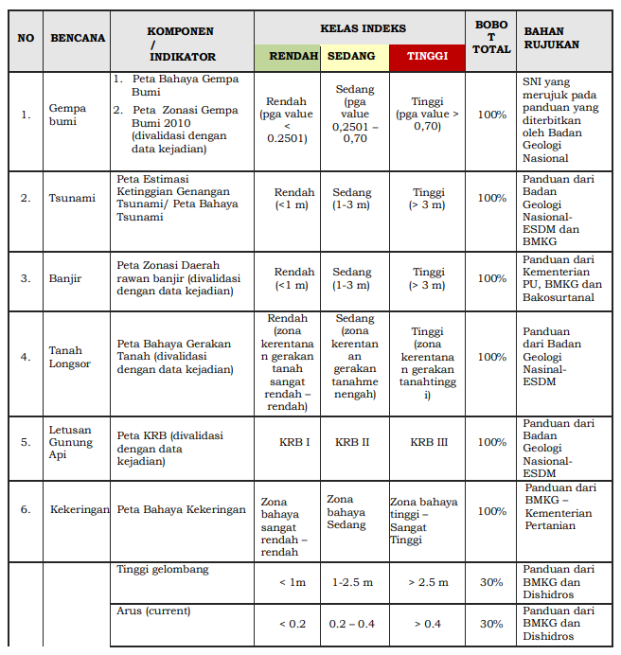

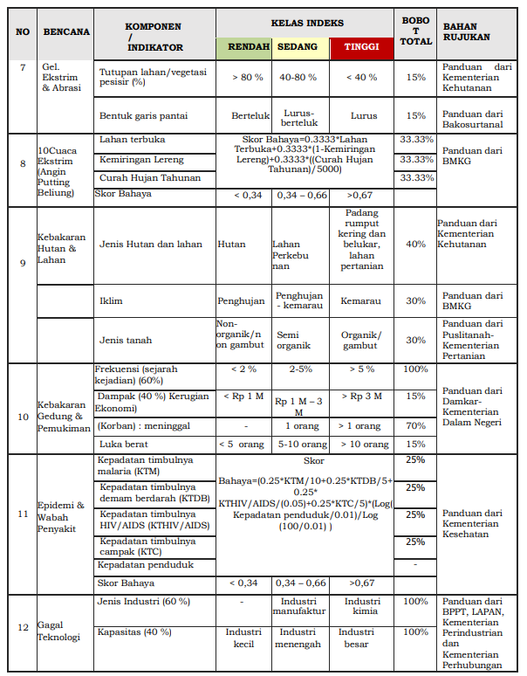

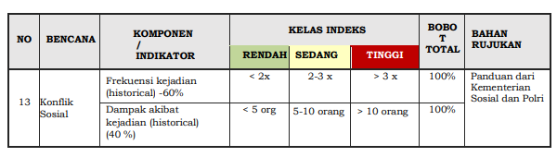

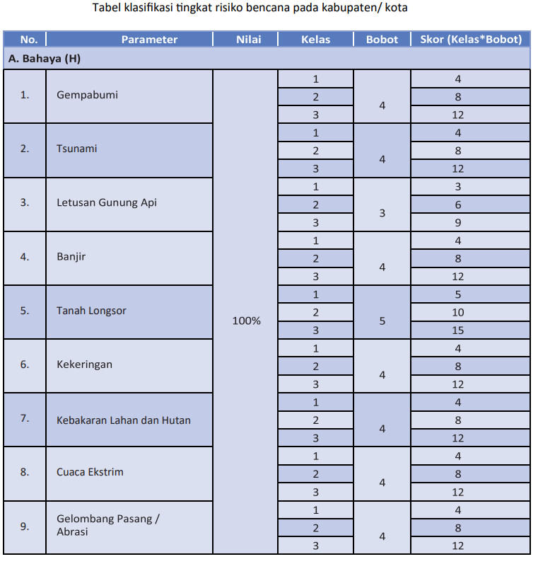

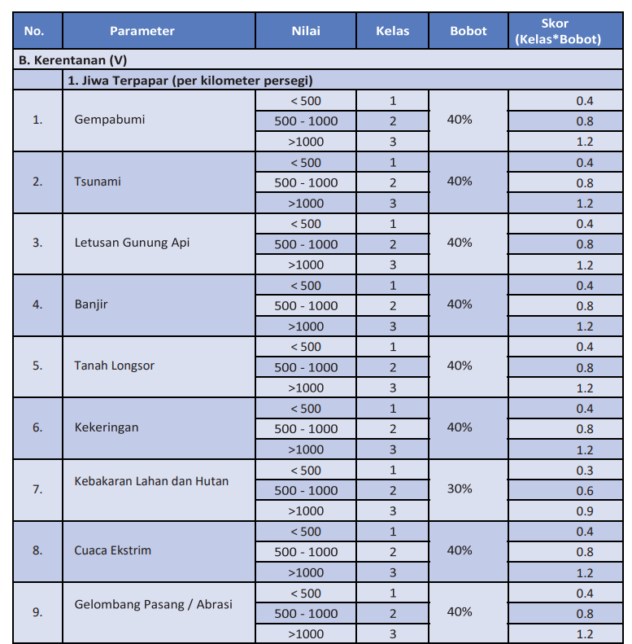

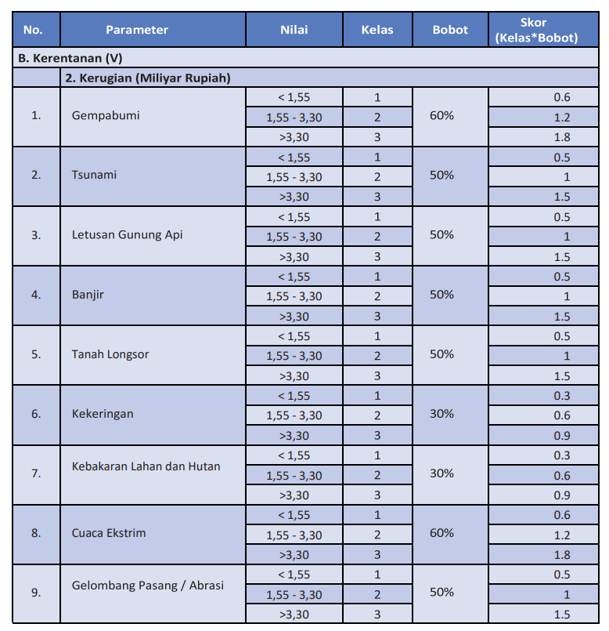

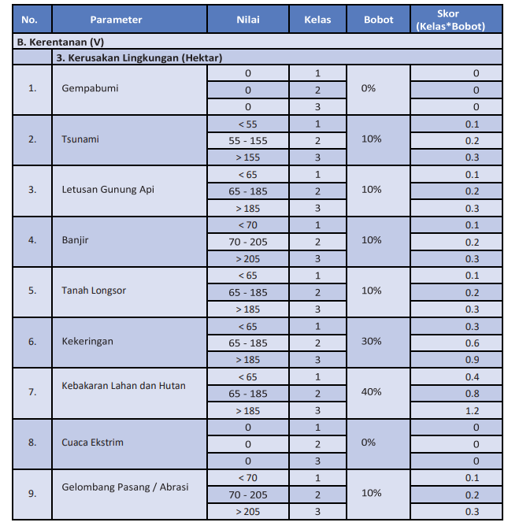

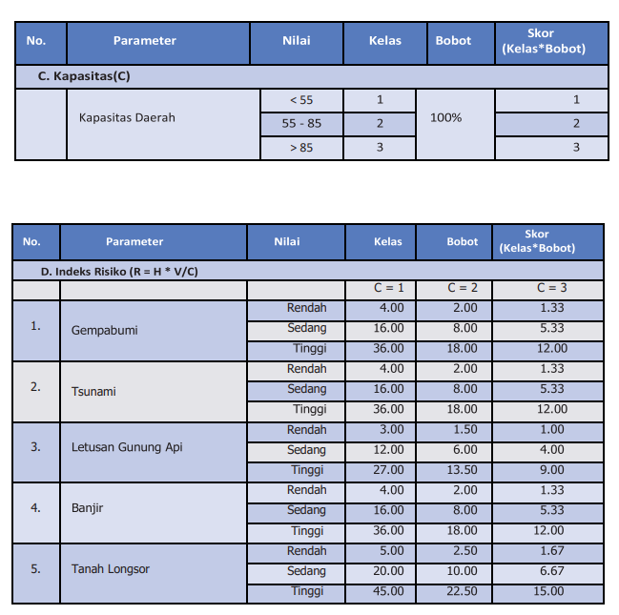

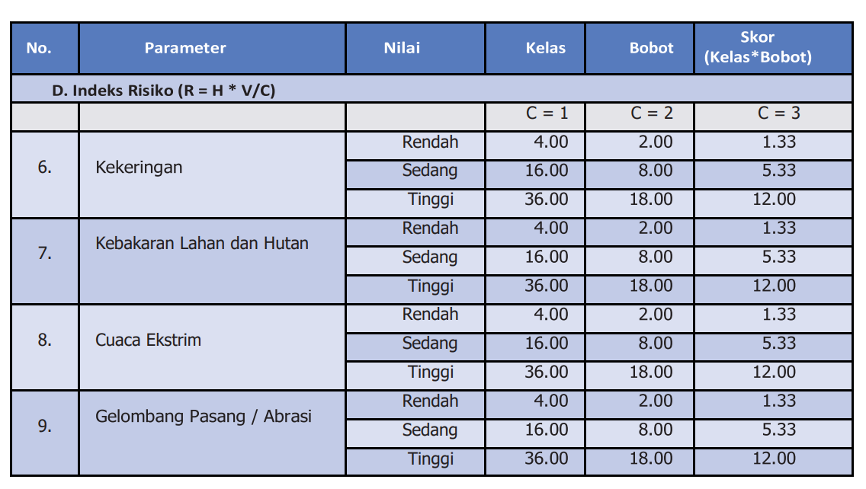

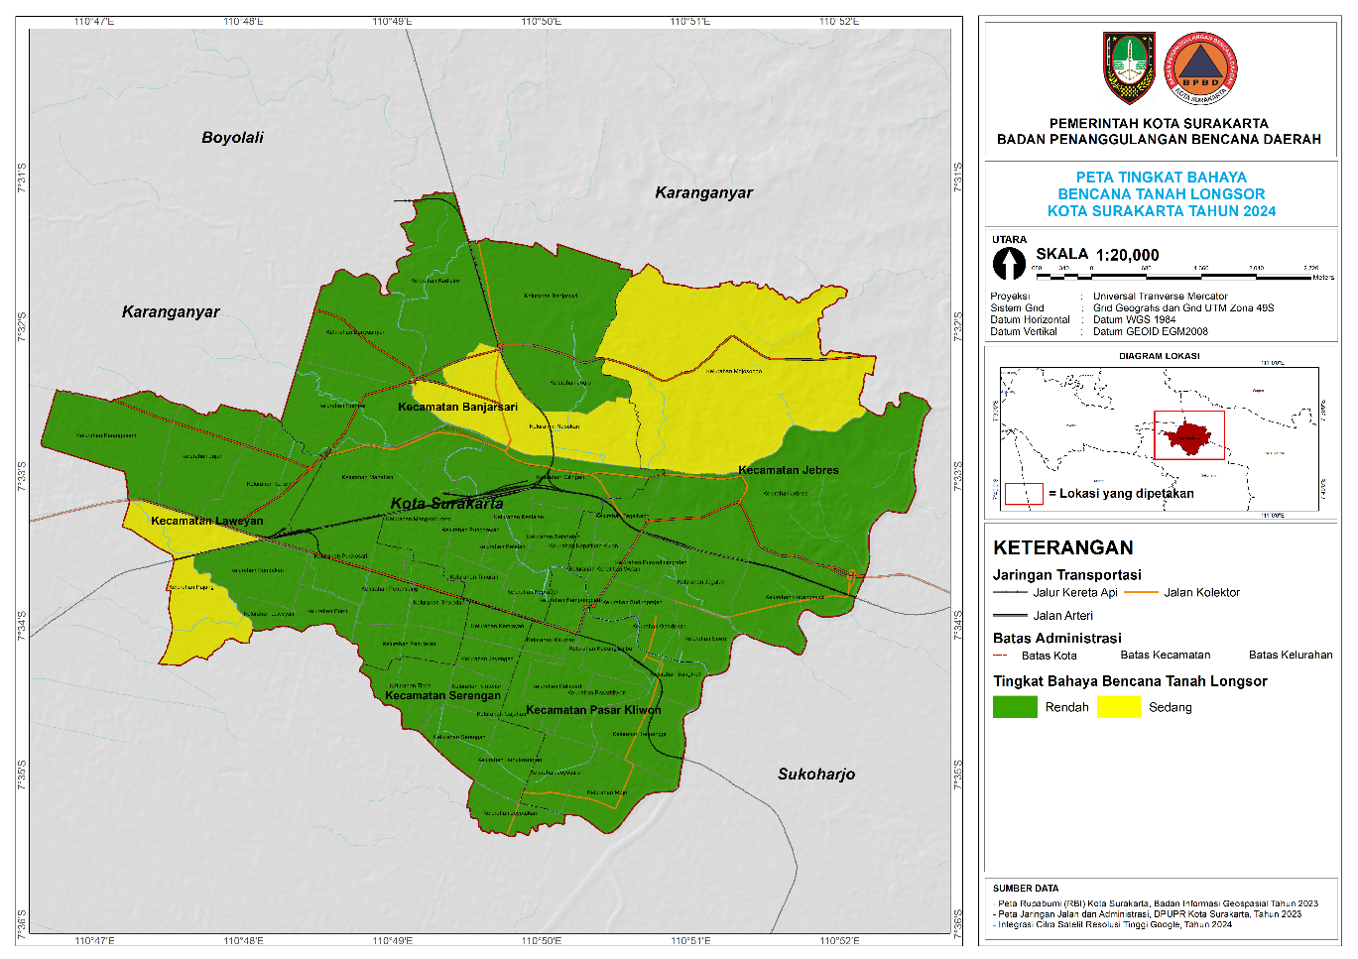

Gambar 3.19 Peta Tingkat Bahaya Tanah Longsor Kota Surakarta Tahun 2024

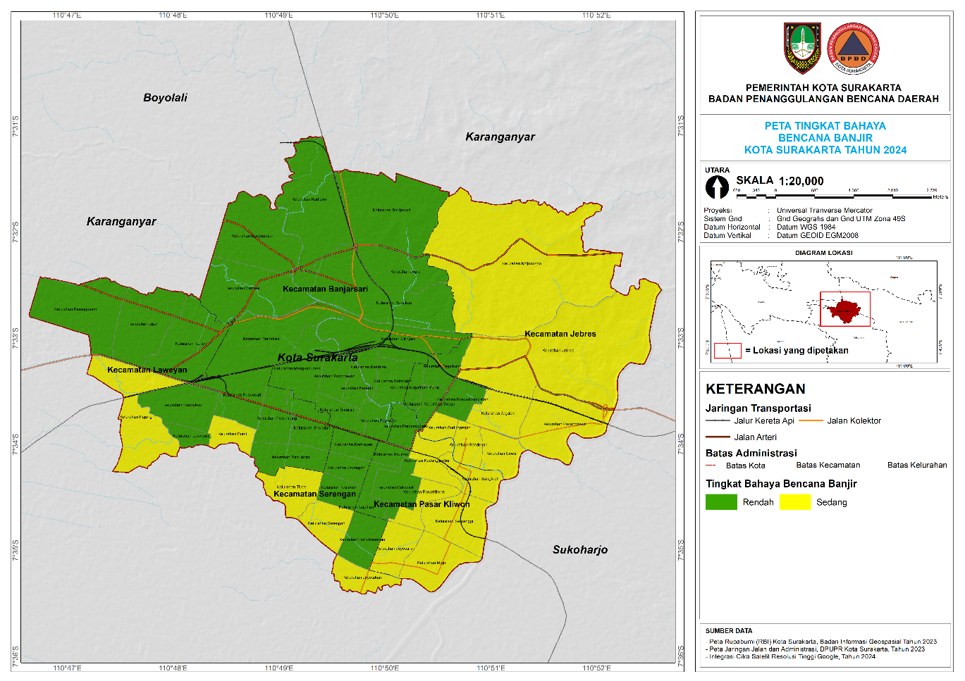

Gambar 3.20 Peta Tingkat Bahaya Banjir Kota Surakarta Tahun 2024

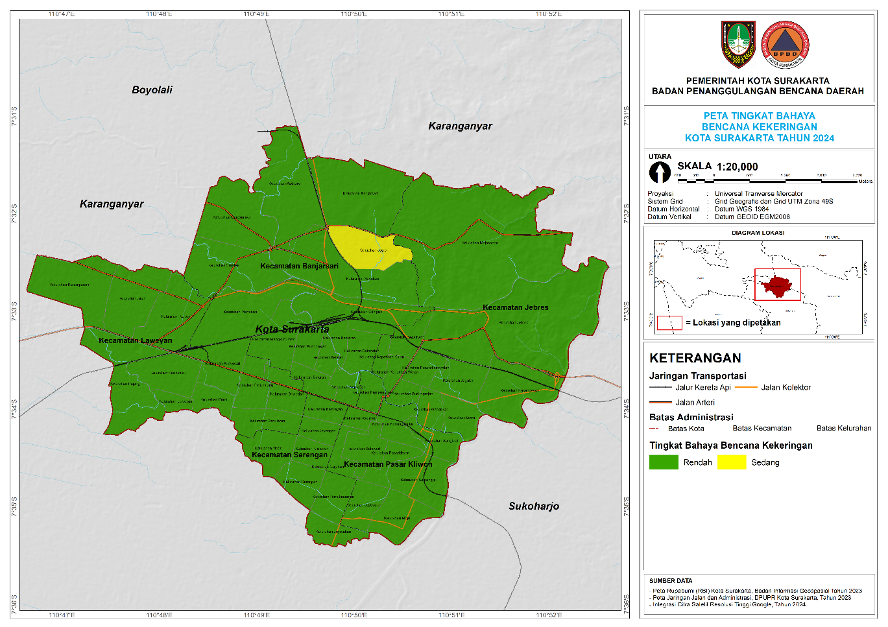

Gambar 3.21 Peta Tingkat Bahaya Kekeringan Kota Surakarta Tahun 2024

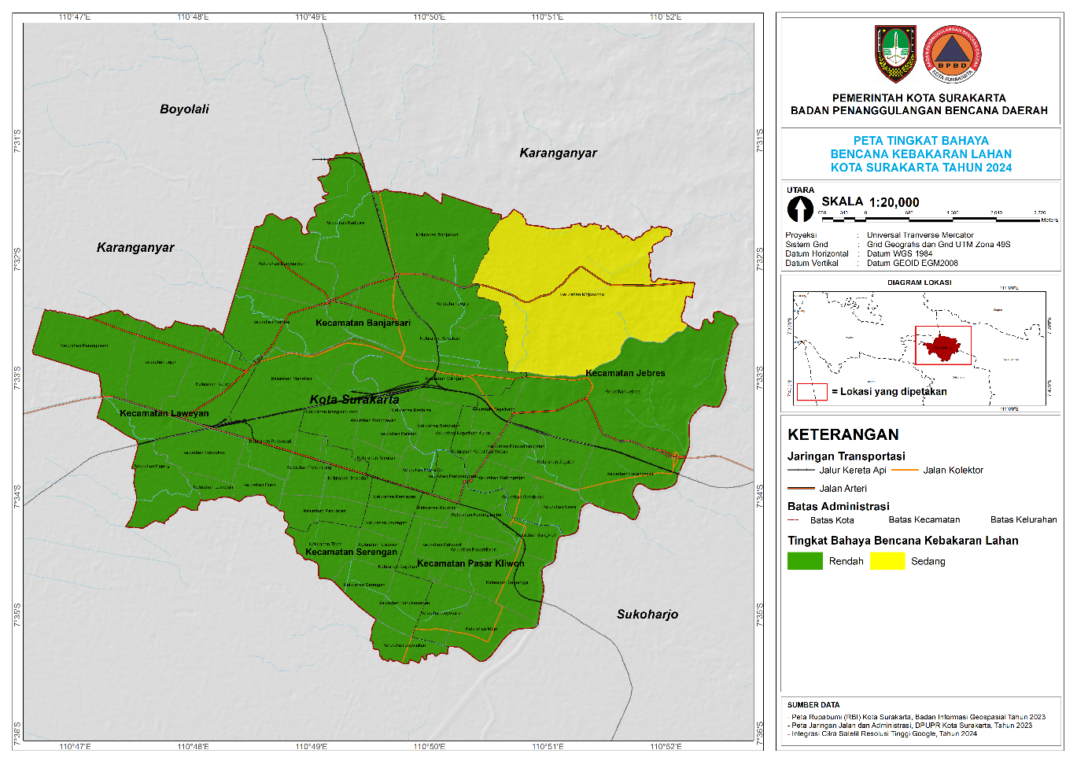

Gambar 3.20 Peta Tingkat Bahaya Kebakaran Lahan dan Hutan Kota Surakarta Tahun 2024

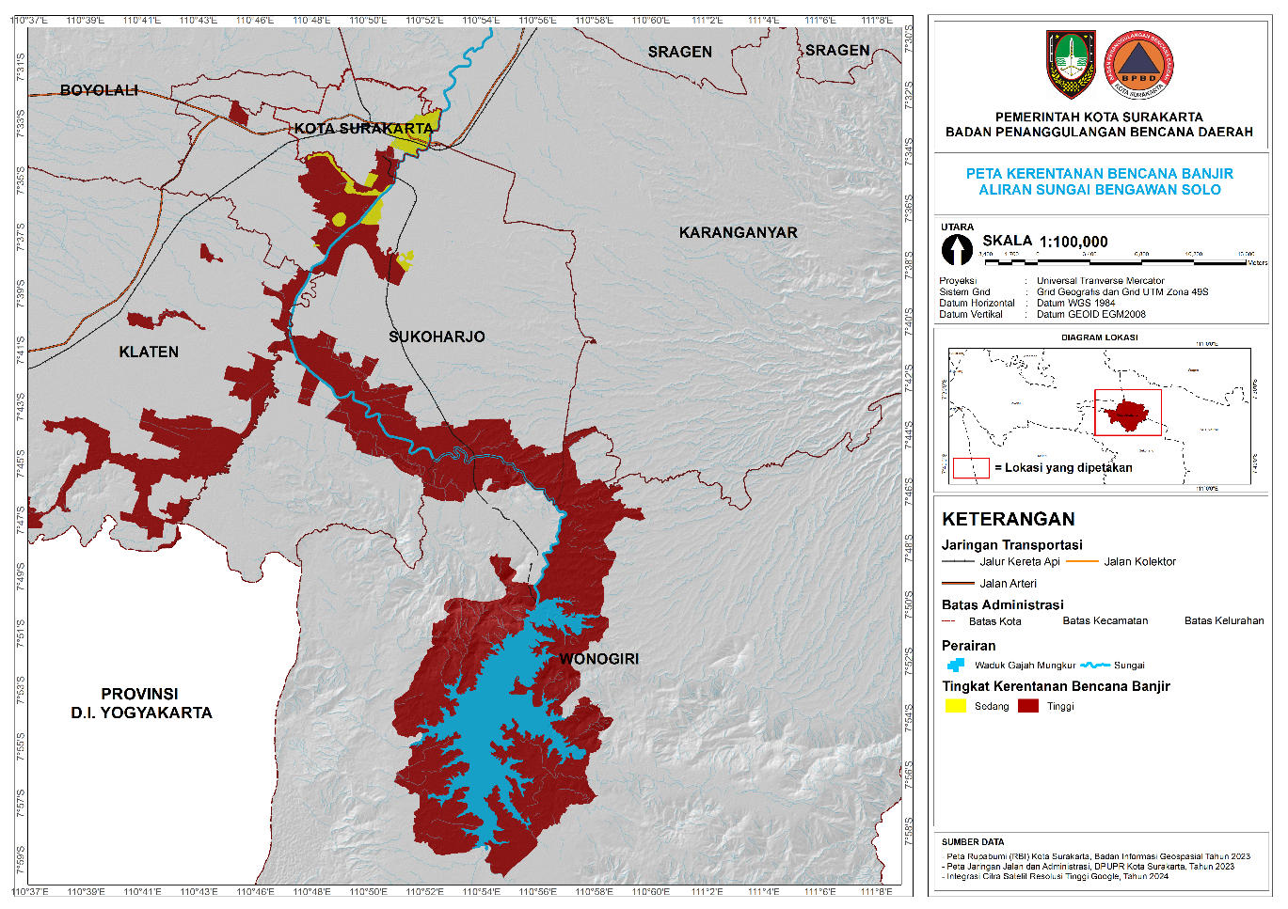

Gambar 3.20 Peta Tingkat Kerentanan Banjir Aliran Sungai Bengawan Solo

Kota Surakarta Tahun 2024

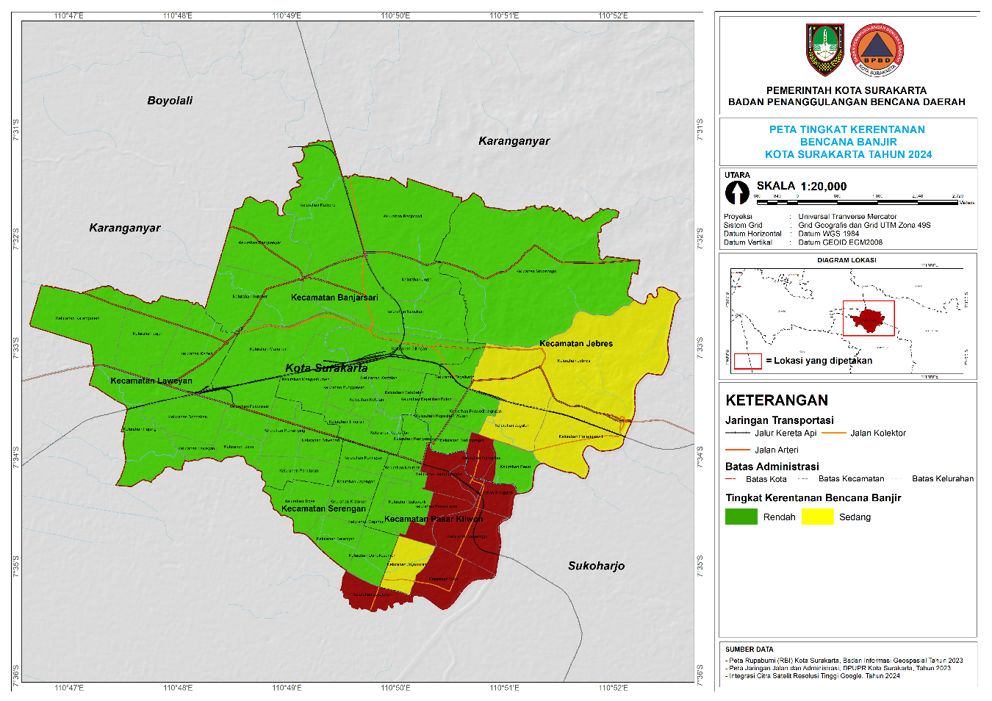

Gambar 3.20 Peta Tingkat Kerentanan Banjir Kota Surakarta Tahun 2024

**BAB IV REKOMENDASI**

Kajian Risiko Bencana (KRB) di Kota Surakarta merupakan mekanisme terpadu untuk memberikan gambaran menyeluruh terhadap risiko bencana suatu daerah dengan menganalisis tingkat bahaya, tingkat kerentanan dan kapasitas daerah. Pengkajian risiko bencana diharapkan dapat memperkecil tingkat bahaya, mengurangi tingkat kerentanan dan meningkatkan kapasitas daerah menghadapi bencana.

Menghadapi kompleksitas dan potensi bencana yang mengancam masyarakat di Kota Surakarta, maka perlu dilakukan perencanaan terpadu dan terkoordinasi yang melibatkan semua pihak. Berbagai bencana yang terjadi di Kota Surakarta telah memberikan pengalaman dan pembelajaran dalam penanggulangan bencana baik bagi pemerintah maupun masyarakat. Keterlibatan masyarakat dalam penanggulangan bencana mulai terlihat dalam pengelolaan bantuan bencana pada saat tanggap darurat, rehabilitasi dan rekonstruksi dengan adanya program-program berbasis masyarakat baik yang dilakukan oleh pemerintah, pemerintah daerah, perguruan tinggi, international NGO maupun lembaga swadaya masyarakat (LSM). Namun penanggulangan bencana yang telah dilakukan selama ini masih meninggalkan beberapa catatan untuk dievaluasi seperti implementasi program dan kegiatan penanggulangan bencana yang belum sistematis dan terencana dengan baik, sehingga seringkali terjadi tumpang tindih dalam pelaksanaan program-program terkait penanggulangan bencana.

Penyelenggaraan penanggulangan bencana di Kota Surakarta saat ini telah bergerak mengikuti sistem penanggulangan bencana nasional. Perubahan cara pandang penanggulangan bencana dari yang bersifat tanggap darurat menjadi pengurangan risiko bencana telah mulai berjalan. Hal ini ditandai dengan dimasukkannya program Pengurangan Risiko Bencana sebagai salah satu agenda pembangunan Kota Surakarta. Pengarusutamaan (*mainstreaming*) pengurangan risiko bencana ke dalam kebijakan pembangunan di Kota Surakarta perlu terus didorong sebagai salah satu strategi untuk melindungi hasil-hasil pembangunan yang telah dicapai dan yang akan dicapai, hal ini didasari oleh hasil evaluasi yang menunjukkan bahwa dampak kerugian yang ditimbulkan akibat bencana yang terjadi di Kota Surakarta meningkat dan elemen-elemen berisiko (*element at risk*) semakin berkembang seiring dengan perkembangan pembangunan.

Berdasarkan proses review terhadap dokumen kajian risiko bencana dan peta

risiko bencana yang telah dilakukan memberikan indikasi bahwa, masih dibutuhkan peningkatan dan perkuatan terhadap upaya penanggulangan bencana di Kota Surakarta. Hal tersebut diketahui dengan melihat besarnya potensi-potensi bahaya yang ada, masih tingginya tingkat kerentanan baik itu aspek sosial, ekonomi, fisik, maupun lingkungan dan banyak indikator kapasitas baik itu di tingkat pemerintah maupun masyarakat yang perlu ditingkatkan. Oleh karena itu, dibutuhkan perkuatan komponen-komponen dasar pendukung penyelenggaraan penanggulangan bencana di Kota Surakarta untuk dapat menurunkan kerentanan dan meningkatkan kapasitas pemerintah maupun masyarakat melalui program kegiatan pengurangan risiko bencana yang tepat.

Berdasarkan hasil review kajian risiko bencana di Kota Surakarta disusunlah rekomendasi yang terbagi ke dalam 2 (dua) bagian. Pertama, rekomendasi generik yang merupakan rekomendasi umum yang berhubungan dengan kebijakan administratif dan kebijakan teknis. Rekomendasi ini bersumber dari hasil kajian ketahanan daerah dan kajian kesiapsiagaan masyarakat. Kedua, rekomendasi genetik yang merupakan aksi mitigasi bencana yang dapat dilakukan terhadap faktor penyebab terjadinya bencana. Rekomendasi ini bersumber dari hasil pengkajian bahaya dan kerentanan serta melihat tingkat risiko yang ada pada masing-masing jenis bencana.

Rekomendasi generik dan rekomendasi genetik terhadap upaya pengurangan risiko bencana di Kota Surakarta berdasarkan hasil kajian risiko bencana diuraikan sebagai berikut.

**4.1. Rekomendasi Generik**

Berdasarkan hasil penilaian indeks ketahanan daerah (IKD) tersebut dan melihat secara lebih spesifik terhadap kondisi bahaya, kerentanan, kapasitas dan risiko yang ada di Kota Surakarta maka dapat direkomendasikan beberapa kebijakan sebagai upaya Pengurangan Risiko Bencana sebagai berikut:

**4.1.1. Penguatan Kerangka Hukum Penanggulangan Bencana**

Penguatan kerangka hukum penanggulangan bencana dilakukan melalui penyusunan peraturan, prosedur-prosedur tetap (protap) dan rencana-rencana penanggulangan bencana di Kota Surakarta. Rekomendasi penguatan kerangka hukum penanggulangan bencana di Kota Surakarta hendaknya diarahkan pada:

1). Penguatan peraturan daerah beserta peraturan turunannya berupa peraturan bupati yang terkait dengan penanggulangan bencana;

2). Penguatan kebijakan dan kelembagaan penanggulangan bencana yang mengakomodasi semua potensi sumberdaya pentahelix (pemerintah, masyarakat, dunia usaha, akademisi, dan media);

3). Penguatan forum pengurangan risiko bencana di tingkat Kota Surakarta sampai tingkat kalurahan;

4). Penguatan peraturan tentang penyebaran informasi kebencanaan untuk menjaga validitas informasi;

5). Penguatan kebijakan daerah melalui penyusunan rencana penanggulangan bencana (RPB);

6). Penguatan peraturan daerah tentang tata ruang berbasis pengurangan risiko

bencana;

7). Penguatan lembaga dan sistem penanggulangan bencana daerah;

8). Penguatan komitmen DPRD terhadap pengurangan risiko bencana (PRB) di

Kota Surakarta.

**4.1.2. Pengarusutamaan Penanggulangan Bencana dalam Pembangunan**

Pengintegrasian kajian risiko bencana ke dalam perencanaan pembangunan perlu terus didorong melalui berbagai kebijakan strategis dan penyusunan berbagai dokumen perencanaan penanggulangan bencana seperti:

1). Dokumen Rencana Penanggulangan Bencana (RPB),

2). Dokumen Rencana Penanggulangan Kedaruratan Bencana (RPKD),

3). Dokumen Rencana Kontinjensi untuk masing-masing bencana khususnya untuk bencana-bencana prioritas seperti tanah longsor, banjir, kekeringan, kebakaran hutan dan lahan,

4). Dokumen prosedur operasi standar (SOP) Tim Reaksi Cepat Penanggulangan

Bencana (TRC-PB),

5). Dokumen prosedur tetap (PROTAP) penanganan darurat bencana.

Pengarusutamaan penanggulangan bencana kedalam pembangunan di Kota Surakarta dapat diarahkan pada hal-hal berikut:

1). Adanya kebijakan daerah yang mendorong kajian risiko bencana digunakan sebagai dasar perencanaan pembangunan.

2) Mendorong koordinasi yang efektif dengan kabupaten tetangga dalam penerapan hasil kajian risiko bencana sebagai dasar perencanaan pembangunan untuk memastikan risiko bencana yang bersifat lintas batas wilayah administrasi dapat dikelola secara bersama-sama sesuai dengan kewenangan dan potensi sumberdaya di daerah masing-masing.

3). Memastikan ketersediaan sumberdaya baik itu sumberdaya manusia (SDM) maupun sumberdaya peralatan yang memadai dan handal untuk mengantisipasi dampak bencana, sehingga dapat mengurangi risiko bencana dan melindungi hasil-hasil pembangunan yang telah dilakukan.

**4.1.3. Peningkatan Kemitraan Multi Pihak dalam Penanggulangan Bencana**

Sosialisasi yang menyeluruh di berbagai instansi pemerintah (OPD), DPRD, organisasi masyarakat sipil, sektor swasta, perguruan tinggi, media, dan mitra-mitra strategis di tingkat pusat maupun daerah yang berpengaruh pada peningkatan kemitraan multi pihak yang relevan dengan kebijakan pengurangan risiko bencana di Kota Surakarta. Peningkatan kemitraan ini dapat diperkuat melalui:

1). Penguatan kelembagaan forum pengurangan risiko bencana daerah (FPRB) sebagai wadah para pemangku kepentingan dalam upaya-upaya PRB di Kota Surakarta;

2). Pelibatan para pihak secara lebih menyeluruh dalam setiap program

pengurangan risiko bencana;

3). Membangun jaringan dan jejaring komunikasi antar para pihak yang memiliki perhatian dan kepedulian terhadap upaya pengurangan risiko bencana.

4). Mendorong peningkatan peran dan partisipasi masyarakat untuk terlibat secara aktif dalam pembangunan ketangguhan komunitas dalam pengurangan risiko bencana.

**4.1.4. Pemenuhan Tata Kelola Bidang Penanggulangan Bencana**

Tata kelola penanggulangan bencana diarahkan untuk menjamin transparansi, akuntabilitas serta ketersediaan sarana prasarana dalam mencapai efektivitas penanggulangan bencana dalam seluruh jenjang pemerintahan di Kota Surakarta.

Penanggulangan bencana adalah serangkaian pelayanan pemerintah kepada masyarakat. Oleh karena itu, untuk menjaga konsistensi kualitas pelayanan dibutuhkan Standar Pelayanan Minimum (SPM) dalam penyelenggaraan PB. Implementasi standar pelayanan minimum penanggulangan bencana di Kota Surakarta disusun berdasarkan peta kebutuhan yang disepakati. SPM menjadi dasar untuk peningkatan kapasitas sumberdaya aparat pemerintah terkait penanggulangan bencana secara terstruktur, berjenjang dan berlanjut berbasis kompetensi, hal ini dapat dicapai melalui:

1). Pendidikan dan pelatihan (diklat), bimbingan teknis (bimtek) secara berkala yang ditunjang dengan kurikulum yang sistematis dan tersertifikasi.

2). Penyediaan sarana prasarana kelembagaan dan aparat yang berfungsi optimal

dalam setiap tahap penyelenggaraan penanggulangan bencana.

3). Membangun sistem pendataan bencana yang terintegrasi mulai dari kalurahan, kepanewon sampai ke kabupaten.

4). Membangun sistem informasi kebencanaan yang menjangkau langsung masyarakat.

**4.1.5. Peningkatan Efektivitas Pencegahan dan Mitigasi Bencana**

Strategi peningkatan efektivitas pencegahan dan mitigasi bencana di Kabupaten

Kota Surakarta dilakuka melalui:

1). Membangun metode riset kebencanaan daerah untuk mendukung program- program pengurangan risiko bencana yang efektif.

2). Mendiseminasikan hasil-hasil riset kebencanaan melalui manajemen

pengetahuan yang baik sehingga mudah dipahami oleh masyarakat umum.

3). Membangun basis data kebencanaan yang terintegrasi dan handal.

4). Menjalin kerjasama yang baik dengan kabupaten sekitar dalam implementasi program pencegahan dan mitigasi bencana.

5). Menerapkan pola penataan ruang dan lahan yang ketat dan taat aturan pada wilayah-wilayah prioritas, berdasarkan hasil Kajian Risiko Bencana, Kajian Lingkungan Hidup Strategis, serta kajian-kajian strategis lainnya .

**4.1.6. Peningkatan Kesiapsiagaan dan Penanganan Darurat Bencana**

Peningkatan kapasitas kesiapsiagaan bencana difokuskan untuk mempersiapkan penanganan keadaan darurat bencana secara efektif. Berdasarkan perspektif tersebut, maka peningkatan kesiapsiagaan dan penanganan darurat bencana di Kota Surakarta difokuskan untuk:

1). Membangun sistem peringatan dini yang handal untuk berbagai bencana yang ada di Kota Surakarta dan terkoneksi dengan sistem peringatan dini bencana secara nasional yang dikelola oleh kementerian/lembaga yang membidangi.

2). Memperluas tingkat penyebaran pelayanan sistem peringatan dini bencana

kepada masyarakat dengan mengembangkan berbagai alternatif media, strategi advokasi dan informasi publik, serta mekanisme latihan bersama antara unsur pentahelix (pemerintah, masyarakat, dunia usaha, akademisi, dan media masa).

3). Peningkatan kapasitas evakuasi, penyelenggaraan latihan kesiapsiagaan serta kemandirian mobilisasi sumberdaya masyarakat berdasarkan pedoman dan mekanisme standar yang disepakati.

4). Meningkatkan waktu respon (*response time*) pemerintah daerah Kota Surakarta dalam setiap operasi tanggap darurat dengan rencana tindakan tepat berdasarkan hasil kajian cepat,

5). Memperkuat kapasitas pemerintah daerah Kota Surakarta dalam menjalankan operasi penanganan darurat bencana dengan membentuk sistem komando penanganan darurat bencana yang efektif dan efisien melibatkan seluruh potensi instansi/lembaga di daerah.

**4.1.7. Peningkatan Kapasitas Pemulihan Bencana**

Strategi peningkatan kapasitas pemulihan bencana di Kota Surakarta difokuskan pada:

1). Perkuatan mekanisme dukungan pemulihan pascabencana dan rantai pengadaan sarana prasarana pada setiap sektor pelayanan.

2). Membangun ketangguhan dan daya lenting (*resilience*) daerah pascabencana melalui peningkatan kapasitas masyarakat secara ekonomi, sosial, budaya, dan lingkungan.

3). Mendorong pembangunan lebih baik dan lebih aman (*built back better and saver*) pascabencana melalui penyusunan rencana aksi rehabilitasi dan rekonstruksi yang partisipatif dan sesuai dengan karakter masyarakat di wilayah Kota Surakarta.

4). Membangun kemitraan antara pemerintah, dunia usaha, masyarakat, perguruan tinggi (akademisi), dan media dalam mengembangkan program-program perlindungan bidang perekonomian dan sektor produksi pascabencana dengan mengedepankan prinsip pengurangan risiko bencana sebagai bagian dari investasi untuk membangun ketangguhan.

**4.2. Rekomendasi Genetik**

**1). Tanah Longsor**

▪ Pengembangan sistem penanganan longsor pada daerah rawan bencana tanah longsor; khususnya pada wilayah tebing sungai melalui pendekatan mitigasi struktural dan non struktural. Mitigasi struktural dilakukan melalui implementasi rekayasa teknis penguatan tebing secara tepat. Mitigasi non struktural dilakukan melalui pengaturan pemanfaatan ruang sempadan sungai dan sosialisasi pada masyarakat di kawasan bantaran sungai tentang potensi bahaya dan penegakan aturan ruang sempadan sungai, termasuk penyiapan kebijakan untuk proses relokasi rumah penduduk yang terancam bencana longsor oleh OPD terkait.

▪ Sistem mekanik melalui pembuatan saluran drainase berupa saluran pengelak,

saluran teras, saluran pembuangan air, bangunan terjunan air, bangunan penahan material longsor berupa bronjong, bangunan penguat tebing, trap-trap terasering dan pengendalian susunan batuan lepas (*loose-rock check dam*) dan dam pengendalian sistem bangunan permanen (*check dam*) pada lokasi-lokasi rawan longsor secara proporsional yang terintegrasi dengan sistem pengendalian banjir bandang.

▪ Pengembangan sistem peringatan dini bencana tanah longsor yang terintegrasi dengan sistem PUSDALOPS PB di BPBD Kota Surakarta, sehingga dapat dipantau secara real time.

▪ Mengurangi tingkat risiko pada 24 kelurahan yang termasuk risiko tinggi tanah longsor selama periode 5 tahun ke depan, melalui program penguatan kapasitas masyarakat.

**2). Banjir**

▪ Pengembangan sistem jaringan drainase didasarkan atas kesatuan sistem dan sub sistem tata air meliputi jaringan primer berupa sungai utama dan anak sungai, jaringan sekunder berupa parit atau saluran-saluran yang ada di tepi jalan dan jaringan tersier berupa saluran-saluran kecil yang masuk pada kawasan perumahan.

▪ Pengembangan sistem jaringan drainase terpadu antara sistem makro dengan sistem mikro mengikuti sistem jaringan *existing* dan daerah tangkapan air hujan (*catchment area*) sehingga limpasan air hujan (*run off*) dapat dikendalikan mengikuti jaringan yang ada.

▪ Peningkatan kapasitas dan jaringan drainase perkotaan melalui penghitungan

volume limpasan permukaan (*run off*) potensial serta integrasi penyalurannya ke sistem drainase makro.

▪ Pembangunan sistem pembuangan air hujan yang terintegrasi mulai dari lingkungan perumahan sampai saluran drainase primer yang dilengkapi bangunan pengontrol genangan, bak penampungan sedimen, rehabilitasi saluran alam yang ada, pembuatan parit infiltrasi, serta operasionalisasi pengawasan dan pemeliharaan sistem secara berkala. Pengembangan sistem peringatan dini bencana banjir yang terintegrasi dengan sistem PUSDALOPS PB di BPBD Kota Surakarta.

▪ Mengurangi 34 kalurahan risiko tinggi banjir selama periode 5 tahun ke depan melalui program penguatan kapasitas masyarakat.

**3). Kekeringan**

▪ Memaksimalkan informasi sistem peringatan dini dan peramalan musim yang dikeluarkan oleh BMKG disosialisasikan ke masyarakat secara lebih baik.

▪ Penguatan dukungan jaringan layanan PDAM.

▪ Mendorong peran pihak swasta dan komunitas masyarakat peduli bencana

kekeringan secara lebih luas untuk mendukung program droping air pada puncak musim kemarau sebagai bagian dari program operasi tanggap darurat kekeringan.

▪ Mendorong peningkatan kapasitas kelembagaan penanganan kekeringan yang melibatkan berbagai lembaga terkait melalui evaluasi ketersediaan peralatan dan personel saat ini dengan proyeksi peningkatan risiko bencana kekeringan di waktu yang akan datang.

▪ Peningkatan kesadaran masyarakat untuk menjaga tutupan lahan hutan pada kawasan hulu sebagai zona resapan air, sehingga dapat mengurangi potensi kekeringan pada musim kemarau.

▪ Mengurangi jumlah kalurahan risiko tinggi kekeringan selama periode 5 tahun ke depan melalui program penguatan kapasitas masyarakat.

**4). Banjir Bandang**

▪ Pengembangan program konservasi vegetatif daerah aliran sungai (DAS) rawan longsor pada daerah hulu (upper stream) dan daerah tengah (middle stream).

▪ Pembangunan peredam banjiir bandang pada alur deras untuk menangkap dan menyimpan sementara sebagian volume banjir (detention storage) agar debit yang dilepas ke hilir masih tertampung oleh kapasitas alur hilir.

▪ Revitalisasi tanggul, embung, bendungan, dan waduk sebagai pengendali volume aliran permukaan (run off) yang dapat memicu banjir bandang.

▪ Penataan pemukiman di bantaran sungai yang memiliki risiko tinggi terhadap banjir bandang.

▪ Pengembangan sistem peringatan dini bencana banjir bandang yang terintegrasi dengan sistem PUSDALOPS PB di BPBD Kota Surakarta.

▪ Mengurangi jumlah kalurahan risiko tinggi banjir bandang selama periode 5 tahun ke depan melalui program penguatan kapasitas masyarakat.

**5). Cuaca Ekstrim**

▪ Pengembangan program sosialisasi bahaya cuaca ekstrim, serta upaya mitigasinya pada wilayah-wilayah yang mengalami perkembangan pesat di sektor pariwisata.

▪ Pengendalian dan pengaturan pemasangan Baliho, papan reklame, tower, dan bangunan lain yang berpotensi sebagai faktor pembunuh (*killing factor*) jika terjadi cuaca ekstrim (angin puting beliung), khususnya pada kawasan yang secara historis memiliki frekuensi dan intensitas tinggi terhadap kejadian angin puting beliung.

▪ Pengembangan sistem peringatan dini bencana cuaca ekstrim yang terintegrasi

dengan sistem peringatan dini dari BMKG guna menjangkau masyarakat secara lebih baik dan lebih cepat.

▪ Pengembangan teknik penguatan atap rumah, dan bangunan lain sehingga aman terhadap bahaya cuaca ekstrim (angin puting beliung).

▪ Pemangkasan ranting pohon besar secara berkala dan penebangan pohon yang sudah rapuh pada wilayah-wilayah yang padat pemukiman dan jalan-jalan utama.

**6). Gempabumi.**

▪ Penguatan payung hukum dan penegakan hukum terhadap kebijakan pembangunan rumah aman gempabumi yang diintegrasikan dalam skema Ijin Mendirikan Bangunan (IMB) perlu didorong untuk menjadi kebijakan daerah.

▪ Pembangunan infrastruktur yang kokoh dan kuat sesuai dengan standar bangunan aman gempabumi.

▪ Pengembangan budaya sadar bencana di masyarakat menuju masyarakat tangguh bencana gempabumi (*resilience community*) yang diintegrasikan kedalam program-program unggulan BPBD seperti Sekolah Siaga Bencana (SSB) dan Desa Tangguh Bencana (DESTANA). Termasuk program-program yang dilaksanakan oleh OPD lain.

▪ Penyiapan pedoman evakuasi dan penyelamatan diri terhadap bahaya

gempabumi serta pemasangan rambu-rambu evakuasi pada fasilitas vital (rumah sakit, laboratorium, industri, bandara, perkantoran, tempat ibadah, sekolah), infrastruktur publik, gedung bertingkat, kawasan pariwisata, dan cagar budaya.

▪ Menguatkan kapasitas kelurahan dalam menghadapi potensi bahaya gempabumi melalui program desa tangguh bencana selama periode 5 tahun kedepan.

**7). Kebakaran Hutan dan Lahan**

▪ Penguatan regulasi berupa keputusan atau instruksi bupati terkait koordinasi, kesepakatan atau perjanjian antara pemerintah daerah dalam hal ini Badan Penanggulangan Bencana Daerah (BPBD) dengan Institusi/pihak terkait untuk mendukung upaya kesiapsiagaan dan pencegahan dini terhadap bencana kebakaran hutan dan lahan.

▪ Intensifikasi program sosialisasi pencegahan dini, pemadaman dan

penyelamatan terhadap bahaya kebakaran hutan dan lahan kepada para pemangku kepentingan (*stakeholders*) dan masyarakat di sekitar kawasan hutan.

▪ Peningkatan kapasitas kelembagaan penanganan kebakaran hutan dan lahan yang melibatkan berbagai lembaga terkait, melalui evaluasi ketersediaan peralatan dan personel saat ini dengan proyeksi peningkatan risiko bencana kebakaran di waktu yang akan datang. Peningkatan sektor personel meliputi jumlah personel dan kemampuan personel, sedangkan peningkatan di sektor peralatan meliputi: 1). Pemenuhan kebutuhan mobil pompa kebakaran, 2). Pemenuhan kebutuhan bahan pemadam bukan air, 3). Pemenuhan kebutuhan pos pemadam kebakaran di kawasan yang memiliki risiko tinggi terhadap bencana kebakaran hutan dan lahan.

▪ Peningkatan metode pelaksanaan manajemen penanggulangan kebakaran

hutan dan lahan yang didukung oleh sistem informasi handal.

▪ Penguatan kapasitas kelurahan risiko tinggi kebakaran hutan dan lahan selama periode 5 tahun ke depan.

**8). Epidemi Wabah Penyakit**

▪ Penguatan kemampuan PUSDALOPS untuk pemantauan rutin status kedaruratan kesehatan yang terintegrasi dengan sistem peringatan dini yang dikelola oleh kementerian kesehatan.

▪ Meningkatkan sosialisasi mitigasi epidemi wabah penyakit melalui promosi kesehatan masyarakat yang dimotori oleh Dinas Kesehatan didukung oleh BPBD yang diintegrasikan dengan program Desa Tangguh Bencana.

▪ Penguatan deteksi dini terhadap potensi epidemi dan wabah penyakit yang berkembang di lingkungan melalui penguatan peran desa tangguh bencana, desa siaga, dan peran puskesmas di masing-masing wilayah.

**9). Kegagalan Teknologi**

▪ Mendorong penguatan deteksi dini potensi bencana kegagalan teknologi di lingkungan industri, bandara, dan fasilitas lain yang berpotensi bahaya kegagalan teknologi melalui perencanaan K3 dan penerapan ISO yang ditetapkan.

▪ Sosialisasi dokumen rencana tindak darurat yang dikelola oleh masing-masing

kawasan baik itu bandara, industri, dan waduk untuk membangun pemahaman dan kapasitas kesiapsiagaan lintas sektor dan lintas pemangku kepentingan

**BAB V PENUTUP**

Kebijakan penanggulangan bencana di Kota Surakarta perlu diselaraskan dan didasarkan kepada pengkajian risiko bencana. Data dan peta hasil kajian risiko bencana ini digunakan sebagai dasar untuk menyusun kebijakan penanggulangan bencana untuk 5 (lima) tahun ke depan di Kota Surakarta. Data tingkat bahaya, kerentanan, kapasitas dan risiko bencana yang dihasilkan dalam pengkajian ini berguna untuk mengurangi dampak korban jiwa, kerugian materiil dan fisik serta lingkungan. Peta-peta tematik yang dihasilkan digunakan untuk melihat sebaran wilayah yang berpotensi terkena dampak bencana.

Pengkajian Risiko Bencana adalah sebuah mekanisme awal untuk melihat tingkat

risiko bencana yang ada di Kota Surakarta. Hasil kajian ini selanjutnya digunakan untuk memberikan landasan perencanaan, pelaksanaan dan pengawasan penanggulangan bencana oleh Pemerintah Daerah Kabupaten Kota Surakarta melalui jajaran yang terkait. Dokumen Kajian Risiko Bencana Kota Surakarta merupakan pedoman utama dalam penyusunan dokumen Rencana Penanggulangan Bencana (RPB) yang nantinya akan disusun sebagai pedoman pelaksanaan penanggulangan bencana pada seluruh tahapan manajemen penanggulangan bencana yaitu: Pra Bencana, Saat Bencana (Tanggap Darurat), dan Pasca Bencana. Dokumen Kajian Risiko Bencana merupakan salah satu media koordinasi, komunikasi dan konsultasi melalui mekanisme yang mengedepankan prinsip-prinsip partisipatif, sehingga Dokumen Kajian Risiko Bencana ini bersifat *living document*.

Untuk mendukung pencapaian program-program penanggulangan bencana dan

pelaksanaan rencana aksi pengurangan risiko bencana di Kota Surakarta selama periode 5 tahun kedepan, maka dokumen kajian risiko bencana ini perlu dievaluasi secara rutin sesuai dengan perkembangan dan perubahan-perubahan lingkungan serta kemajuan pembangunan di Kota Surakarta. Hasil evaluasi ini dapat dijadikan acuan dalam penyusunan dokumen rencana penanggulangan bencana (RPB) maupun dokumen turunannya, sehingga dokumen ini perlu diterjemahkan menjadi rencana kerja yang bertujuan untuk Pengurangan Risiko Bencana oleh semua stakeholder terkait yanga ada

di Kota Surakarta, serta dikomunikasikan dengan mekanisme Perencanaan Penanggulangan Bencana yang dilakukan oleh Kabupaten Tetangga, termasuk juga perencanaan penanggulangan bencana yang dibuat di tingkat Nasional.

Kajian risiko bencana Kota Surakarta berlaku selama 5 (lima) tahun dan dapat dilakukan review atau evaluasi secara periodik. Evaluasi dilakukan agar keabsahan data dan informasi yang dijadikan dasar perencanaan penanggulangan bencana dapat selalu diperbaharui dalam konteks perkembangan berbagai parameter bahaya, kerentanan, dan kapasitas terkini. Proses evaluasi kajian risiko bencana dapat diselaraskan dengan pengembangan kajian risiko lintas batas wilayah administrasi (kabupaten tetangga). Hal ini perlu dilakukan agar terciptanya pengembangan kajian risiko bencana bersama dan terpadu antar wilayah administrasi yang berdekatan langsung. Sinergi semua pihak diperlukan untuk mendukung pelaksanaan program pengurangan risiko bencana yang baik di seluruh wilayah Kota Surakarta.

**DAFTAR PUSTAKA**

Adinugroho, Wahyu Catur; Suryadiputra, INN;. (n.d.). Kebakaran Hutan dan Lahan.

Seri Pengelolaan Hutan dan Lahan Gambut, pp. 1-2.

Badan Nasional Penanggulangan Bencana. 2012. Peraturan Kepala Badan Nasional Penanggulangan Bencana Nomor 02 Tahun 2012 tentang Pedoman Umum Pengkajian Risiko Bencana. Jakarta.

Badan Nasional Penanggulangan Bencana. 2013. IRBI (Indeks Risiko Bencana Indonesia). Citeureup-Sentul: Direktorat Pengurangan Risiko Bencana Deputi Bidang Pencegahan dan Kesiapsiagaan.

Badan Nasional Penanggulangan Bencana. 2016. RBI (Risiko Bencana Indones ia).

Badan Nasional Penanggulangan Bencana. Jakarta.

Badan Pusat Statistik Kota Surakarta. Kota Surakarta Dalam Angka 2019. BMKG Stasiun Meteorologi Kelas 1 Ngurah Rai. (2017, Januari). Fokus : Cuaca Ekstrim.

Analisis Parameter Meteorologi. Meteodrome :, 01, 8-13.

BNPB. 2012. *Buku Saku Tanggap Tangkas Tangguh Menghadapi Bencana*. Jakarta: BNPB. 2015. *Pedoman Teknik Penyusunan Peta Ancaman dan Risiko Bencana untuk*

*Tingkat Kota/Kota Versi 2.0*. Jakarta: BNPB

BNPB. 2018. *Indeks Risiko Bencana Indonesia*. Jakarta; BNPB

Dokumen Rencana Kontijensi Kegagalan Waduk Sempor di Kota Surakarta.

Pemerintah Daerah Kota Kebumen, Badan Penanggulangan Bencana

Daerah (BPBD), 2019.

Dokumen Rencana Kontijensi Kegagalan Waduk Wadaslintang di Kota Surakarta. Pemerintah Daerah Kota Surakarta, Badan Penanggulangan Bencana Daerah (BPBD), 2019.

Dokumen Rencana Tata Ruang Kota Surakarta 2011-2030.

Furuta, Akihiro. 2015. *Spatial Data Processing for Creating AVS30 distribution whole of Indonesia*. Jakarta.

Indarto, Wahyuningsih, S., Pudjojono, M., & A, H. (2014). *Studi Pendahuluan Tentang*

*Penerapan Metode Ambang Bertingkat Untuk Analisis Kekeringan Hidrologi Pada*

*15 Das Di Wilayah Jawa Timur*. Jurnal Agroteknologi, 08, 112 - 121.

Masyhur, Irsyam, et al., 2017. *Development of Nationwide Vs30 Map and Calibrated Conversion Table for Indonesia using Automated Topographical Classification*. Institut Teknologi Bandung: Bandung.

Pemerintah Republik Indonesia. 2007. Undang-Undang Nomor 24 Tahun 2007 tentang Penanggulangan Bencana. Lembaran Negara Republik Indonesia Tahun

2007 Nomor 66. Sekretariat Negara. Jakarta.